**BỘ GIÁO DỤC VÀ ĐÀO TẠO**

**BỘ NÔNG NGHIỆP VÀ PTNT**

**TRƯỜNG ĐẠI HỌC THỦY LỢI**



NHÓM 1

**HỆ THỐNG QUẢN LÝ THỰC TẬP, ĐỒ ÁN KHOA CÔNG NGHỆ THÔNG TIN TRƯỜNG ĐẠI HỌC THỦY LỢI**

BÁO CÁO KẾT THÚC MÔN PHÁT TRIỂN DỰ ÁN PHẦN MỀM

HÀ NỘI, NĂM 2023

**BỘ GIÁO DỤC VÀ ĐÀO TẠO**

**BỘ NÔNG NGHIỆP VÀ PTNT**

**TRƯỜNG ĐẠI HỌC THỦY LỢI**

NHÓM 1

**HỆ THỐNG QUẢN LÝ THỰC TẬP, ĐỒ ÁN KHOA CÔNG NGHỆ THÔNG TIN TRƯỜNG ĐẠI HỌC THỦY LỢI**

Ngành: Công nghệ thông tin

Lớp: 61THNB

Người hướng dẫn: Cù Việt Dũng

HÀ NỘI, NĂM 2023

**GÁY BÌA ĐỒ ÁN TỐT NGHIỆP, KHÓA LUẬN TỐT NGHIỆP**



**LỜI CAM ĐOAN**

Nhóm 1 xin cam đoan đây là Báo cáo kết thúc môn Phát triển dự án phần mềm của bản thân nhóm 1 tự làm. Các kết quả trong Báo cáo kết thúc môn Phát triển dự án phần mềm này là trung thực, và không sao chép từ bất kỳ một nguồn nào và dưới bất kỳ hình thức nào. Việc tham khảo các nguồn tài liệu (nếu có) đã được thực hiện trích dẫn và ghi nguồn tài liệu tham khảo đúng quy định.

|  | **Đại diện Tác giả**  *Chữ ký*  **Trần Thảo Vân** |
| --- | --- |

# 

**LỜI CÁM ƠN**

Đầu tiên, nhóm 1 chúng em xin gửi lời cảm ơn đến thầy Cù Việt Dũng. Nhờ sự chỉ dẫn tận tình, sự truyền đạt kiến thức sâu sắc và kinh nghiệm thực tiễn, nhóm em đã có cơ hội học tập và phát triển năng lực của mình. Những bài giảng, tài liệu và bài tập được thầy cung cấp đã giúp nhóm em hiểu rõ hơn về nội dung của môn học và cải thiện kỹ năng của mình.

# MỤC LỤC

***MỤC LỤC ii***

***DANH MỤC CÁC HÌNH ẢNH vi***

***DANH MỤC BẢNG BIỂU viii***

***DANH MỤC CÁC TỪ VIẾT TẮT VÀ GIẢI THÍCH CÁC THUẬT NGỮ ix***

***CHƯƠNG 1 THU THẬP YÊU CẦU 1***

**1.1 BẢN KẾ HOẠCH QUẢN LÝ YÊU CẦU 1**

1.1.1 Giới thiệu 1

1.1.2 Công cụ 1

1.1.3 Các nhân tố tham gia 2

1.1.4 Bảng danh sách các công việc 3

**1.2 XÁC ĐỊNH YÊU CẦU TỪ CÁC STAKEHOLDERS (Xác định STRQ, FEAT) 4**

1.2.1 Xác định các yêu cầu từ các stakeholders (STRQs) 4

1.2.2 Xác định các FEATs từ các STRQs 4

1.2.3 Xác định các chức năng của hệ thống 5

**1.3 Yêu cầu phi chức năng 6**

**1.4 Estimate time (COCOMO) 7**

1.4.1 Mở đầu COCOMO có 3 loại: organic mode (quen thuộc); semi-detached mode (ở giữa), embedded mode (ràng buộc cứng nhắc) => Trong bài này, nhóm dự án sử dụng mô hình Basic Model / Basic COCOMO, với mô hình semi-detached mode. 7

1.4.2 Công thức tính 7

1.4.3 Quy ước 7

1.4.4 Tính toán 8

1.4.5 Kết luận 11

1.4.6 References 12

***CHƯƠNG 2 PHÂN TÍCH - THIẾT KẾ 13***

**2.1 Use Case tổng quát 13**

2.1.1. Use Case chi tiết của actor sinh viên 13

2.1.2. Use Case chi tiết của actor giáo viên 14

2.1.3. Use Case chi tiết của actor bộ môn 14

2.1.4. Use Case chi tiết của actor văn phòng khoa 15

**2.2 Đặc tả use case 15**

2.2.1 Đăng nhập 15

2.2.2 Lấy lại mật khẩu 17

2.2.3 Chọn giảng viên 20

2.2.4 Xem danh sách giảng viên hướnng dẫn 21

2.2.5 Liên hệ giảng viên 22

2.2.6 Đăng kí đề tài 23

2.2.7 Sửa đề tài 25

2.2.8 Xác nhận hoàn thành đăng kí đề tài 27

2.2.9 Xem nhiệm vụ 28

2.2.10 Nộp đề cương 30

2.2.11 Nộp báo cáo 31

2.2.12 Xác nhận hoàn thành đăng kí giảng viên 33

2.2.13 Chọn thời gian trao đổi 34

2.2.14 Chọn deadline báo cáo final 36

Chọn deadline để nộp báo cáo cuối cùng 36

2.2.15 Duyệt báo cáo 38

Duyệt báo cáo 38

2.2.16 Duyệt đề tài 40

2.2.17 Giao đề tài 42

2.2.18 Duyệt đề cương 44

2.2.19 Gửi đề cương 46

2.2.20 Duyệt giảng viên hướng dẫn 47

2.2.21 Phân công giảng viên hướng dẫn 49

2.2.22 Tạo đợt đồ án 51

2.2.23 Cập nhập ngày bảo vệ 53

2.2.24 Tạo tài khoản bộ môn 55

2.2.25 Tạo tài khoản giảng viên 58

2.2.26 Tạo tài khoản sinh viên 60

2.2.27 Xác nhận thông tin 62

Xác nhận thông tin 63

2.2.28 Gửi kết quả 64

**2.3 Sequences diagram** 66

2.3.1 Đăng nhập 66

[2.3.1 Sequences diagram Đăng nhập](https://wru-my.sharepoint.com/personal/1951061116_e_tlu_edu_vn/Documents/Huong%20dan%20trinh%20bay%20DATN%20(26-2-2020).docx#_Toc131850297) 66

2.3.2 Lấy lại mật khẩu 66

2.3.3 Chọn giảng viên 68

2.3.4 Xem danh sách giáo viên hương dẫn 68

2.3.5 Liên hệ giảng viên 69

2.3.6 Đăng kí đề tài 69

2.3.7 Sửa đề tài 70

2.3.8 Xác nhận hoàn thành đăng kí đề tài 70

2.3.9 Xem nhiệm vụ 71

2.3.10 Nộp đề cương 71

2.3.11 Nộp báo cáo 72

2.3.12 Xác nhận hoàn thành đăng kí giảng viên 74

2.3.13 Chọn thời gian trao đổi 74

2.3.14 Chọn deadline báo cáo cuối final 75

2.3.15 Duyệt báo cáo 75

2.3.16 Duyệt đề tài 76

2.3.17 Giao đề tài 76

2.3.18 Duyệt đề cương 77

2.3.19 Gửi đề cương 77

2.3.20 Duyệt giảng viên hướng dẫn 78

2.3.21 Phân công giảng viên hướng dẫn 78

2.3.22 Tạo đợt đồ án 79

2.3.23 Cập nhập ngày bảo vệ 79

2.3.24 Tạo tài khoản bộ môn 80

2.3.25 Tạo tài khoản giảng viên 81

2.3.26 Tạo tài khoản sinh viên 81

2.3.27 Xác nhận thông tin 82

2.3.28 Gửi kết quả 82

**2.4 Activity diagram** 83

2.4.1 Đăng nhập 83

2.4.2 Lấy lại mật khẩu 83

2.4.3 Chọn giảng viên 84

2.4.4 Xem danh sách giáo viên hương dẫn 85

2.4.5 Liên hệ giảng viên 86

2.4.6 Đăng kí đề tài 86

2.4.7 Sửa đề tài 87

2.4.8 Xác nhận hoàn thành đăng kí đề tài 88

2.4.9 Xem nhiệm vụ 89

2.4.10 Nộp đề cương 89

2.4.11 Nộp báo cáo 90

2.4.12 Xác nhận hoàn thành đăng kí giảng viên 90

2.4.13 Chọn thời gian trao đổi 91

2.4.14 Chọn deadline báo cáo cuối final 92

2.4.15 Duyệt báo cáo 93

2.4.16 Duyệt đề tài 94

2.4.17 Giao đề tài 95

2.4.18 Duyệt đề cương 96

2.4.19 Gửi đề cương 97

2.4.20 Duyệt giảng viên hướng dẫn 98

2.4.21 Phân công giảng viên hướng dẫn 99

2.4.22 Tạo đợt đồ án 100

2.4.23 Cập nhập ngày bảo vệ 101

2.4.24 Tạo tài khoản bộ môn 102

2.4.25 Tạo tài khoản giảng viên 103

2.4.26 Tạo tài khoản sinh viên 104

2.4.27 Xác nhận thông tin 105

2.4.28 Gửi kết quả 106

**2.5** Class diagram 107

2.5.1. Class analysis diagram 107

**2.5.2 Class diagram** 116

***CHƯƠNG 3 Lập trình 117***

**Đường dẫn trang web: https://doantotnghiep.tlu.shinchoku.dev/ 117**

**3.1 Thiết kế cơ sở dữ liệu 117**

3.1.1 Sơ đồ cơ sở dữ liệu 117

3.1.2 Mô tả chi tiết các thực thể 117

**3.2 Các công nghệ sử dụng 123**

3.2.1 .Net 123

3.2.2 Entity Framework Core (EF Core) 124

3.2.3 CQRS (Command Query Responsibility Segregation) 124

3.2.4 Mediator Pattern 124

3.2.5 PostgreSQL 125

3.2.6 React 126

3.2.7 MUI (Material-UI) 126

***CHƯƠNG 4 Kiểm thử 128***

**4.1 Danh sách kiểm thử 128**

***CHƯƠNG 5 TRIỂN KHAI VÀ TÀI LIỆU HƯỚNG DẪN SỬ DỤNG 129***

**5.1 Triển khai (Deploy) 129**

5.1.1 Tạo Dockerfile 129

5.1.2 Build image 130

5.1.3 Đẩy image lên Docker Hub 130

5.1.4 Đăng nhập vào fly.io 131

5.1.5 Khởi động ứng dụng 133

5.1.6 Thiết lập các biến bí mật (secret variable) 133

5.1.7 Đẩy image Docker lên fly.io registry 134

**5.2 Tài liệu hướng dẫn người dùng 135**

5.2.1 Mở đầu 136

5.2.2 Tổng quan 136

5.2.3 Hướng dẫn sử dụng 137

5.2.4 Mô tả hệ thống theo chức năng 141

***PHỤ LỤC 175***

# DANH MỤC CÁC HÌNH ẢNH

[Hình 16 Màn hình đăng nhập](https://wru-my.sharepoint.com/personal/1951061116_e_tlu_edu_vn/Documents/Huong%20dan%20trinh%20bay%20DATN%20(26-2-2020).docx#_Toc131819021) 4

[Hình 17 Màn hình đăng nhập VPK](https://wru-my.sharepoint.com/personal/1951061116_e_tlu_edu_vn/Documents/Huong%20dan%20trinh%20bay%20DATN%20(26-2-2020).docx#_Toc131819022) 4

[Hình 18 Màn hình đăng nhập VPK](https://wru-my.sharepoint.com/personal/1951061116_e_tlu_edu_vn/Documents/Huong%20dan%20trinh%20bay%20DATN%20(26-2-2020).docx#_Toc131819023) 5

[Hình 19 Màn hình đăng nhập BM](https://wru-my.sharepoint.com/personal/1951061116_e_tlu_edu_vn/Documents/Huong%20dan%20trinh%20bay%20DATN%20(26-2-2020).docx#_Toc131819024) 6

[Hình 20 Màn hình đăng nhập GV](https://wru-my.sharepoint.com/personal/1951061116_e_tlu_edu_vn/Documents/Huong%20dan%20trinh%20bay%20DATN%20(26-2-2020).docx#_Toc131819025) 6

[Hình 21 Màn hình đăng nhập SV](https://wru-my.sharepoint.com/personal/1951061116_e_tlu_edu_vn/Documents/Huong%20dan%20trinh%20bay%20DATN%20(26-2-2020).docx#_Toc131819026) 6

[Hình 22 Màn hình đăng nhập SV](https://wru-my.sharepoint.com/personal/1951061116_e_tlu_edu_vn/Documents/Huong%20dan%20trinh%20bay%20DATN%20(26-2-2020).docx#_Toc131819027) 7

[Hình 23 Màn hình đăng nhập (SV)](https://wru-my.sharepoint.com/personal/1951061116_e_tlu_edu_vn/Documents/Huong%20dan%20trinh%20bay%20DATN%20(26-2-2020).docx#_Toc131819028) 7

[Hình 24 Màn hình đăng nhập BM](https://wru-my.sharepoint.com/personal/1951061116_e_tlu_edu_vn/Documents/Huong%20dan%20trinh%20bay%20DATN%20(26-2-2020).docx#_Toc131819029) 7

[Hình 25 Màn hình đăng nhập VPK](https://wru-my.sharepoint.com/personal/1951061116_e_tlu_edu_vn/Documents/Huong%20dan%20trinh%20bay%20DATN%20(26-2-2020).docx#_Toc131819030) 8

[Hình 26 Màn hình đăng nhập GV](https://wru-my.sharepoint.com/personal/1951061116_e_tlu_edu_vn/Documents/Huong%20dan%20trinh%20bay%20DATN%20(26-2-2020).docx#_Toc131819031) 8

[Hình 11 Màn hình đăng nhập](https://wru-my.sharepoint.com/personal/1951061116_e_tlu_edu_vn/Documents/Huong%20dan%20trinh%20bay%20DATN%20(26-2-2020).docx#_Toc131819032) 9

[Hình 12 Quên mật khẩu](https://wru-my.sharepoint.com/personal/1951061116_e_tlu_edu_vn/Documents/Huong%20dan%20trinh%20bay%20DATN%20(26-2-2020).docx#_Toc131819033) 9

[Hình 13 Quên mật khẩu kiểm tra email](https://wru-my.sharepoint.com/personal/1951061116_e_tlu_edu_vn/Documents/Huong%20dan%20trinh%20bay%20DATN%20(26-2-2020).docx#_Toc131819034) 10

[Hình 30 Check email phục hồi](https://wru-my.sharepoint.com/personal/1951061116_e_tlu_edu_vn/Documents/Huong%20dan%20trinh%20bay%20DATN%20(26-2-2020).docx#_Toc131819035) 10

[Hình 15 Đặt lại mật khẩu](https://wru-my.sharepoint.com/personal/1951061116_e_tlu_edu_vn/Documents/Huong%20dan%20trinh%20bay%20DATN%20(26-2-2020).docx#_Toc131819036) 11

[Hình 16 Password được đặt lại thành công](https://wru-my.sharepoint.com/personal/1951061116_e_tlu_edu_vn/Documents/Huong%20dan%20trinh%20bay%20DATN%20(26-2-2020).docx#_Toc131819037) 11

[Hình 33 Danh sách GV](https://wru-my.sharepoint.com/personal/1951061116_e_tlu_edu_vn/Documents/Huong%20dan%20trinh%20bay%20DATN%20(26-2-2020).docx#_Toc131819038) 12

[Hình 34 Màn hình danh sách GV](https://wru-my.sharepoint.com/personal/1951061116_e_tlu_edu_vn/Documents/Huong%20dan%20trinh%20bay%20DATN%20(26-2-2020).docx#_Toc131819039) 12

[Hình 35 Chọn GV thành công](https://wru-my.sharepoint.com/personal/1951061116_e_tlu_edu_vn/Documents/Huong%20dan%20trinh%20bay%20DATN%20(26-2-2020).docx#_Toc131819040) 13

[Hình 36 Màn hình danh sách GV](https://wru-my.sharepoint.com/personal/1951061116_e_tlu_edu_vn/Documents/Huong%20dan%20trinh%20bay%20DATN%20(26-2-2020).docx#_Toc131819041) 13

[Hình 37 Màn hình GV](https://wru-my.sharepoint.com/personal/1951061116_e_tlu_edu_vn/Documents/Huong%20dan%20trinh%20bay%20DATN%20(26-2-2020).docx#_Toc131819042) 14

[Hình 38 Màn hình hiển thị Liên hệ email GV](https://wru-my.sharepoint.com/personal/1951061116_e_tlu_edu_vn/Documents/Huong%20dan%20trinh%20bay%20DATN%20(26-2-2020).docx#_Toc131819043) 14

[Hình 39 Màn hình đề tài với SV chưa đăng ký](https://wru-my.sharepoint.com/personal/1951061116_e_tlu_edu_vn/Documents/Huong%20dan%20trinh%20bay%20DATN%20(26-2-2020).docx#_Toc131819044) 14

[Hình 40 Check email phục hồi](https://wru-my.sharepoint.com/personal/1951061116_e_tlu_edu_vn/Documents/Huong%20dan%20trinh%20bay%20DATN%20(26-2-2020).docx#_Toc131819045) 15

[Hình 41 Thông tin đề tài](https://wru-my.sharepoint.com/personal/1951061116_e_tlu_edu_vn/Documents/Huong%20dan%20trinh%20bay%20DATN%20(26-2-2020).docx#_Toc131819046) 16

[Hình 42 Thông tin đề tài (nhập lỗi)](https://wru-my.sharepoint.com/personal/1951061116_e_tlu_edu_vn/Documents/Huong%20dan%20trinh%20bay%20DATN%20(26-2-2020).docx#_Toc131819047) 16

[Hình 43 Thông tin đề tài](https://wru-my.sharepoint.com/personal/1951061116_e_tlu_edu_vn/Documents/Huong%20dan%20trinh%20bay%20DATN%20(26-2-2020).docx#_Toc131819048) 17

[Hình 44 Thông tin đề tài _ Sửa](https://wru-my.sharepoint.com/personal/1951061116_e_tlu_edu_vn/Documents/Huong%20dan%20trinh%20bay%20DATN%20(26-2-2020).docx#_Toc131819049) 17

[Hình 45 Sửa đề tài thành công](https://wru-my.sharepoint.com/personal/1951061116_e_tlu_edu_vn/Documents/Huong%20dan%20trinh%20bay%20DATN%20(26-2-2020).docx#_Toc131819050) 18

[Hình 46 Xác nhận hoàn thành đăng ký GV](https://wru-my.sharepoint.com/personal/1951061116_e_tlu_edu_vn/Documents/Huong%20dan%20trinh%20bay%20DATN%20(26-2-2020).docx#_Toc131819051) 18

[Hình 47 Xác nhận hoàn thành đăng ký](https://wru-my.sharepoint.com/personal/1951061116_e_tlu_edu_vn/Documents/Huong%20dan%20trinh%20bay%20DATN%20(26-2-2020).docx#_Toc131819052) 18

[Hình 48 Xác nhận hoàn thành đăng ký GV](https://wru-my.sharepoint.com/personal/1951061116_e_tlu_edu_vn/Documents/Huong%20dan%20trinh%20bay%20DATN%20(26-2-2020).docx#_Toc131819053) 19

[Hình 49 Quản lý đề cương](https://wru-my.sharepoint.com/personal/1951061116_e_tlu_edu_vn/Documents/Huong%20dan%20trinh%20bay%20DATN%20(26-2-2020).docx#_Toc131819054) 20

[Hình 50 Duyệt đề cương](https://wru-my.sharepoint.com/personal/1951061116_e_tlu_edu_vn/Documents/Huong%20dan%20trinh%20bay%20DATN%20(26-2-2020).docx#_Toc131819055) 20

[Hình 51 Quản lý đề cương](https://wru-my.sharepoint.com/personal/1951061116_e_tlu_edu_vn/Documents/Huong%20dan%20trinh%20bay%20DATN%20(26-2-2020).docx#_Toc131819056) 21

[Hình 52 Giao đề tài](https://wru-my.sharepoint.com/personal/1951061116_e_tlu_edu_vn/Documents/Huong%20dan%20trinh%20bay%20DATN%20(26-2-2020).docx#_Toc131819057) 21

[Hình 53 Thông tin đề tài](https://wru-my.sharepoint.com/personal/1951061116_e_tlu_edu_vn/Documents/Huong%20dan%20trinh%20bay%20DATN%20(26-2-2020).docx#_Toc131819058) 22

[Hình 54 Thông báo lưu thành công](https://wru-my.sharepoint.com/personal/1951061116_e_tlu_edu_vn/Documents/Huong%20dan%20trinh%20bay%20DATN%20(26-2-2020).docx#_Toc131819059) 22

[Hình 55 Màn hình quản lý đề cương](https://wru-my.sharepoint.com/personal/1951061116_e_tlu_edu_vn/Documents/Huong%20dan%20trinh%20bay%20DATN%20(26-2-2020).docx#_Toc131819060) 23

[Hình 56 Màn hình quản lý đề cương](https://wru-my.sharepoint.com/personal/1951061116_e_tlu_edu_vn/Documents/Huong%20dan%20trinh%20bay%20DATN%20(26-2-2020).docx#_Toc131819061) 23

[Hình 57 Màn hình đăng ký GVHD](https://wru-my.sharepoint.com/personal/1951061116_e_tlu_edu_vn/Documents/Huong%20dan%20trinh%20bay%20DATN%20(26-2-2020).docx#_Toc131819062) 24

[Hình 58 Phân công GVHD](https://wru-my.sharepoint.com/personal/1951061116_e_tlu_edu_vn/Documents/Huong%20dan%20trinh%20bay%20DATN%20(26-2-2020).docx#_Toc131819063) 24

[Hình 59 Cập nhật thành công](https://wru-my.sharepoint.com/personal/1951061116_e_tlu_edu_vn/Documents/Huong%20dan%20trinh%20bay%20DATN%20(26-2-2020).docx#_Toc131819064) 25

[Hình 60 Quản lý đăng ký GVHD](https://wru-my.sharepoint.com/personal/1951061116_e_tlu_edu_vn/Documents/Huong%20dan%20trinh%20bay%20DATN%20(26-2-2020).docx#_Toc131819065) 25

[Hình 61 Lựa chọn Đồng ý/ Không](https://wru-my.sharepoint.com/personal/1951061116_e_tlu_edu_vn/Documents/Huong%20dan%20trinh%20bay%20DATN%20(26-2-2020).docx#_Toc131819066) 26

[Hình 62 Cập nhật thành công](https://wru-my.sharepoint.com/personal/1951061116_e_tlu_edu_vn/Documents/Huong%20dan%20trinh%20bay%20DATN%20(26-2-2020).docx#_Toc131819067) 26

[Hình 63 Tạo đợt đồ án](https://wru-my.sharepoint.com/personal/1951061116_e_tlu_edu_vn/Documents/Huong%20dan%20trinh%20bay%20DATN%20(26-2-2020).docx#_Toc131819068) 27

[Hình 64 Nhập thông tin đợt đồ án](https://wru-my.sharepoint.com/personal/1951061116_e_tlu_edu_vn/Documents/Huong%20dan%20trinh%20bay%20DATN%20(26-2-2020).docx#_Toc131819069) 27

[Hình 65 Tạo đợt đồ án thành công](https://wru-my.sharepoint.com/personal/1951061116_e_tlu_edu_vn/Documents/Huong%20dan%20trinh%20bay%20DATN%20(26-2-2020).docx#_Toc131819070) 28

[Hình 66 Màn hình đợt đồ án](https://wru-my.sharepoint.com/personal/1951061116_e_tlu_edu_vn/Documents/Huong%20dan%20trinh%20bay%20DATN%20(26-2-2020).docx#_Toc131819071) 29

[Hình 67 Thông tin đợt đồ án chi tiết](https://wru-my.sharepoint.com/personal/1951061116_e_tlu_edu_vn/Documents/Huong%20dan%20trinh%20bay%20DATN%20(26-2-2020).docx#_Toc131819072) 29

[Hình 68 Inactive cập nhật](https://wru-my.sharepoint.com/personal/1951061116_e_tlu_edu_vn/Documents/Huong%20dan%20trinh%20bay%20DATN%20(26-2-2020).docx#_Toc131819073) 30

[Hình 69 Active cập nhật](https://wru-my.sharepoint.com/personal/1951061116_e_tlu_edu_vn/Documents/Huong%20dan%20trinh%20bay%20DATN%20(26-2-2020).docx#_Toc131819074) 30

[Hình 70 Cập nhật thành công](https://wru-my.sharepoint.com/personal/1951061116_e_tlu_edu_vn/Documents/Huong%20dan%20trinh%20bay%20DATN%20(26-2-2020).docx#_Toc131819075) 31

[Hình 71 Tạo tài khoản bộ môn](https://wru-my.sharepoint.com/personal/1951061116_e_tlu_edu_vn/Documents/Huong%20dan%20trinh%20bay%20DATN%20(26-2-2020).docx#_Toc131819076) 31

[Hình 72 Form thêm tài khoản bộ môn](https://wru-my.sharepoint.com/personal/1951061116_e_tlu_edu_vn/Documents/Huong%20dan%20trinh%20bay%20DATN%20(26-2-2020).docx#_Toc131819077) 32

[Hình 73 Tạo tài khoản BM thành công](https://wru-my.sharepoint.com/personal/1951061116_e_tlu_edu_vn/Documents/Huong%20dan%20trinh%20bay%20DATN%20(26-2-2020).docx#_Toc131819078) 32

[Hình 74 Tạo tài khoản GV](https://wru-my.sharepoint.com/personal/1951061116_e_tlu_edu_vn/Documents/Huong%20dan%20trinh%20bay%20DATN%20(26-2-2020).docx#_Toc131819079) 33

[Hình 75 Form tạo tài khoản GV](https://wru-my.sharepoint.com/personal/1951061116_e_tlu_edu_vn/Documents/Huong%20dan%20trinh%20bay%20DATN%20(26-2-2020).docx#_Toc131819080) 33

[Hình 76 Tạo tài khoản GV thành công](https://wru-my.sharepoint.com/personal/1951061116_e_tlu_edu_vn/Documents/Huong%20dan%20trinh%20bay%20DATN%20(26-2-2020).docx#_Toc131819081) 34

[Hình 77 Tạo tài khoản SV](https://wru-my.sharepoint.com/personal/1951061116_e_tlu_edu_vn/Documents/Huong%20dan%20trinh%20bay%20DATN%20(26-2-2020).docx#_Toc131819082) 34

[Hình 78 Màn hình tài khoản SV chi tiết](https://wru-my.sharepoint.com/personal/1951061116_e_tlu_edu_vn/Documents/Huong%20dan%20trinh%20bay%20DATN%20(26-2-2020).docx#_Toc131819083) 35

[Hình 79 Upload file SV csv](https://wru-my.sharepoint.com/personal/1951061116_e_tlu_edu_vn/Documents/Huong%20dan%20trinh%20bay%20DATN%20(26-2-2020).docx#_Toc131819084) 35

[Hình 80 Tạo tài khoản SV thành công](https://wru-my.sharepoint.com/personal/1951061116_e_tlu_edu_vn/Documents/Huong%20dan%20trinh%20bay%20DATN%20(26-2-2020).docx#_Toc131819085) 36

**DANH MỤC BẢNG BIỂU**





**DANH MỤC CÁC TỪ VIẾT TẮT VÀ GIẢI THÍCH CÁC THUẬT NGỮ**

**ĐATN** Đồ án tốt nghiệp

**SV** Sinh viên

**GV** Giảng viên

**GVHD** Giảng viên hướng dẫn

**BM** Bộ môn

**VPK** Văn phòng khoa

# THU THẬP YÊU CẦU

## BẢN KẾ HOẠCH QUẢN LÝ YÊU CẦU

### Giới thiệu

-  Giới thiệu đề tài:

Mỗi năm, các trường đại học đều có một khóa sinh viên tốt nghiệp ra trường. Việc tổ chức cho sinh viên bảo vệ đồ án tốt nghiệp là rất phổ biến.Vấn đề được đặt ra là việc quản lý các đề tài của sinh viên như thế nào để có hiệu quả tốt nhất.

Hàng năm, mỗi sinh viên năm cuối đủ điều kiện bảo vệ đồ án tốt nghiệp đều phải liên hệ với các giáo viên trong khoa để được hướng dẫn đề tài và thực hiện đề tài đó. Việc nhận giáo viên hướng dẫn qua cách liên lạc trực tiếp làm mất khá nhiều thời gian cho cả sinh viên và giáo viên. Sinh viên sẽ mất thời gian tìm thông tin cá nhân của giảng viên để có thể liên hệ được với giảng viên đó, chưa kể việc giảng viên đó đã đủ số người hướng dẫn, khiến sinh viên phải tìm giảng viên khác. Về bên phía giảng viên, có thể sẽ gặp nhiều phiền toái khi số sinh viên liên hệ là quá đông (mất thời gian nghe điện thoại, trả lời thư điện tử...)

**-** Mục đích đề tài :

Bài toán quản lý đề tài khóa luận tốt nghiệp của sinh viên được xây dựng trên nền web nhằm đáp ứng được việc giao tiếp thông tin giữa sinh viên và giảng viên được nhanh chóng và thuận tiện nhất. Mỗi sinh viên và giảng viên đều được cấp một tài khoản đăng nhập để thuận tiện cho việc quản lý đề tài của mình. Mỗi sinh viên có một giảng viên đồng hướng dẫn thực hiện đề tài của mình. Sinh viên có thể đề nghị được hướng dẫn bởi một giảng viên nếu giảng viên đó vẫn còn số người hướng dẫn. Đối với giảng viên, có thể đưa ra đề tài để sinh viên tham khảo và nhận hướng dẫn. Nếu giảng viên đã nhận đủ người để hướng dẫn thì không thể nhận thêm được nữa. Tùy vào học vị của giảng viên mà số lượng sinh viên có thể hướng dẫn sẽ khác nhau.

Do không phải sinh viên nào cũng đủ điều kiện làm khóa luận và không phải giảng viên nào cũng hướng dẫn khóa luận, do đó, hệ thống cần có một người quản trị, cấp phát cho sinh viên và giảng viên tài khoản đăng nhập vào hệ thống. - tài của mình.  **- -**  Phạm vi:

Bao trùm tất cả các giai đoạn của quá trình phát triển dự án cho tới trước khi bắt tay vào quá trình lập trình.

### Công cụ

**-** Các kiểu yêu cầu : STRQ, FEAT, UC

- Công cụ sử dụng :ms word, excel, trello

### Các nhân tố tham gia

- Khách hàng : Văn phòng khoa

- Người dùng cuối : Sinh viên, giáo viên, văn phòng khoa, bộ môn

- Người quản lý: văn phòng khoa, bộ môn

- Nhà phát triển: Lập trình viên, người phân tích hệ thống, nhà thiết kế,....

- Kiểm thử viên: team 4

- Người quản lý phần mềm : Nhóm trưởng nhóm 1

- Người quản trị cơ sở dữ liệu: Team 3

- Người quản lý cấu hình: Team 2, Team 3

### Bảng danh sách các công việc

| **STT** | **Công việc chính** | **Mã hoá CV** | **Công việc chi tiết** | **Thành viên thực hiện** |
| --- | --- | --- | --- | --- |
| 1 | Initiation + Planning | A | Lập kế hoạch | Hương,Hằng,Đức Anh(team1) |
|  |  | B | Thu thập,phân tích yêu cầu | Hương,Hằng,Đức Anh(team1) |
| 2 | Analysis +  Design | C | Danh sách yêu cầu phần mềm | Thảo, Hùng,Tuyết Anh(team1) |
|  |  | D | Đặc tả yêu cầu | Thảo, Hùng,Tuyết Anh(team2) |
|  |  | E | Phân tích thiết kế | Thảo, Hùng,Tuyết Anh(team2) |
|  | DEV | F | Lập trình | Tiến, Huy Nam ,Phú, Trung Quân(team3) |
|  | Test | G | Kiểm thử | Anh Quân, Linh, Khải(team4) |
|  | Deploy + User Manual | H | Đóng gói | Tiến, Vân,Vũ(team5) |

## XÁC ĐỊNH YÊU CẦU TỪ CÁC STAKEHOLDERS (Xác định STRQ, FEAT)

### Xác định các yêu cầu từ các stakeholders (STRQs)

- STRQ1: Sinh viên muốn hệ thống có chức năng liên hệ trực tiếp đến giáo viên hướng dẫn.

- STRQ2: Hệ thống có chức năng đăng nhập

- STRQ3: Sinh viên muốn hệ thống có chức năng đăng ký đề tài

- STRQ4: Sinh viên muốn có chức năng gửi đề tài tới giáo viên hướng dẫn

- STRQ5: Sinh viên chọn giáo viên hướng dẫn từ danh sách của hệ thống

- STRQ6: Sinh viên muốn gửi đề cương đến bộ môn phụ trách

- STRQ7: Giáo viên chấp nhận hoặc từ chối sinh viên chọn

- STRQ8: Giáo viên xem đề tài của sinh viên đưa ra nhận xét chọn hợp lý hoặc không hợp lý

- STRQ9: Giáo viên muốn tạo thời gian để trao đổi với cho sinh viên về đề tài

- STRQ10: Giáo viên muốn xét duyệt đồ án của sinh viên

- STRQ11: VPK (admin) có chức năng thêm danh sách giáo viên hướng dẫn

- STRQ12: VPK (admin) xét duyệt đề cương của sinh viên

- STRQ13: Bộ môn xét duyệt đề cương của sinh viên s

- STRQ14: VPK thông báo ngày bảo vệ cho sinh viên

- STRQ15: VPK muốn thông báo kết quả bảo vệ cho sinh viên

- STRQ16: VPK (admin) muốn quản lý tài khoản người dùng

- STRQ17: Sinh viên sửa đề tài

- STRQ18: Sinh viên xác nhận hoàn thành bước đăng ký giáo viên

- STRQ19: VPK gửi mail xác nhận thông tin giáo viên

### Xác định các FEATs từ các STRQs

- FEAT1: Sinh viên liên hệ trực tiếp với giáo viên hướng dẫn qua email

- FEAT2: Hệ thống có chức năng đăng nhập

- FEAT3.1: Sinh viên đăng ký tên đề tài

- FEAT3.2: Bộ môn đăng ký đề tài nếu quá hạn

- FEAT4: Sinh viên có thể gửi đề tài tới cho giáo viên hướng dẫn

- FEAT5: Sinh viên chọn giáo viên hướng dẫn từ danh sách

- FEAT6: Sinh viên có thể gửi file đề cương đến bộ môn phụ trách

- FEAT 7.1: Giáo viên chấp nhận sinh viên

- FEAT 7.2: Giáo viên từ chối sinh viên

- FEAT 8.1: Giáo viên xem đề tài của sinh viên nhận xét chọn hợp lý

- FEAT 8.2: Giáo viên xem đề tài của sinh viên nhận xét không hợp lý

- FEAT 9: Giáo viên có thể tạo thời gian để trao đổi với sinh viên

- FEAT10.1: Giáo viên có thể xem đề cương của sinh viên

- FEAT10.2: Giáo viên đồng ý đề cương của sinh viên

- FEAT10.3: Giáo viên không đồng ý đề cương của sinh viên

- FEAT11: Văn phòng khoa (admin) có chức năng thêm danh sách giáo viên hướng dẫn

- FEAT12.1: Văn phòng khoa (admin) có thể xem đề cương của sinh viên

- FEAT12.2: Văn phòng khoa (admin) đồng ý đề cương của sinh viên

- FEAT12.3: Văn phòng khoa (admin) không đồng ý đề cương của sinh viên

- FEAT12.4: Văn phòng khoa (admin) gửi lịch thực hiện học phần tốt nghiệp

- FEAT13.1: Bộ môn có thể xem đề cương của sinh viên

- FEAT13.2: Bộ môn đồng ý đề cương của sinh viên

- FEAT13.3: Bộ môn không đồng ý đề cương của sinh viên

- FEAT13.4: Bộ môn gửi đề cương về văn phòng khoa

- FEAT14: Văn phòng khoa gửi thông báo ngày bảo vệ cho sinh viên

- FEAT15: Văn phòng khoa gửi thông báo kết quả bảo vệ cho sinh viên

- FEAT16.1: Văn phòng khoa (admin) có thể thêm tài khoản người dùng

- FEAT16.2: Văn phòng khoa (admin) có thể xóa tài khoản người dùng

- FEAT16.3: Văn phòng khoa (admin) có thể sửa tài khoản người dùng

- FEAT17: Sinh viên sửa đề tài

- FEAT18: Sinh viên xác nhận hoàn thành bước đăng ký giáo viên

- FEAT19: Văn phòng khoa gửi mail xác nhận thông tin giáo viên

### Xác định các chức năng của hệ thống

#### Đăng nhập

- Tạo tài khoản cho người dùng

- Đăng nhập vào hệ thống

#### Liên hệ giáo viên

- Tạo đợt đàm đồ án

- Tạo tài khoản cho sinh viên

- Xem danh sách giáo viên

- Chọn giáo viên liên hệ hướng dẫn

- Duyệt giáo viên hướng dẫn

- Phân công giáo viên hướng dẫn cho sinh viên

- Xác nhận hoàn thành bước đăng ký giáo viên

#### Xét giao

- Đăng ký đề tài

- Sửa đề tài

- Duyệt đề tài sinh viên đăng ký

- Đăng ký đề tài cho sinh viên

- Xác nhận hoàn thành bước đăng ký đề tài

#### Bộ môn phụ trách ngành phân công giáo viên hướng dẫn, thông báo tới giáo viên, sinh viên

Sinh viên gặp giáo viên hướng dẫn để nhận nhiệm vụ thực hiện HPTN

Sinh viên nộp đề cương về bộ môn phụ trách ngành để xét duyệt

- Xác nhận thông tin giáo viên

- Liên hệ giáo viên

- Xem nhiệm vụ

- Nộp đề cương

#### Bộ môn xét duyệt đề cương và nộp về Văn phòng khoa

- Duyệt đề cương

- Nộp đề cương về VPK

- Lựa chọn thời gian trao đổi đồ án

#### Sinh viên thực hiện học phần tốt nghiệp

- Chọn thời gian liên lạc với giáo viên

- Chọn deadline để nộp báo cáo cuối (để chấp thuận xem có được báo cáo bảo vệ không)

- Nộp báo cáo cuối

- Duyệt báo cáo của sinh viên

#### Chấm và bảo vệ

- Cập nhật ngày bảo vệ

- Gửi kết quả

## Yêu cầu phi chức năng

- Giao diện thân thiện với người dùng

- Hệ thống có tính bảo mật cao

- Hệ thống có khả năng xử lý số lượng người dùng cần thiết mà không có sự suy giảm về hiệu suất

- Hệ thống sẵn sàng khi cần thiết

- Hệ thống phải bảo trì: dễ dàng sửa lỗi để cải thiện hiệu suất

- Hệ thống có thể chạy trên các nền tảng khác nhau

- Hệ thống đáng tin cậy và đáp ứng các yêu cầu của người sử dụng

- Hệ thống phải dễ sử dụng và dễ hiểu

- Hệ thống phải tương thích với các hệ thống khác

## Estimate time (COCOMO)

### Mở đầu

COCOMO có 3 loại: organic mode (quen thuộc); semi-detached mode (ở giữa), embedded mode (ràng buộc cứng nhắc)  
=> Trong bài này, nhóm dự án sử dụng mô hình Basic Model / Basic COCOMO, với mô hình semi-detached mode.

### Công thức tính

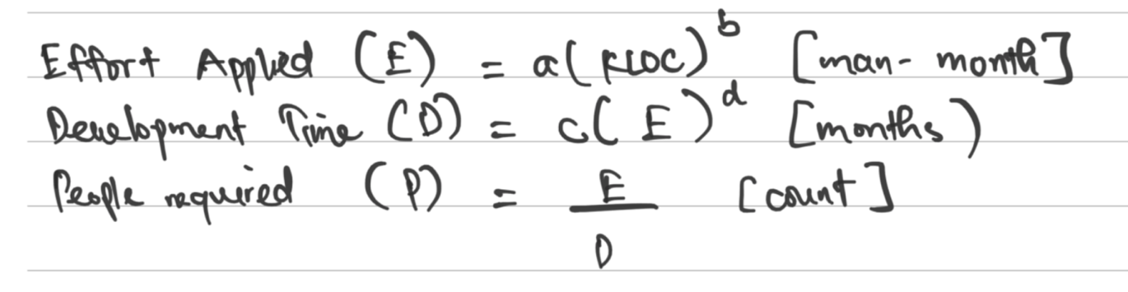

### Quy ước

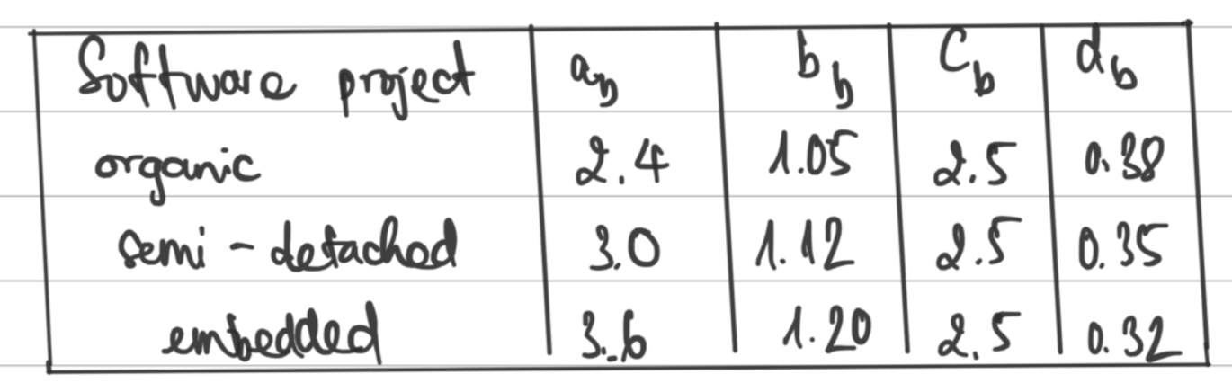

Theo những mục đã cung cấp ở trên, hiện tại, ta sẽ tính thời gian ước lượng theo mô hình Basic COCOMO, với công thức cần tính lần lượt là Effort Applied (E), Development Time (D) và People Required (P).

Để tính được 3 thông số trên, ta cần biết được KLOC (1k line of code).

Sau đây là những quy ước của các thuật ngữ trong bài này:

* Unadjusted Function Points: UFP
* Technical Complexity Factor: TCF
* Degree of Influence: DI
* Unadjusted Function Point Count: UFC

Công thức tính:

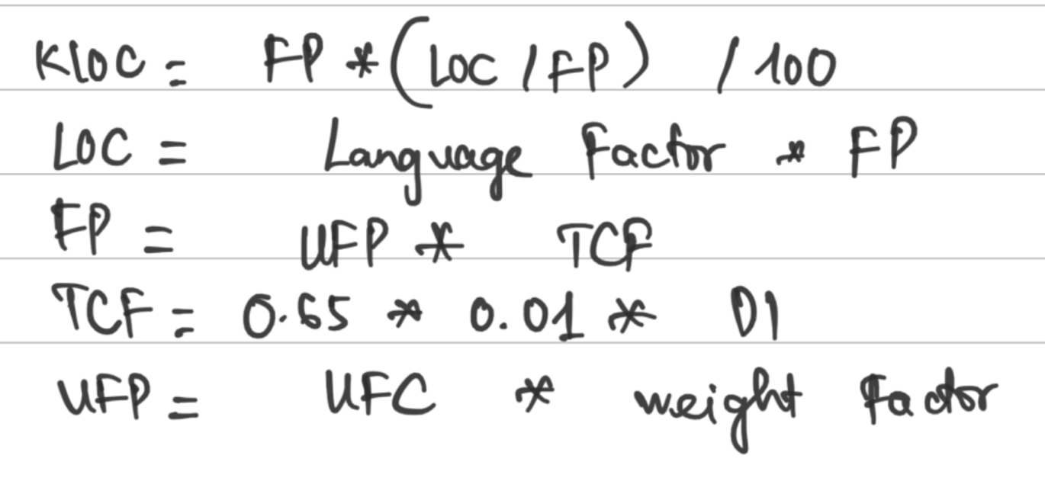

### Tính toán

Step 1: Tính số UFC

Ở bước này, ta sẽ đếm các danh mục cần có trong mỗi hạng mục yêu cầu. Cụ thể:

* External input:   
  External input trong phát triển phần mềm là dữ liệu đầu vào được cung cấp từ bên ngoài hệ thống, cụ thể ở đây khách hàng sẽ cung cấp gì cho team để xây dựng làm input đầu vào cho hệ thống  
  Trong bài toán này, External input gồm danh sách các yêu cầu cơ bản, chức năng mà khách hàng muốn có trong hệ thống mong muốn.  
  => Tổng số: 1
* External output  
  External output kết quả được trả về cho khách hàng. External output có thể là bất kỳ loại thông tin nào được gửi từ ứng dụng phần mềm đến người dùng hoặc các hệ thống khác, chẳng hạn như báo cáo, biểu đồ…  
  Trong bài toán này, External output gồm: danh sách các link quan trọng, agenda, gantt chart, yêu cầu chức năng, yêu cầu phi chức năng, product backlog, report team 1, design document, report team 2, UI UX, tài liệu thiết kế chi tiết, source code, tài liệu hướng dẫn quản trị (admin manuals), tài liệu hướng dẫn vận hành (operational manual), test case document, report test, tài liệu hướng dẫn người dùng (user manual).

=> Tổng số: 17

* External inquiry  
  External inquiry: là các dữ liệu đầu ra cần được kiểm chứng, cụ thể, chúng ta có thể kiểm chứng thông qua các đặc tả được cung cấp.

Trong bài toán này có tất cả 27 use cases.  
=> Tổng số: 27

* External files:   
  External files: là các file dùng để truyền thông tin tới các hệ thống khác ngoài hệ thống hiện tại sử dụng.

Trong bài toán này, ta có truyền thông tin sang một hệ thống ngoài đó là outlook (gửi email)

=> Tổng số 1.

* Internal files  
  Internal files: là các file logic chính trong hệ thống xử lý.

Trong bài toán này, chúng ta sử dụng 30 file sử dụng logic chính  
=> Tổng số 30.

Step 2: Tính UFP  
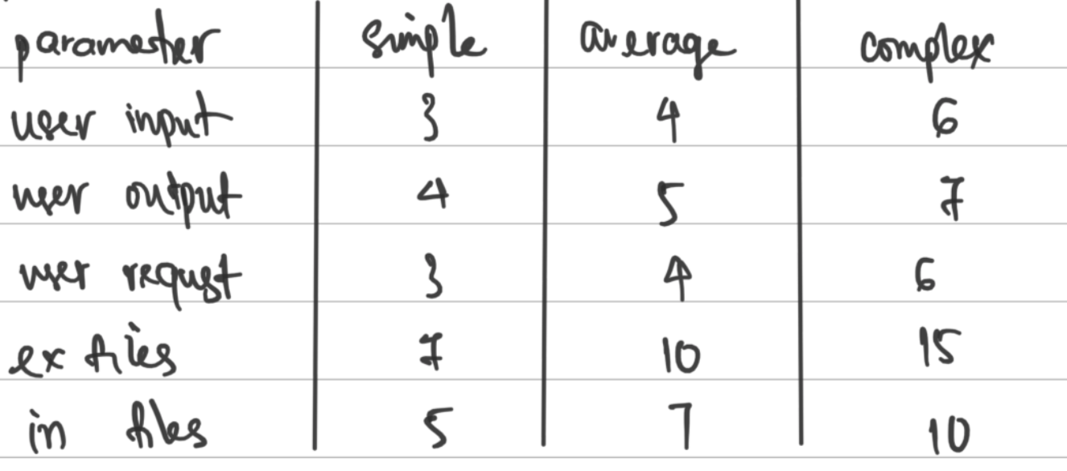

Giải thích về bảng thông tin trên. Bảng thông tin đưa trên là tổng hợp các danh mục ở step 1, được sắp xếp theo 3 mức độ hiện hành (simple, average, complex). Hiện tại trong bài toán này ta sử dụng mức độ simple để tránh phức tạp và hệ thống của chúng ta cũng không quá lớn về quy mô xử lý.

Ta có: External input (user input) có 1 file; External output (user output) có 17 files; External inquiry (user request) có 27 files; External files có 1 file; Internal files có 30 files.

Ta sẽ nhân lần lượt các thông số matching tương ứng nhau với thông số của cột simple.

Từ đó, ta có kết quả như sau:

UFP = (1*3) + (17*4) + (27*3) + (1*7) + (30*5) = **309**

Step 3: Technical Complexity Factor

Technical Complexity Factor (TCF) là một chỉ số trong phương pháp định lượng phần mềm COCOMO II để đo lường độ phức tạp kỹ thuật của phần mềm. TCF đánh giá các yếu tố kỹ thuật như khả năng tái sử dụng code, tầm quan trọng của hệ thống, khả năng mở rộng và bảo trì, giao diện người dùng, tích hợp với các ứng dụng khác, độ tin cậy và sự an toàn.

TCF gồm 9 chỉ số và tương ứng từng chỉ số, ta sẽ nhận định và đánh giá từng danh mục trên thang điểm 5.

1. Scalability: *The ability of a system to handle an increasing workload or number of users without sacrificing performance.* ***(2)***
2. Interoperability: *The ease with which a system can integrate with other systems or applications.* ***(2)***
3. Security: *The measures in place to protect a system from unauthorized access or attacks.* ***(3)***
4. Availability: *The extent to which a system is available and accessible to users.* ***(4)***
5. Performance: *The speed and efficiency with which a system performs its tasks.* ***(4)***
6. Maintainability: *The degree to which a system can be easily modified and updated over time.* ***(3)***
7. Reliability: *The ability of a system to perform consistently and predictably without error or failure.* ***(2)***
8. Complexity of algorithms: *The complexity of the algorithms used by the system to perform its tasks.* ***(3)***
9. Data storage requirements: *The amount and complexity of data that must be stored and managed by the system.* ***(2)***
10. Technical skills required: *The level of technical expertise required to develop and maintain the system.* ***(5)***

Step 4: Tính DI

Degree of Influence là chỉ số đo lường mức độ ảnh hưởng mà một yếu tố có thể gây ra đến một rủi ro cụ thể. Degree of influence đánh giá mức độ ảnh hưởng của một nhân tố nào đó đối với việc xảy ra một rủi ro.

Để tính được chỉ số Degree of Influence (DI), ta cộng tất cả các danh mục ở step 3.

Ta có **DI = 30**

Step 5: Tính TCF dựa trên DI

Technical Complexity Factor (TCF) là một chỉ số trong phương pháp định lượng phần mềm COCOMO II để đo lường độ phức tạp kỹ thuật của phần mềm. TCF đánh giá các yếu tố kỹ thuật như khả năng tái sử dụng code, tầm quan trọng của hệ thống, khả năng mở rộng và bảo trì, giao diện người dùng, tích hợp với các ứng dụng khác, độ tin cậy và sự an toàn.

**TCF = 0.65 * 0.01 * DI = 0.65 * 0.01 * 30 = 0.195**

Step 6: Tính FP

Function Point đánh giá kích thước của một hệ thống phần mềm bằng cách đếm và gán điểm cho các yêu cầu chức năng của hệ thống.

**FP = UFP * TCF = 309 * 0.195 = 60**

Step 7: Tính KLOC

Cuối cùng, KLOC là viết tắt của Kilolines of Code, tức là đo lường kích thước của một chương trình máy tính bằng số lượng các dòng code. KLOC là một trong những phương pháp đo lường kích thước phần mềm phổ biến được sử dụng trong quản lý dự án phần mềm. KLOC được tính bằng cách đếm số lượng dòng code trong mã nguồn của chương trình máy tính. Để tính toán KLOC, mỗi dòng code chỉ được tính một lần, bao gồm cả các dòng chú thích và khoảng trống không cần thiết.  
  
 Dự án này được dự định viết bằng ngôn ngữ NodeJS, vì thế LOC/FP (theo google) là 53.

Vì thế, ta có kết quả KLOC như sau:

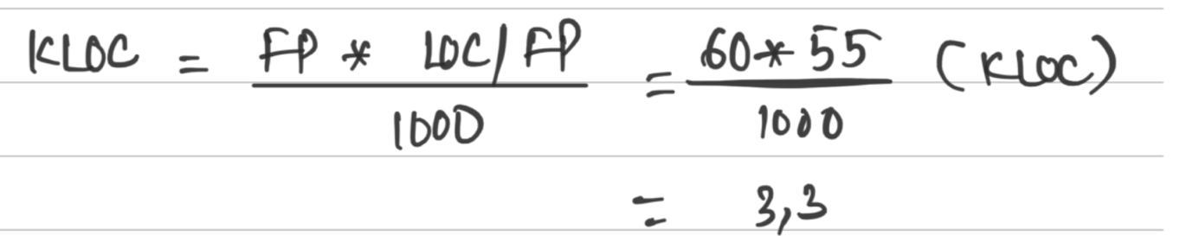

### Kết luận

Ta có 3 phương pháp tính ra E tuỳ thuộc vào 3 loại mô hình.

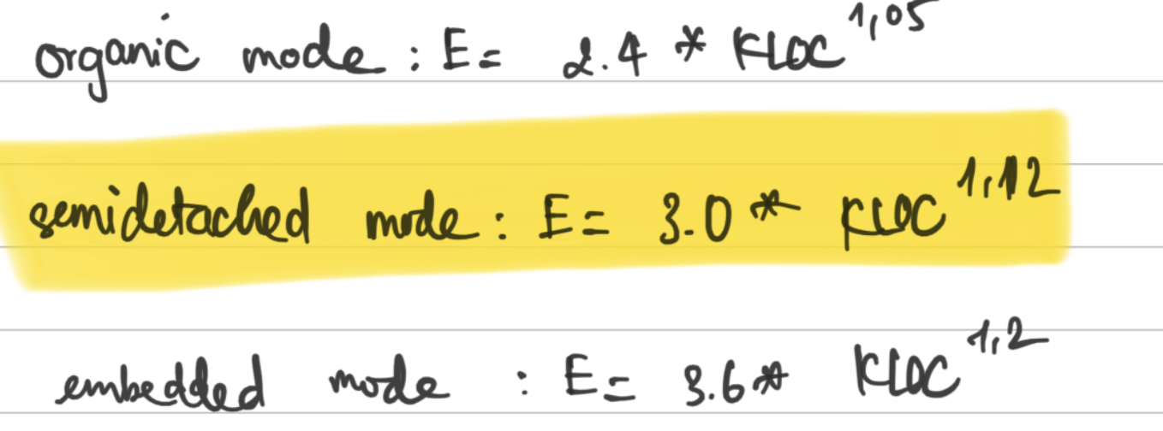

Trong bài toán này, ta dùng mô hình semi-detached mode.

Suy ra, ta có các kết quả sau đây:

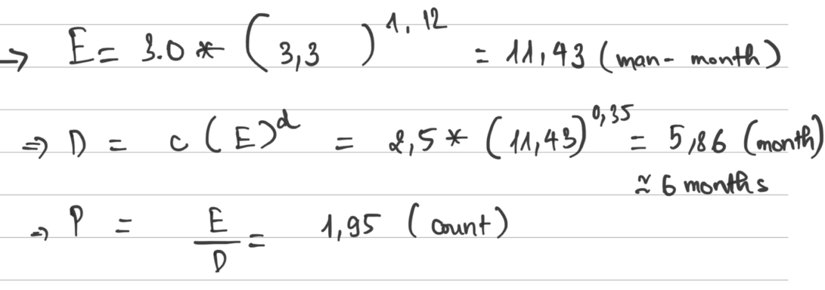

### References

[Phat Trien DAPM - Google Drive](https://drive.google.com/drive/folders/1RaNIby59YulWL6wtJWpUz75VONhHEHZf)

# PHÂN TÍCH - THIẾT KẾ

## Use Case tổng quát

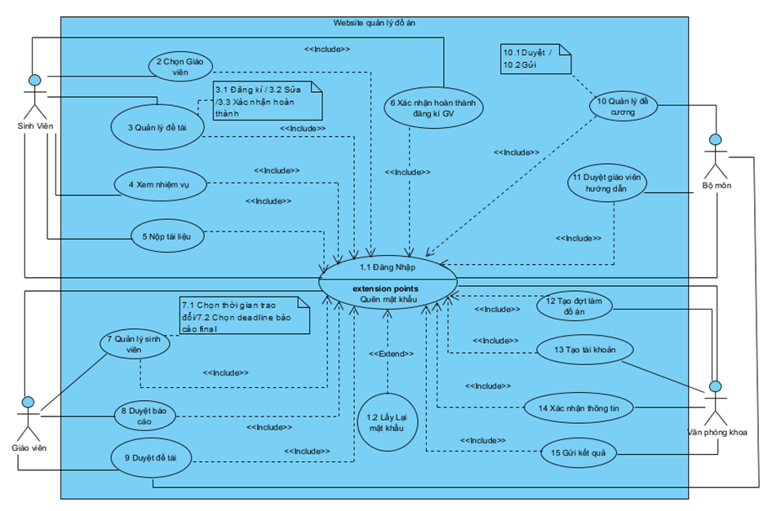

*Hình 2.1: Use Case tổng quát*

### Use Case chi tiết của actor sinh viên

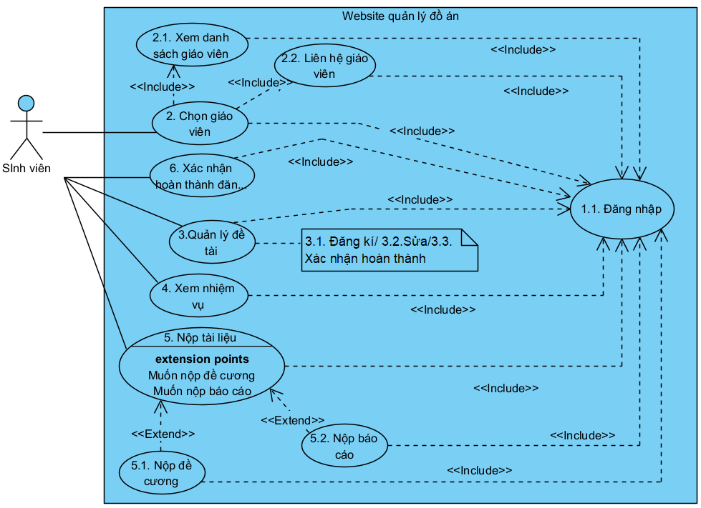

*Hình 1.1.1: Use case chi tiết của actor sinh viên*

### Use Case chi tiết của actor giáo viên

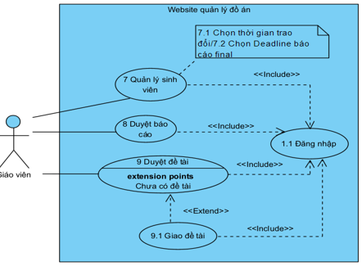

*Hình 2.1.2: Use case chi tiết của actor giáo viên*

### Use Case chi tiết của actor bộ môn

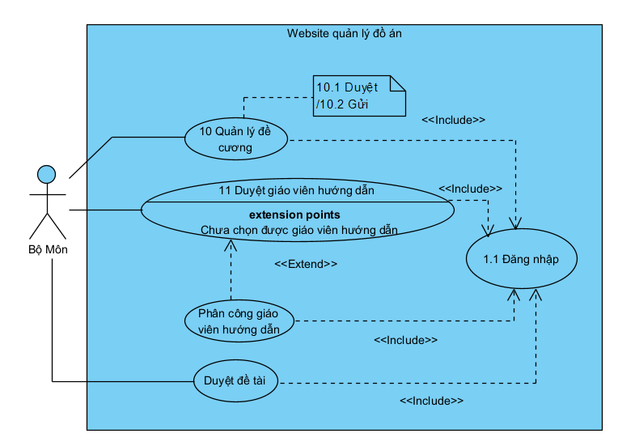

*Hình 2.1.3: Use case chi tiết của actor bộ môn*

### Use Case chi tiết của actor văn phòng khoa

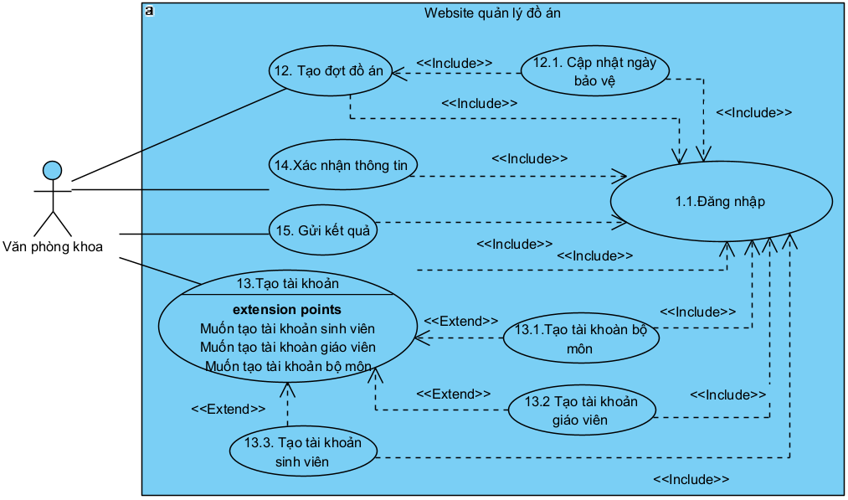

*Hình 2.1.4: Use case chi tiết của actor văn phòng khoa*

## Đặc tả use case

* + 1. Đăng nhập

*Bảng 2.2.1 Đặc tả use case đăng nhập*

| **Use case (ID: 1.1)** | **Đăng nhập** | |
| --- | --- | --- |
| Mục tiêu | Đăng nhập vào hệ thống để sử dụng. | |
| Mức độ ưu tiên | 2(Primary Task) | |
| Điều kiện tiên quyết | - Người dùng đã cấp tài khoản thành công.  - Người dùng chưa đăng nhập | |
| Điều kiện kết thúc thành công | Nếu người dùng đăng nhập thành công: Người dùng được chuyển đến trang chủ phù hợp. | |
| Phân quyền Actors | User (VPK, Bộ Môn, Giảng viên, Sinh Viên) | |
| Kích hoạt | Người dùng thực hiện lệnh đăng nhập. | |
| **Luồng sự kiện chính** | **Bước** | **Hành động của tác nhân** |
|  | 1 | Người dùng vào trang đăng nhập. |
|  | 2 | Hệ thống hiện form đăng nhập. |
|  | 3 | Người dùng nhập email, password và nhấn nút “Đăng nhập”. |
|  | 4 | Hệ thống cập nhật thông tin đăng nhập. |
|  | 5 | Hệ thống chuyển người đến giao diện trang chủ thích hợp. |
|  | 6 | Use case kết thúc. |
| **Luồng thay thế** | **Bước** | **Hành động phân nhánh** |
|  |  |  |
| **Luồng ngoại lệ** | **Bước** | **Hành động phân nhánh** |
|  | 3 | 3a. Người nhấn thoát khỏi form đăng nhập. Use case kết thúc. |
|  | 4 | 4a. Hệ thống xác thực thông tin đăng nhập không thành công và hiển thị thông báo lỗi.  4a.1. Thông tin email không hợp lệ hiện tin thông báo” Email không tồn tại!” ( *Thông tin email không hợp lệ bao gồm bao gồm: nhập email không tồn tại, nhập sai định dạng mail (mail định dạng name@e.tlu.edu.vn)*). Chuyển người dùng về bước 2.  4a.2. Thông tin email để trống hiện tin thông báo” Vui lòng nhập email!”. Chuyển người dùng về bước 2.  4a.3. Thông tin mật khẩu để trống hiện tin thông báo” Vui lòng nhập mật khẩu!” Chuyển người dùng về bước 2.  4a.4. Thông tin mật khẩu không hợp lệ hiện tin thông báo” Sai mật khẩu!”.Chuyển người dùng về bước 2.  4a.5. Người dùng chọn lệnh lấy lại mật khẩu.Use Case tiếp tục Use Case USE CASE 1-2. |

* + 1. Lấy lại mật khẩu

*Bảng 2.2.2: Đặc tả use case lấy lại mật khẩu*

| **Use case (ID: 1.2)** | **Lấy lại mật khẩu** | |
| --- | --- | --- |
| Mục tiêu | Người dùng lấy lại được mật khẩu để tiến hành đăng nhập vào hệ thống | |
| Mức độ ưu tiên | 3(Subfunction) | |
| Điều kiện tiên quyết | - Người dùng đã cấp tài khoản thành công.  - Người dùng chưa đăng nhập được do quên mật khẩu | |
| Điều kiện kết thúc thành công | Nếu người dùng lấy lại được mật khẩu thành công: Người dùng được chuyển đến trang đăng nhập. | |
| Phân quyền Actors | User (VPK, Bộ Môn, Giảng viên, Sinh Viên) | |
| Kích hoạt | Người dùng thực hiện lệnh lấy lại mật khẩu | |
| **Luồng sự kiện chính** | **Bước** | **Hành động của tác nhân** |
|  | 1 | Người dùng vào trang đăng nhập. |
|  | 2 | Hệ thống hiển thị form đăng nhập. |
|  | 3 | Người nhấn vào mục “Lấy lại mật khẩu”. |
|  | 4 | Hệ thống hiện form thông tin tài khoản đăng nhập(bao gồm email). |
|  | 5 | Người dùng nhập email của mình và nhấn nút”Đặt lại mật khẩu” |
|  | 6 | Hệ thống gửi link thay đổi mật khẩu về email của người. |
|  | 7 | Người dùng vào email và nhấn vào link thay đổi mật khẩu |
|  | 8 | Hệ thống hiển thị form thay đổi mật khẩu(bao gồm mật khẩu mới và nhập lại lần 2) |
|  | 9 | Người dùng nhập mật khẩu mới và nhấn nút “Đồng ý” |
|  | 10 | Hệ thống hiển thị giao diện đã thay đổi mật khẩu thành công |
|  | 11 | Use case kết thúc. |
| **Luồng thay thế** | **Bước** | **Hành động phân nhánh** |
|  |  |  |
| **Luồng ngoại lệ** | **Bước** | **Hành động phân nhánh** |
|  | 5 | 5a. Người dùng nhấn thoát khỏi form thông tin tài khoản đăng nhập. Use case kết thúc. |
|  | 6 | 6a.1. Hệ thống xác thực thông tin tài khoản đăng nhập không thành công và hiển thị thông báo”Email không tồn tại!”.( *Thông tin đăng nhập không thành công bao gồm: nhập sai định dạng và nhập email không tồn tại*). Chuyển người dùng về bước 4.  6a.2. Thông tin email để trống hiện tin thông báo” Vui lòng nhập email!”. Chuyển người dùng về bước 4.  *\*Định dạng email:name@e.tlu.edu.vn* |
|  | 9 | 9a. Người dùng nhấn thoát khỏi form thay đổi mật khẩu đăng nhập. Use case kết thúc |
|  | 10 | 10a.1 Hệ thống xác thực thông tin thay đổi mật khẩu đăng nhập không thành công và hiển thị thông báo”Mật khẩu không đúng yêu cầu!”.( *Thông tin đăng nhập không thành công bao gồm:để rỗng ,nhập sai định dạng, mật khẩu và mật khẩu nhập lần 2 khác nhau*). Chuyển người dùng về bước 8.  10a.1. Thông tin mật khẩu để trống hiện tin thông báo” Vui lòng nhập mật khẩu!” Chuyển người dùng về bước 8.  10a.1. Thông tin nhập mật khẩu lần 2 để trống hiện tin thông báo” Vui lòng nhập mật khẩu!” Chuyển người dùng về bước 8.  *\*Định dạng mật khẩu: độ dài từ 6 đến 20 kí tự, 1 kí tự hoa, 1 kí tự thường, 1 số* |

* + 1. Chọn giảng viên

*Bảng 2.2.3. Đặc tả use case chọn giảng viên*

| **Use case (ID: 2 )** | **Chọn Giảng viên** | |
| --- | --- | --- |
| Mục tiêu | Sinh viên lựa chọn Giảng viên hướng dẫn để liên hệ. | |
| Mức độ ưu tiên | 2(Primary Task) | |
| Điều kiện tiên quyết | - Người dùng đã đăng nhập thành công vào website.  - Người dùng đăng nhập với quyền là SinhVien. | |
| Điều kiện kết thúc thành công | Người dùng chọn được Giảng viên hướng dẫn thành công. | |
| Phân quyền Actors | Sinh Viên | |
| Kích hoạt | Sinh viên chọn Giảng viên hướng dẫn | |
| **Luồng sự kiện chính** | **Bước** | **Hành động của tác nhân** |
|  | 1 | Sinh viên nhấn chọn mục “Giảng viên”. |
|  | 2 | Hệ thống hiển thị giao diện danh sách Giảng viên hướng dẫn. |
|  | 3 | Sinh viên nhấn chọn Giảng viên hướng dẫn mình mong muốn. |
|  | 4 | Hệ thống lưu lại lựa chọn và hiển thị thông báo “ Thành công!”. |
|  | 5 | Use case kết thúc. |
| **Luồng thay thế** | **Bước** | **Hành động phân nhánh** |
|  |  |  |
| **Luồng ngoại lệ** | **Bước** | **Hành động phân nhánh** |
|  | 3 | 3a. Người dùng nhấn thoát khỏi giao diện danh sách Giảng viên hướng dẫn..Use Case kết thúc. |

* + 1. Xem danh sách giảng viên hướnng dẫn

*Bảng 2.2.4 : Đặc tả use case xem danh sách giảng viên*

| **Use case (ID: 2.1 )** | **Xem danh sách giảng viên** | |
| --- | --- | --- |
| Mục tiêu | Sinh viên có thể xem danh sách Giảng viên hướng dẫn | |
| Mức độ ưu tiên | 2(Primary Task) | |
| Điều kiện tiên quyết | - Người dùng đã đăng nhập thành công vào website.  - Người dùng đăng nhập với quyền là SinhVien. | |
| Điều kiện kết thúc thành công | Người dùng xem được danh sách Giảng viên. | |
| Phân quyền Actors | Sinh Viên | |
| Kích hoạt | Sinh viên xem danh sách Giảng viên hướng dẫn | |
| **Luồng sự kiện chính** | **Bước** | **Hành động của tác nhân** |
|  | 1 | Sinh viên nhấn chọn mục “Giảng viên”. |
|  | 2 | Hệ thống hiển thị giao diện danh sách Giảng viên hướng dẫn. |
|  | 3 | Sinh viên xem danh sách Giảng viên hướng dẫn. |
|  | 4 | Use case kết thúc. |
| **Luồng thay thế** | **Bước** | **Hành động phân nhánh** |
|  |  |  |
| **Luồng ngoại lệ** | **Bước** | **Hành động phân nhánh** |
|  |  |  |

* + 1. Liên hệ giảng viên

*Bảng 2.2.5 : Đặc tả use case liên hệ giảng viên*

| **Use case (ID: 2.2 )** | **Liên hệ Giảng viên** | |
| --- | --- | --- |
| Mục tiêu | Sinh viên có được thông tin liên hệ với Giảng viên | |
| Mức độ ưu tiên | 2(Primary Task) | |
| Điều kiện tiên quyết | - Người dùng đã đăng nhập thành công vào website.  - Người dùng đăng nhập với quyền là SinhVien. | |
| Điều kiện kết thúc thành công | Người dùng liên hệ được với Giảng viên. | |
| Phân quyền Actors | Sinh Viên | |
| Kích hoạt | Sinh viên liên hệ Giảng viên hướng dẫn | |
| **Luồng sự kiện chính** | **Bước** | **Hành động của tác nhân** |
|  | 1 | Sinh viên nhấn chọn mục “Giảng viên”. |
|  | 2 | Hệ thống hiển thị giao diện danh sách Giảng viên hướng dẫn. |
|  | 3 | Sinh viên nhấn chọn nút “Liên hệ” đối với Giảng viên hướng dẫn mình muốn. |
|  | 4 | Hệ thống chuyển sinh viên đến app Outlook. |
|  | 5 | Use Case kết thúc. |
| **Luồng thay thế** | **Bước** | **Hành động phân nhánh** |
|  |  |  |
| **Luồng ngoại lệ** | **Bước** | **Hành động phân nhánh** |
|  | 3 | 3a. Người dùng nhấn thoát khỏi giao diện danh sách Giảng viên hướng dẫn..Use Case kết thúc. |

* + 1. Đăng kí đề tài

*Bảng 2.2.6. Đặc tả use case đăng kí đề tài*

| **Use case (ID: 3.1 )** | **Đăng ký đề tài** | |
| --- | --- | --- |
| Mục tiêu | Sinh viên đăng ký đề tài để thực hiện học phần tốt nghiệp. | |
| Mức độ ưu tiên | 2(Primary Task) | |
| Điều kiện tiên quyết | - Người dùng đã đăng nhập thành công vào website.  - Người dùng đăng nhập với quyền là SinhVien.  - Người dùng chưa đăng ký Đề tài | |
| Điều kiện kết thúc thành công | Thông tin hợp lệ. Hệ thống hiển thị thông báo “ Đăng ký thành công!” | |
| Phân quyền Actors | Sinh Viên | |
| Kích hoạt | Sinh viên đăng ký đề tài | |
| **Luồng sự kiện chính** | **Bước** | **Hành động của tác nhân** |
|  | 1 | Sinh viên nhấn chọn mục “Đề tài”. |
|  | 2 | Hệ thống hiển thị giao diện trang quản lý đề tài. |
|  | 3 | Sinh viên nhấn chọn mục “Đăng ký đề tài”. |
|  | 4 | Hệ thống hiển thị form nhập thông tin của đề tài(bao gồm tên, mô tả,kiểu đồ án). |
|  | 5 | Sinh viên nhập thông tin đề tài của mình vào form và nhấn nút “Đăng ký”. |
|  | 7 | Hệ thống cập nhật thông tin và hiển thị thông báo “ Cập nhập thành công!”. |
|  |  | Use case kết thúc. |
| **Luồng thay thế** | **Bước** | **Hành động phân nhánh** |
|  |  |  |
| **Luồng ngoại lệ** | **Bước** | **Hành động phân nhánh** |
|  | 3 | 3a. Sinh Viên thoát khỏi giao diện quản lý đề tài. Use case kết thúc. |
|  | 5 | 5a. Hệ thống xác thực thông tin đăng ký đề tài không thành công và hiển thị thông báo lỗi.  5a.1. Thông tin tên đề tài để trống hiện tin thông báo” Vui lòng nhập tên đề tài!”. Chuyển người dùng về bước 4.  5a.2. Thông tin mô tả để trống hiện tin thông báo” Vui lòng nhập mô tả!”. Chuyển người dùng về bước 4.  5a.3. Nhấn thoát khỏi form đăng ký đề tài . Use case kết thúc.  \**Phạm vi:Tên đề tài (Phạm vị 0/150 kí tự), Mô tả (Phạm vị 0/1000)* |

* + 1. Sửa đề tài

*Bảng 2.2.7. Đặc tả use case sửa đề tài*

| **Use case (ID: 3.2 )** | **Sửa đề tài** | |
| --- | --- | --- |
| Mục tiêu | Sinh viên có thể sửa thông tin đề tài của mình. | |
| Mức độ ưu tiên | 2(Primary Task) | |
| Điều kiện tiên quyết | - Người dùng đã đăng nhập thành công vào website.  - Người dùng đăng nhập với quyền là SinhVien. | |
| Điều kiện kết thúc thành công | Thông tin hợp lệ. Hệ thống hiển thị thông báo “ Sửa thành công!” | |
| Phân quyền Actors | Sinh Viên | |
| Kích hoạt | Sinh viên đăng ký đề tài | |
| **Luồng sự kiện chính** | **Bước** | **Hành động của tác nhân** |
|  | 1 | Sinh viên nhấn chọn mục “Đề tài”. |
|  | 2 | Hệ thống hiển thị giao diện trang quản lý đề tài cá nhân. |
|  | 3 | Sinh viên nhấn chọn mục “Sửa đề tài”. |
|  | 4 | Hệ thống hiển thị form để chỉnh sửa thông tin của đề tài. |
|  | 5 | Sinh viên nhập thông tin chỉnh sửa cho đề tài của mình vào form. |
|  | 6 | Sinh viên nhấn vào nút “Xác nhận”. |
|  | 7 | Hệ thống cập nhật thông tin và hiển thị thông báo “ Cập nhập thành công!”. |
|  |  | Use case kết thúc. |
| **Luồng thay thế** | **Bước** | **Hành động phân nhánh** |
|  |  |  |
| **Luồng ngoại lệ** | **Bước** | **Hành động phân nhánh** |
|  | 4 | 4a. Sinh Viên thoát khỏi giao diện quản đề tài . Use case kết thúc. |
|  | 5 | 5a. Hệ thống xác thực thông tin sửa đề tài không thành công và hiển thị thông báo lỗi.  5a.1. Thông tin tên đề tài để trống hiện tin thông báo” Vui lòng nhập tên đề tài!”. Chuyển người dùng về bước 4.  5a.2. Thông tin mô tả để trống hiện tin thông báo” Vui lòng nhập mô tả!”. Chuyển người dùng về bước 4.  5a.3.Nhấn thoát khỏi form sửa đề tài . Use case kết thúc.  \**Phạm vi:Tên đề tài (Phạm vị 0/150 kí tự), Mô tả (Phạm vị 0/1000)* |

* + 1. Xác nhận hoàn thành đăng kí đề tài

*Bảng 2.2.8: Đặc tả use case xác nhận hoàn thành đăng kí đề tài*

| **Use case (ID:3.3 )** | **Xác nhận hoàn thành đăng ký đề tài** | |
| --- | --- | --- |
| Mục tiêu | Sinh viên xác nhận hoàn thành đăng ký đề tài. | |
| Mức độ ưu tiên | 2(Primary Task) | |
| Điều kiện tiên quyết | - Người dùng đã đăng nhập thành công vào website.  - Người dùng đăng nhập với quyền là SinhVien.  -Sinh viên đã đăng ký đề tài | |
| Điều kiện kết thúc thành công | Sinh viên nhấn nút xác nhận và nhận được thông báo “Xác nhận thành công” | |
| Phân quyền Actors | Sinh Viên | |
| Kích hoạt | Sinh viên nhấn xác nhận hoàn thành đăng ký đề tài | |
| **Luồng sự kiện chính** | **Bước** | **Hành động của tác nhân** |
|  | 1 | Sinh viên nhấn chọn mục “Thông báo”. |
|  | 2 | Hệ thống hiển thị giao diện danh sách các thông báo. |
|  | 3 | Sinh viên nhấn chọn mục thông báo “Xác nhận hoàn thành đăng ký đề tài”. |
|  | 4 | Hệ thống hiển thị nội dung chi tiết của thông báo (bao gồm thông tin đề tài). |
|  | 5 | Sinh viên nhấn vào nút “Xác nhận” |
|  | 6 | Hệ thống ghi nhận thông báo “Xác nhận thành công!” |
|  | 7 | Use case kết thúc. |
| **Luồng thay thế** | **Bước** | **Hành động phân nhánh** |
|  |  |  |
| **Luồng ngoại lệ** | **Bước** | **Hành động phân nhánh** |
|  | 3 | 3a. Người dùng nhấn thoát khỏi giao diện danh sách các thông báo.Use Case kết thúc. |
|  | 5 | 5a. Người dùng nhấn thoát khỏi giao diện nội dung chi tiết của thông báo.Use Case kết thúc. |

* + 1. Xem nhiệm vụ

*Bảng 2.2.9 Đặc tả use case xem nhiệm vụ*

| **Use case (ID 4)** | **Xem nhiệm vụ** | |
| --- | --- | --- |
| Mục tiêu | Sinh viên có thể xem thông tin nhiệm vụ được giao. | |
| Mức độ ưu tiên | 2(Primary Task) | |
| Điều kiện tiên quyết | - Người dùng đã đăng nhập thành công vào website.  - Người dùng đăng nhập với quyền là SinhVien. | |
| Điều kiện kết thúc thành công | Người dùng xem được thông tin nhiệm vụ. | |
| Phân quyền Actors | Sinh Viên | |
| Kích hoạt | Sinh viên chọn mục “Nhiệm Vụ”. | |
| **Luồng sự kiện chính** | **Bước** | **Hành động của tác nhân** |
|  | 1 | Sinh viên nhấn chọn mục “Nhiệm Vụ”. |
|  | 2 | Hệ thống hiển thị giao diện danh sách thông tin nhiệm vụ mà sinh viên được giao( bao gồm mốc thời gian trao đổi, mốc thời gian đăng kí đề tài, mốc thời gian chọn giáo viên, mốc thời gian nộp đề cương, mốc thời gian thực hiện đồ án(các mốc thời gian nộp báo cáo), mốc thời gian bảo vệ.) |
|  | 3 | Sinh viên xem danh sách thông tin nhiệm vụ. |
|  | 4 | Use case kết thúc. |
| **Luồng thay thế** | **Bước** | **Hành động phân nhánh** |
|  |  |  |
| **Luồng ngoại lệ** | **Bước** | **Hành động phân nhánh** |
|  |  |  |

* + 1. Nộp đề cương

*Bảng 2.2.10. Đặc tả use case nộp đề cương*

| **Use case (ID: 5.1 )** | **Nộp đề cương** | |
| --- | --- | --- |
| Mục tiêu | Sinh viên nộp đề cương cho học phần tốt nghiệp của mình. | |
| Mức độ ưu tiên | 2(Primary Task) | |
| Điều kiện tiên quyết | - Người dùng đã đăng nhập thành công vào website.  - Người dùng đăng nhập với quyền là SinhVien. | |
| Điều kiện kết thúc thành công | File hợp lệ. Hệ thống hiển thị thông báo “ Nộp thành công!” | |
| Phân quyền Actors | Sinh Viên | |
| Kích hoạt | Sinh viên nhấn chọn mục “Nộp đề cương”. | |
| **Luồng sự kiện chính** | **Bước** | **Hành động của tác nhân** |
|  | 1 | Sinh viên nhấn chọn mục “Tài liệu”. |
|  | 2 | Hệ thống hiển thị giao diện trang quản lý tài liệu. |
|  | 3 | Sinh viên nhấn chọn mục “Nộp đề cương”. |
|  | 4 | Hệ thống hiển thị form nhập file thông tin nộp đề cương. |
|  | 5 | Sinh viên kéo file mình muốn nộp vào và nhấn nút “Gửi”. |
|  | 6 | Hệ thống cập nhật thông tin và hiển thị thông báo “ Nộp thành công!”. |
|  | 7 | Use case kết thúc. |
| **Luồng thay thế** | **Bước** | **Hành động phân nhánh** |
|  |  |  |
| **Luồng ngoại lệ** | **Bước** | **Hành động phân nhánh** |
|  | 3 | 3a. Người dùng nhấn thoát khỏi quản lý tài liệu.Use Case kết thúc. |
|  | 5 | 5a.1. Thông tin file đề cương để trống hiển thị thông báo “Vui lòng chọn file!”.Chuyển sang bước 4.  5a.2. Hệ thống xác thực thông tin đề cương không thành công và hiển thị thông báo ”File không đúng định dạng!”. Chuyển sang bước 4.  *\*Định dạng file: file .docx,*  5a.3 Người dùng nhấn thoát khỏi form nộp đề cương.Use Case kết thúc. |

* + 1. Nộp báo cáo

*Bảng 2.2.11: Đặc tả use case nộp báo cáo*

| **Use case (ID: 5.2 )** | **Nộp báo cáo** | |
| --- | --- | --- |
| Mục tiêu | Sinh viên nộp báo cáo cho học phần tốt nghiệp của mình. | |
| Mức độ ưu tiên | 2(Primary Task) | |
| Điều kiện tiên quyết | - Người dùng đã đăng nhập thành công vào website.  - Người dùng đăng nhập với quyền là SinhVien. | |
| Điều kiện kết thúc thành công | File hợp lệ. Hệ thống hiển thị thông báo “ Nộp thành công!” | |
| Phân quyền Actors | Sinh Viên | |
| Kích hoạt | Sinh viên nhấn chọn mục “Báo cáo”. | |
| **Luồng sự kiện chính** | **Bước** | **Hành động của tác nhân** |
|  | 1 | Sinh viên nhấn chọn mục “Tài liệu”. |
|  | 2 | Hệ thống hiển thị giao diện trang quản lý tài liệu. |
|  | 3 | Sinh viên nhấn chọn mục “Nộp báo cáo ”. |
|  | 4 | Hệ thống hiển thị form nhập thông tin nộp báo cáo. |
|  | 5 | Sinh viên kéo file mình muốn nộp vào và nút “Gửi”. |
|  | 7 | Hệ thống cập nhật thông tin và hiển thị thông báo “ Cập nhập thành công!”.. |
|  | 8 | Use case kết thúc. |
| **Luồng thay thế** | **Bước** | **Hành động phân nhánh** |
|  |  |  |
| **Luồng ngoại lệ** | **Bước** | **Hành động phân nhánh** |
|  | 3 | 3a. Người dùng nhấn thoát khỏi quản lý tài liệu.Use Case kết thúc. |
|  | 5 | 5a.1. Thông tin file báo cáo để trống hiển thị thông báo “Vui lòng chọn file!”.Chuyển sang bước 4.  5a.2 Người dùng nhấn thoát khỏi form nộp đề cương.Use Case kết thúc.  5a.3 Hệ thống xác thực thông tin file báo cáo không thành công và hiển thị thông báo ”File không đúng định dạng!!”. Chuyển sang bước 4.  *\*Định dạng file: file docx* |

* + 1. Xác nhận hoàn thành đăng kí giảng viên

*Bảng 2.2.12. Đặc tả use case xác nhận hoàn thành đăng kí GV*

| **Use case (ID: 9.1 )** | **Xác nhận hoàn thành đăng ký giảng viên** | |
| --- | --- | --- |
| Mục tiêu | Người dùng xác nhận hoàn thành đăng ký Giảng viên hướng dẫn. | |
| Mức độ ưu tiên | 2(Primary Task) | |
| Điều kiện tiên quyết | - Người dùng đã đăng nhập thành công vào website.  - Người dùng đăng nhập với quyền là SinhVien hoặc BoMon. | |
| Điều kiện kết thúc thành công | Người dùng nhấn nút xác nhận và nhận được thông báo “Xác nhận thành công” | |
| Phân quyền Actors | Sinh Viên | |
| Kích hoạt | Người dùng nhấn xác nhận hoàn thành đăng ký Giảng viên | |
| **Luồng sự kiện chính** | **Bước** | **Hành động của tác nhân** |
|  | 1 | Người dùng nhấn chọn mục “Thông báo”. |
|  | 2 | Hệ thống hiển thị giao diện danh sách các thông báo. |
|  | 3 | Người dùng nhấn chọn mục thông báo “Xác nhận hoàn thành đăng ký giảng viên hướng dẫn”. |
|  | 4 | Hệ thống hiển thị nội dung chi tiết của thông báo (bao gồm thông tin giảng viên hướng dẫn). |
|  | 5 | Người dùng nhấn vào nút “Xác nhận” |
|  | 6 | Hệ thống lưu lại và thông báo “Xác nhận thành công!” |
|  | 7 | Use case kết thúc. |
| **Luồng thay thế** | **Bước** | **Hành động phân nhánh** |
|  |  |  |
| **Luồng ngoại lệ** | **Bước** | **Hành động phân nhánh** |
|  | 3 | 3a. Người dùng nhấn thoát khỏi giao diện danh sách các thông báo.Use Case kết thúc. |
|  | 5 | 5a. Người dùng nhấn thoát khỏi giao diện nội dung chi tiết của thông báo.Use Case kết thúc. |

* + 1. Chọn thời gian trao đổi

*Bảng 2.2.13: Đặc tả use case chọn thời gian trao đ*

| **Use case (ID : 7.1)** | **Chọn thời gian trao đổi đồ án** | |
| --- | --- | --- |
| Mục tiêu | Giảng viên muốn lựa chọn thời gian để có thể trao đổi đồ án phù hợp với sinh viên | |
| Mức độ ưu tiên | 2(Primary Task) | |
| Điều kiện tiên quyết | * Người dùng đã đăng nhập thành công vào website * Người dùng đăng nhập với quyền là Giảng viên | |
| Điều kiện kết thúc thành công | Thông tin thời gian trao đổi hợp lệ. Hệ thống hiển thị thông báo “ Cập nhập thành công!” | |
| Phân quyền Actors | Giảng viên | |
| Kích hoạt | Giảng viên nhấn chọn mục “Sinh viên”. | |
| **Luồng sự kiện chính** | **Bước** | **Hành động của tác nhân** |
|  | 1 | Giảng viên nhấn chọn mục “Sinh viên”. |
|  | 2 | Hệ thống hiển thị giao diện quản lý thông tin sinh viên |
|  | 3 | Giảng viên nhấn chọn “Thời gian trao đổi” một sinh viên mà mình muốn lựa chọn thời gian trao đổi |
|  | 4 | Hệ thống hiển thị form nhập thời gian trao đổi ( bao gồm mốc thời gian trao đổi, các mốc thời gian nộp báo cáo tiến độ) |
|  | 5 | Giảng viên nhập thời gian trao đổi mình mong muốn và ấn “ Xác nhận” |
|  | 6 | Hệ thống cập nhật thông tin và hiển thị hiển thị thông báo “ Cập nhập thành công!”. |
|  | 7 | USE CASE kết thúc |
| **Luồng thay thế** | **Bước** | **Hành động phân nhánh** |
|  |  |  |
| **Luồng ngoại lệ** | **Bước** | **Hành động phân nhánh** |
|  | 5 | 5a. Thông tin thời gian trao đổi để trống “vui lòng nhập thời gian!”. chuyển sang bước 4.  5a.1. Nhấn thoát khỏi form nhập thời gian trao đổi. Use case kết thúc. |
|  | 6 | 6a. Hệ thống xác thực thông tin nhập thời gian trao đổi không thành công và hiển thị thông báo”Thời gian không hợp lệ!”.( *nhập mốc thời gian trao đổi trong quá khứ,.*.). Chuyển người dùng về bước 4. |

* + 1. Chọn deadline báo cáo final

*Bảng 2.2.14 Đặc tả use case họn dealine báo cáo final*

| **Use case (ID: 7.2)** | Chọn deadline để nộp báo cáo cuối cùng | |
| --- | --- | --- |
| Mục tiêu | Giảng viên muốn lựa chọn được thời gian để tạo deadline cho sinh viên nộp báo cáo final (để chấp thuận xem có được báo cáo bảo vệ hay không) | |
| Mức độ ưu tiên | 2(Primary Task) | |
| Điều kiện tiên quyết | * Người dùng đã đăng nhập thành công vào website * Người dùng đăng nhập với quyền là Giảng viên | |
| Điều kiện kết thúc thành công | Thông tin deadline hợp lệ. Hệ thống hiển thị thông báo “ Cập nhập thành công!” | |
| Phân quyền Actors | Giảng viên | |
| Kích hoạt | Giảng viên nhấn chọn mục “Sinh viên”. | |
| **Luồng sự kiện chính** | **Bước** | **Hành động của tác nhân** |
|  | 1 | Giảng viên nhấn chọn mục “Sinh viên”. |
|  | 2 | Hệ thống hiển thị giao diện trang quản lý thông tin sinh viên. |
|  | 3 | Giảng viên nhấn chọn mục “Deadline báo cáo final” một sinh viên mà mình muốn gửi deadline để nộp báo cáo cuối cùng |
|  | 4 | Hệ thống hiển thị form nhập deadline báo cáo final(bao gồm thời gian, nội dung công việc,...) |
|  | 5 | Giảng viên nhập thông tin của deadline và ấn “Xác nhận” |
|  | 6 | Hệ thống cập nhật thông tin và hiển thị thông báo “Cập nhập thành công!”. |
|  | 7 | USE CASE Kết thúc |
| **Luồng thay thế** | **Bước** | **Hành động phân nhánh** |
|  |  |  |
| **Luồng ngoại lệ** | **Bước** | **Hành động phân nhánh** |
|  | 5 | 5a. Thông tin thời gian trao đổi để trống “vui lòng nhập thời gian!”. chuyển sang bước 4.  5a.1. Nhấn thoát khỏi form nhập thời gian trao đổi. Use case kết thúc. |
|  | 6 | 6a. Hệ thống xác thực thông tin nhập thời gian trao đổi không thành công và hiển thị thông báo”Thời gian không hợp lệ!”.( *nhập mốc thời gian trao đổi trong quá khứ,.*.). Chuyển người dùng về bước 4. |

* + 1. Duyệt báo cáo

*Bảng 2.2.15 Đặc tả use case duyệt báo cáo*

| **Use case (ID: 8 )** | Duyệt báo cáo | |
| --- | --- | --- |
| Mục tiêu | Giảng viên thực hiện duyệt báo cáo của sinh viên | |
| Mức độ ưu tiên | 2(Primary Task) | |
| Điều kiện tiên quyết | * Người dùng đã đăng nhập thành công vào website * Người dùng đăng nhập với quyền là Giảng viên | |
| Điều kiện kết thúc thành công | Giảng viên xác nhận duyệt bài báo cáo. Hệ thống thông báo “Duyệt thành công” | |
| Phân quyền Actors | Giảng viên | |
| Kích hoạt | Giảng viên nhấn chọn mục “Báo cáo” | |
| **Luồng sự kiện chính** | **Bước** | **Hành động của tác nhân** |
|  | 1 | Giảng viên chọn mục “ Báo cáo” |
|  | 2 | Hệ thống hiển thị giao diện quản lý báo cáo |
|  | 3 | Người dùng nhấn chọn mục “Duyệt báo cáo” |
|  | 4 | Hệ thống hiển thị thông tin danh sách báo cáo đồ án của sinh viên |
|  | 5 | Giảng viên nhấn chọn “Duyệt” một sinh viên mà mình muốn duyệt báo cáo. |
|  | 6 | Hệ thống hiển thị form duyệt báo cáo ( bao gồm: ghi chú, trạng thái duyệt(“Hợp lý”/”Không hợp lý”,..) |
|  | 7 | Giảng viên nhấn thông tin của form duyệt báo cáo và ấn “Xác nhận” |
|  | 8 | Hệ thống hiển thị thông báo “Duyệt thành công! ” |
|  | 9 | USE CASE kết thúc |
| **Luồng thay thế** | **Bước** | **Hành động phân nhánh** |
|  |  |  |
| **Luồng ngoại lệ** | **Bước** | **Hành động phân nhánh** |
|  | **3** | Nhấn thoát khỏi giao diện quản lý báo cáo . Use case kết thúc. |
|  | **5** | Nhấn thoát khỏi giao diện danh sách báo cáo . Use case kết thúc. |
|  | 7 | 7a. Hệ thống xác thực thông tin duyệt báo cáo không thành công và hiển thị thông báo lỗi.  7a1. Thông tin ghi chú để trống hiển thị thông báo” Vui lòng nhập ghi chú!”. Chuyển người dùng về bước 4.  7a.2. Nhấn thoát khỏi form duyệt báo cáo . Use case kết thúc. |

* + 1. Duyệt đề tài

*Bảng 2.2.16 Đặc tả use case duyệt đề tài*

| **Use case (ID: 9 )** | **Duyệt đề tài** | |
| --- | --- | --- |
| Mục tiêu | Người dùng có thể duyệt (hợp lý hoặc không hợp lý) đề tài cho sinh viên | |
| Mức độ ưu tiên | 2(Primary Task) | |
| Điều kiện tiên quyết | * Người dùng đã đăng nhập thành công vào website * Người dùng đăng nhập với quyền là Giảng viên hoặc bộ môn | |
| Điều kiện kết thúc thành công | Người dùng xác nhận duyệt đề tài. Hệ thống thông báo “Duyệt thành công” | |
| Phân quyền Actors | Người dùng (Giảng viên, Bộ môn) | |
| Kích hoạt | Người dùng duyệt đề tài sinh viên đăng ký. | |
| **Luồng sự kiện chính** | **Bước** | **Hành động của tác nhân** |
|  | 1 | Người dùng chọn mục “Đề tài” |
|  | 2 | Hệ thống hiển thị giao diện quản lý đề tài |
|  | 3 | Người dùng nhấn chọn mục “Duyệt đề tài” |
|  | 4 | Hệ thống hiển thị giao diện danh sách thông tin sinh viên đã đăng ký đề tài. |
|  | 5 | Người dùng nhấn chọn “Duyệt” đề tài mà mình muốn duyệt đề tài. |
|  | 6 | Hệ thống hiển thị form duyệt đề tài ( bao gồm: ghi chú, trạng thái duyệt(“Hợp lý”/”Không hợp lý”,..) |
|  | 7 | Người dùng nhập thông tin của form duyệt đề tài và ấn “Xác nhận” |
|  | 8 | Hệ thống cập nhật thông tin và hiển thị thông báo “Duyệt thành công”. |
|  | 9 | USE CASE kết thúc |
| **Luồng thay thế** | **Bước** | **Hành động phân nhánh** |
|  |  |  |
| **Luồng ngoại lệ** | **Bước** | **Hành động phân nhánh** |
|  | 3 | Nhấn thoát khỏi giao diện đề tài. Use case kết quả. |
|  | 7 | 7a. Hệ thống xác thực thông tin duyệt đề tài không thành công và hiển thị thông báo lỗi.  7a1. Thông tin ghi chú để trống hiển thị thông báo”Vui lòng nhập ghi chú!”. Chuyển người dùng về bước 4.  7a.2. Nhấn thoát khỏi form duyệt đề tài. Use case kết thúc. |

* + 1. Giao đề tài

*Bảng 2.2.17: Đặc tả use case giáo đề tài*

| **Use case(ID:9.1)** | **Giao đề tài** | |
| --- | --- | --- |
| Mục tiêu | Bộ môn chọn đề tài cho sinh viên chưa chọn được đề tài. | |
| Mức độ ưu tiên | 3(Subfunction) | |
| Điều kiện tiên quyết | - Người dùng đã đăng nhập thành công vào website  - Người dùng đăng nhập với quyền là BoMon | |
| Điều kiện kết thúc thành công | Bộ môn nhấn chọn đề tài trong bảng danh sách. Hệ thống thông báo “Cập nhật thành công!” | |
| Phân quyền Actors | Giảng viên | |
| Kích hoạt | Bộ Môn đăng ký đề tài cho sinh viên | |
| **Luồng sự kiện chính** | **Bước** | **Hành động của tác nhân** |
|  | 1 | Người dùng chọn mục “Đề tài ” |
|  | 2 | Hệ thống hiển thị giao diện danh Quản lý Đề tài |
|  | 3 | Giảng viên nhấn chọn mục “Chưa có đề tài”. |
|  | 4 | Hệ thống hiển thị giao diện danh sách thông tin sinh viên chưa có đề tài. |
|  | 5 | Bộ môn nhấn chọn nút “Giao đề tài” đối với sinh viên mình muốn giao đề tài. |
|  | 6 | Hệ thống hiển thị form nhập thông tin đề tài. |
|  | 7 | Bộ môn nhập thông tin đề tài mà mình muốn cho sinh viên và nhấn “Lưu” |
|  | 8 | Hệ thống cập nhật thông tin và hiển thị thông báo “Cập nhật thành công!”. |
|  | 9 | Use Case kết thúc |
| **Luồng thay thế** | **Bước** | **Hành động phân nhánh** |
|  |  |  |
| **Luồng ngoại lệ** | **Bước** | **Hành động phân nhánh** |
|  | 3 | 3a. Người dùng nhấn thoát khỏi giao diện trang quản lý đề tài.Use Case kết thúc. |
|  | 5 | 5a. Người dùng nhấn thoát khỏi giao diện danh sách thông tin sinh viên chưa có đề tài.Use Case kết thúc. |
|  | 7 | 7a. Hệ thống xác thực thông tin giao đề tài không thành công và hiển thị thông báo lỗi.  7a.1. Thông tin tên đề tài để trống hiện tin thông báo” Vui lòng nhập tên đề tài!”. Chuyển người dùng về bước 4.  7a.2. Thông tin mô tả để trống hiện tin thông báo” Vui lòng nhập mô tả!”. Chuyển người dùng về bước 4.  7a.4. Nhấn thoát khỏi form giao đề tài . Use case kết thúc. |

* + 1. Duyệt đề cương

*Bảng 2.2.18: Đặc tả use case uyệt dể cương*

| **Use case (ID: 10.1 )** | **Duyệt đề cương** | |
| --- | --- | --- |
| Mục tiêu | Bộ môn thực hiện duyệt đề cương của sinh viên | |
| Mức độ ưu tiên | 2(Primary Task) | |
| Điều kiện tiên quyết | - Người dùng đã đăng nhập thành công vào website  - Người dùng đăng nhập với quyền là Bộ môn | |
| Điều kiện kết thúc thành công | Bộ môn nhấn xác nhận duyệt đề cương. Hệ thống thông báo “Duyệt thành công!” | |
| Phân quyền Actors | Bộ Môn | |
| Kích hoạt | Bộ môn nhấn chọn mục “Đề cương” | |
| **Luồng sự kiện chính** | **Bước** | **Hành động của tác nhân** |
|  | 1 | Bộ môn nhấn chọn mục “Đề cương”. |
|  | 2 | Hệ thống hiển thị giao diện quản lý đề cương |
|  | 3 | Người dùng nhấn chọn mục “Duyệt đề cương” |
|  | 4 | Hệ thống hiển thị giao diện danh sách thông tin đề cương của sinh viên |
|  | 5 | Bộ môn nhấn chọn “Duyệt” đề cương cho sinh viên |
|  | 6 | Hệ thống hiển thị form duyệt đề cương ( bao gồm: ghi chú, trạng thái duyệt(“Hợp lý”/”Không hợp lý”,..) |
|  | 7 | Bộ môn nhập thông tin của form duyệt đề cương và ấn “Xác nhận” |
|  | 8 | Hệ thống cập nhập thông tin và hiển thị thông báo “Duyệt thành công” |
|  | 9 | Use Case kết thúc. |
| **Luồng thay thế** | **Bước** | **Hành động phân nhánh** |
|  |  |  |
| **Luồng ngoại lệ** | **Bước** | **Hành động phân nhánh** |
|  | 3 | 3a. Người dùng nhấn thoát khỏi giao diện danh sách thông tin đề cương.Use Case kết thúc. |
|  | 7 | 7a1. Thông tin trạng thái duyệt để trống hiển thị thông báo” Vui lòng chọn trạng thái duyệt!”. Chuyển người dùng về bước 4.  7a2. Thông tin ghi chú để trống hiển thị thông báo” Vui lòng nhập ghi chú!”. Chuyển người dùng về bước 4.  7a.3. Nhấn thoát khỏi form duyệt đề tài. Use case kết thúc. |

* + 1. Gửi đề cương

*Bảng 2.2.19 Gửi đề cương*

| **Use case (ID: 10.2 )** | **Gửi đề cương** | |
| --- | --- | --- |
| Mục tiêu | Bộ môn gửi đề cương cho văn phòng khoa. | |
| Mức độ ưu tiên | 2(Primary Task) | |
| Điều kiện tiên quyết | - Người dùng đã đăng nhập thành công vào website  - Người dùng đăng nhập với quyền là BoMon | |
| Điều kiện kết thúc thành công | Thông tin hợp lệ. Hệ thống thông báo “Cập nhật thành công!” | |
| Phân quyền Actors | Bộ môn | |
| Kích hoạt | Người dùng nhấn “Gửi” trong trang “Đề cương”. | |
| **Luồng sự kiện chính** | **Bước** | **Hành động của tác nhân** |
|  | 1 | Bộ môn vào trang “Đề cương”. |
|  | 2 | Hệ thống hiển thị giao diện quản lý đề cương |
|  | 3 | Người dùng nhấn chọn mục “Gửi đề cương” |
|  | 4 | Hệ thống hiển thị form giao diện danh sách thông tin đề cương đã duyệt của sinh viên |
|  | 5 | Bộ môn nhấn chọn nút “Gửi” đề cương bộ môn muốn gửi cho văn phòng khoa |
|  | 6 | Hệ thống cập nhật thông tin và hiển thị thông báo “Cập nhật thành công!”. |
|  | 7 | Use case kết thúc. |
| **Luồng thay thế** | **Bước** | **Hành động phân nhánh** |
|  |  |  |
| **Luồng ngoại lệ** | **Bước** | **Hành động phân nhánh** |
|  | 3 | 3a. Người dùng nhấn thoát khỏi giao diện danh sách thông tin đề cương.Use Case kết thúc. |

* + 1. Duyệt giảng viên hướng dẫn

*Bảng 2.2.20: Đặc tả use case duyệt giảng viên hướng dẫn*

| **Use case (ID: 11)** | **Duyệt Giảng viên hướng dẫn** | |
| --- | --- | --- |
| Mục tiêu | Bộ môn duyệt Giảng viên hướng dẫn mà sinh viên yêu cầu | |
| Mức độ ưu tiên | 2(Primary Task) | |
| Điều kiện tiên quyết | * Người dùng đã đăng nhập thành công vào website * Người dùng đăng nhập với quyền là BoMon | |
| Điều kiện kết thúc thành công | Bộ môn nhấn xác nhận duyệt Giảng viên hướng dẫn. Hệ thống thông báo “Duyệt thành công!” | |
| Phân quyền Actors | Bộ Môn | |
| Kích hoạt | Bộ môn nhấn chọn mục “Giảng viên hướng dẫn” | |
| **Luồng sự kiện chính** | **Bước** | **Hành động của tác nhân** |
|  | 1 | Bộ môn nhấn chọn mục “Giảng viên hướng dẫn”. |
|  | 2 | Hệ thống hiển thị giao diện trang quản lý thông tin sinh viên kèm Giảng viên hướng dẫn theo đợt đồ án |
|  | 3 | Bộ môn nhấn chọn mục “Đã đăng ký”. |
|  |  | Hệ thống hiển thị giao diện danh sách thông tin sinh viên có Giảng viên hướng dẫn. |
|  | 4 | Bộ môn nhấn chọn “Duyệt” đối với sinh viên muốn duyệt |
|  | 5 | Hệ thống hiển thị form duyệt Giảng viên ( bao gồm: ghi chú, trạng thái duyệt(“Đồng ý”/”Không đồng ý”,..) |
|  | 6 | Bộ môn nhập thông tin của form duyệt Giảng viên và ấn “Xác nhận” |
|  | 7 | Hệ thống cập nhật thông tin và hiển thị thông báo “Duyệt thành công! ” |
|  | 8 | USE CASE kết thúc |
| **Luồng thay thế** | **Bước** | **Hành động phân nhánh** |
|  |  |  |
| **Luồng ngoại lệ** | **Bước** | **Hành động phân nhánh** |
|  | 3 | 3a. Người dùng nhấn thoát khỏi giao diện quản lý sinh viên.Use Case kết thúc. |
|  | 4 | 4a. Người dùng nhấn thoát khỏi giao diện quản lý sinh viên.Use Case kết thúc. |
|  | 6 | 6a1. Thông tin ghi chú để trống hiển thị thông báo” Vui lòng nhập ghi chú!”. Chuyển người dùng về bước 4.  6a.2. Nhấn thoát khỏi form duyệt đề tài. Use case kết thúc. |

* + 1. Phân công giảng viên hướng dẫn

*Bảng 2.2.21 : Đặc tả use case phân công giảng viên hướng dẫn*

| **Use case (ID:11.1 )** | **Phân công giảng viên hướng dẫn** | |
| --- | --- | --- |
| Mục tiêu | Bộ môn muốn phân công Giảng viên hướng dẫn cho những sinh viên chưa chọn được Giảng viên. | |
| Mức độ ưu tiên | 3(Subfunction) | |
| Điều kiện tiên quyết | - Người dùng đã đăng nhập thành công vào website  - Người dùng đăng nhập với quyền là BoMon | |
| Điều kiện kết thúc thành công | Bộ môn nhấn chọn Giảng viên hướng dẫn trong bảng danh sách. Hệ thống thông báo “Cập nhật thành công!” | |
| Điều kiện kết thúc thất bại | Bộ môn nhất thoát khỏi bảng danh sách Giảng viên. | |
| Phân quyền Actors | Bộ Môn | |
| Kích hoạt | Bộ Môn nhấn “Phân công” trong trang quản lý sinh viên. | |
| **Luồng sự kiện chính** | **Bước** | **Hành động của tác nhân** |
|  | 1 | Bộ môn vào mục “Giảng viên hướng dẫn”. |
|  | 2 | Hệ thống hiển thị giao diện trang quản lý sinh viên theo đợt đồ án |
|  | 3 | Bộ môn nhấn chọn mục “Chưa đăng ký”. |
|  | 4 | Hệ thống hiển thị giao diện danh sách thông tin sinh viên chưa có Giảng viên hướng dẫn. |
|  | 5 | Bộ môn nhấn chọn nút “Phân công” đối với sinh viên mình muốn phân công Giảng viên. |
|  | 6 | Hệ thống hiển thị bảng danh sách thông tin Giảng viên hướng dẫn. |
|  | 7 | Bộ môn nhấn chọn một Giảng viên hướng dẫn mà mình muốn. |
|  | 8 | Hệ thống cập nhật thông tin và hiển thị thông báo “Cập nhật thành công!”. |
|  | 9 | Use Case kết thúc |
| **Luồng thay thế** | **Bước** | **Hành động phân nhánh** |
|  |  |  |
| **Luồng ngoại lệ** | **Bước** | **Hành động phân nhánh** |
|  | 2 | 2a.Bộ môn nhất thoát khỏi trang quản lý sinh viên.Use Case kết thúc. |
|  | 4 | 4a.Bộ môn nhất thoát khỏi danh sách thông tin sinh viên chưa có Giảng viên hướng dẫn.Use Case kết thúc. |
|  | 7 | 7a. Bộ môn nhất thoát khỏi bảng danh sách Giảng viên.Use Case kết thúc. |

* + 1. Tạo đợt đồ án

*Bảng 2.2.22 : Đặc tả use case tạo đợt đồ án*

| **Use case (ID:12)** | **Tạo đợt làm đồ án** | |
| --- | --- | --- |
| Mục tiêu | Văn phòng khoa tạo mới đợt làm đồ án để cho sinh viên thực hiện học phần tốt nghiệp | |
| Mức độ ưu tiên | 2(Primary Task) | |
| Điều kiện tiên quyết | - Người dùng đã đăng nhập thành công vào website.  - Người dùng đăng nhập với quyền là VanPhongKhoa. | |
| Điều kiện kết thúc thành công | Thông tin hợp lệ. Hệ thống hiển thị thông báo “ Tạo mới thành công!” | |
| Phân quyền Actors | Văn phòng khoa | |
| Kích hoạt | Văn phòng khoa tạo mới đợt đồ án | |
| **Luồng sự kiện chính** | **Bước** | **Hành động của tác nhân** |
|  | 1 | Văn phòng khoa nhấn chọn mục “Đợt đồ án”. |
|  | 2 | Hệ thống hiển thị giao diện trang quản lý đợt làm đồ án. |
|  | 3 | Văn phòng khoa nhấn chọn mục “Tạo mới”. |
|  | 4 | Hệ thống hiển thị form nhập thông tin của của đợt làm đồ án( bao gồm tên đợt đồ án, thời gian liên lạc Giảng viên, thời gian đăng ký đề tài, thời gian nộp đề cương, thời gian duyệt đề cương, thời gian làm đồ án, thời gian bảo vệ, ngày bắt đầu, ngày kết thúc). |
|  | 5 | Văn phòng khoa nhập thông tin của đợt làm đồ án mới vào và nhấn vào nút “Tạo” |
|  | 6 | Hệ thống cập nhật thông tin và hiển thị thông báo “ Tạo mới thành công!” |
|  | 7 | Use case kết thúc. |
| **Luồng thay thế** | **Bước** | **Hành động phân nhánh** |
|  |  |  |
| **Luồng ngoại lệ** | **Bước** | **Hành động phân nhánh** |
|  | 3 | Nhất thoát khỏi giao diện trang quản lý đợt làm đồ án. Use case kết thúc |
|  | 5 | 5a. Hệ thống xác thực thông tin không thành công và hiển thị thông báo lỗi.  5a1. Thông tin tên đợt đồ án để trống hiển thị thông báo “Vui lòng nhập tên đợt đồ án!”. Chuyển về bước 4.  5a2. Thông tin thời gian bắt đầu để trống hiển thị thông báo “Vui lòng chọn thời gian!”.Chuyển về bước 4.  5a.3 Người dùng nhấn thoát khoản form nhập thông tin đợt tạo đồ án.Use Case kết thúc.  *\*Yêu cầu thứ tự các mốc thời gian: Ngày bắt đầu < ngày liên hệ Giảng viên<ngày đăng ký đề tài < ngày nộp đề cương< duyệt đề cương< ngày làm đồ án <Thời gian bảo vệ =< thời gian kết thúc.* |
|  | 6 | 5a. Hệ thống xác thực thông tin không thành công và hiển thị thông báo lỗi.( *Thông tin không thành công bao gồm: trùng đợt đồ án đã tồn tài*). Chuyển sang bước 4. |

* + 1. Cập nhập ngày bảo vệ

*Bảng 2.2.23. Đặc tả use case cập nhật ngày bảo vệ*

| **Use case (ID:12.1 )** | **Cập nhật ngày bảo vệ** | |
| --- | --- | --- |
| Mục tiêu | Văn phòng khoa cập nhật ngày bảo vệ đồ án để cho sinh viên biết. | |
| Mức độ ưu tiên | 2(Primary Task) | |
| Điều kiện tiên quyết | - Người dùng đã đăng nhập thành công vào website.  - Người dùng đăng nhập với quyền là VanPhongKhoa. | |
| Điều kiện kết thúc thành công | Thông tin ngày bảo vệ hợp lệ. Hệ thống hiển thị thông báo “ Cập nhật thành công” | |
| Phân quyền Actors | Văn phòng khoa | |
| Kích hoạt | Văn phòng khoa cập nhật ngày bảo vệ | |
| **Luồng sự kiện chính** | **Bước** | **Hành động của tác nhân** |
|  | 1 | Văn phòng khoa nhấn chọn mục “Đợt đồ án”. |
|  | 2 | Hệ thống hiển thị giao diện trang quản lý đợt làm đồ án. |
|  | 3 | Văn phòng khoa nhấn chọn nút “Cập nhật ngày bảo vệ”. |
|  | 4 | Hệ thống hiển thị form thời gian của ngày bảo vệ đồ án( bao gồm thời gian). |
|  | 5 | Văn phòng khoa chọn ngày bảo vệ đồ án vào form thời gian |
|  | 6 | Hệ thống cập nhật thông tin và hiển thị thông báo ”Cập nhật thành công”. |
|  | 7 | Use case kết thúc. |
| **Luồng thay thế** | **Bước** | **Hành động phân nhánh** |
|  |  |  |
| **Luồng ngoại lệ** | **Bước** | **Hành động phân nhánh** |
|  | 3 | 3a. Người dùng nhấn thoát khỏi giao diện trang quản lý ngày bảo vệ..Use Case kết thúc. |
|  | 5 | 5a. Hệ thống xác thực thông tin không thành công và hiển thị thông báo lỗi.( *Thông tin không thành công : nhập ngày trong quá khứ*). Chuyển sang bước 4.  5a.1 Thông tin thời gian bảo vệ đồ án để trống hiển thị thông báo “Vui lòng chọn thời gian!”. Chuyển sang bước 4.  5a3. Người dùng nhấn thoát khỏi form chọn thời gian của ngày bảo vệ đồ án.Use Case kết thúc.  *\*Yêu cầu thứ tự các mốc thời gian: Ngày bắt đầu < ngày liên hệ Giảng viên<ngày đăng ký đề tài < ngày nộp đề cương< duyệt đề cương< ngày làm đồ án<Thời gian bảo vệ =< thời gian kết thúc* |

* + 1. Tạo tài khoản bộ môn

*Bảng 2.2.24. Đặc tả use case tạo tại khoản bộ môn*

| **Use case (ID:13)** | **Tạo tài khoản bộ môn** | |
| --- | --- | --- |
| Mục tiêu | Văn phòng khoa tạo mới tài khoản cho bộ môn có thể đăng nhập vào website để thực hiện quản lý đồ án tốt nghiệp cho sinh viên | |
| Mức độ ưu tiên | 2(Primary Task) | |
| Điều kiện tiên quyết | - Người dùng đã đăng nhập thành công vào website.  - Người dùng đăng nhập với quyền là VanPhongKhoa. | |
| Điều kiện kết thúc thất bại | Thông tin không hợp lệ. Hệ thống hiển thị thông báo “ Thông tin không hợp lệ vui lòng kiểm tra lại!” | |
| Phân quyền Actors | Văn phòng khoa | |
| Kích hoạt | Văn phòng khoa tạo mới tài khoản người dùng | |
| **Luồng sự kiện chính** | **Bước** | **Hành động của tác nhân** |
|  | 1 | Văn phòng khoa nhấn chọn mục “Tài khoản”. |
|  | 2 | Hệ thống hiển thị giao diện trang quản lý tài khoản người dùng. |
|  | 3 | Văn phòng khoa nhấn chọn mục “Bộ môn”. |
|  | 4 | Hệ thống hiển thị giao diện trang quản lý tài khoản bộ môn. |
|  | 5 | Văn phòng khoa nhấn chọn nút “Thêm”. |
|  | 6 | Hệ thống hiển thị form nhập thông tin tài khoản cho bộ môn( bao gồm Mã, Tên bộ môn, email, số điện thoại). |
|  | 7 | Văn phòng khoa nhập thông tin bộ môn và nhấn nút “Lưu” |
|  | 8 | Hệ thống cập nhật thông tin và hiển thị thông báo “ Tạo mới thành công!”. |
|  | 9 | Use case kết thúc. |
| **Luồng thay thế** | **Bước** | **Hành động phân nhánh** |
|  |  |  |
| **Luồng ngoại lệ** | **Bước** | **Hành động phân nhánh** |
|  | 5 | 5a. Người dùng nhấn thoát giao diện quản lý tài khoản bộ môn.Use Case kết thúc |
|  | 7 | 7a. Hệ thống xác thực thông tin tài khoản không thành công và hiển thị thông báo lỗi  7a.1. Thông tin tên bộ môn để trống hiện tin thông báo” Vui lòng nhập tên bộ môn!”. Chuyển người dùng về bước 6.  7a.2. Thông tin email để trống hiện tin thông báo” Vui lòng nhập email!”. Chuyển người dùng về bước 6.  7a.3. Thông tin số điện để trống hiện tin thông báo” Vui lòng nhập số điện thoại!”. Chuyển người dùng về bước 6.  7a.4. Thông tin mã bộ môn để trống hiện tin thông báo” Vui lòng nhập mã bộ môn!”. Chuyển người dùng về bước 6.  7a.5. Thông tin email không hợp lệ hiện tin thông báo” Email không đúng định dạng @e.tlu.edu.vn!” ( *Thông tin email không hợp lệ bao gồm bao gồm: nhập sai định dạng mail* ). Chuyển người dùng về bước 6.  7a.6. Thông tin email đã tạo tài khoản hiện tin thông báo” Email đã tồn tại!”. Chuyển người dùng về bước 6.  7a.7. Thông tin số điện không đúng định dạng hiện tin thông báo” Số điện thoại này không tồn tại!” . Chuyển người dùng về bước 6.  7a8. Người dùng nhấn thoát khoản form nhập thông tin tạo tài khoản.Use Case kết thúc  *\*Định dạng email:* [*name@e.tlu.edu.vn*](mailto:name@e.tlu.edu.vn)  *\*Định dạng số điện thoại:0*** *** \*\*\** |
|  | 8 | 8a.1. Thông tin email không hợp lệ hiện tin thông báo” Email đã tồn tại!” ( *Thông tin email không hợp lệ bao gồm bao gồm: nhập email đã sử dụng tạo tài khoản)*). Chuyển người dùng về bước 6.  8a.2. Thông tin mã bộ môn không hợp lệ hiện tin thông báo” Email đã tồn tại!” ( *Thông tin email không hợp lệ bao gồm bao gồm: nhập mã bộ môn đã sử dụng tạo tài khoản)*). Chuyển người dùng về bước 6. |

* + 1. Tạo tài khoản giảng viên

*Bảng 2.2.25. Đặc tả use case tạo tài khoản giảng viên*

| **Use case (ID:13)** | **Tạo tài khoản Giảng viên** | |
| --- | --- | --- |
| Mục tiêu | Văn phòng khoa tạo mới tài khoản cho Giảng viên có thể đăng nhập vào website để thực hiện quản lý học phần tốt nghiệp cho sinh viên | |
| Mức độ ưu tiên | 2(Primary Task) | |
| Điều kiện tiên quyết | - Người dùng đã đăng nhập thành công vào website.  - Người dùng đăng nhập với quyền là VanPhongKhoa. | |
| Điều kiện kết thúc thất bại | Thông tin không hợp lệ. Hệ thống hiển thị thông báo “ Thông tin không hợp lệ vui lòng kiểm tra lại!” | |
| Phân quyền Actors | Văn phòng khoa | |
| Kích hoạt | Văn phòng khoa tạo mới tài khoản người dùng | |
| **Luồng sự kiện chính** | **Bước** | **Hành động của tác nhân** |
|  | 1 | Văn phòng khoa nhấn chọn mục “Tài khoản”. |
|  | 2 | Hệ thống hiển thị giao diện trang quản lý tài khoản người dùng. |
|  | 3 | Văn phòng khoa nhấn chọn mục “Giảng viên”. |
|  | 4 | Hệ thống hiển thị giao diện trang quản lý tài khoản Giảng viên. |
|  | 5 | Văn phòng khoa nhấn chọn nút “Thêm”. |
|  | 6 | Hệ thống hiển thị form nhập thông tin tài khoản cho Giảng viên( bao gồm tên Giảng viên, email, số điện thoại, học vị, bộ môn). |
|  | 7 | Văn phòng khoa nhập thông tin tài khoản cho Giảng viên và nhấn nút “Lưu”. |
|  | 8 | Hệ thống cập nhật thông tin và hiển thị thông báo “ Tạo mới thành công!”. |
|  | 9 | Use case kết thúc. |
| **Luồng thay thế** | **Bước** | **Hành động phân nhánh** |
|  |  |  |
| **Luồng ngoại lệ** | **Bước** | **Hành động phân nhánh** |
|  | 3 | 3a. Người dùng nhấn thoát giao diện quản lý tài khoản Giảng viên.Use Case kết thúc |
|  | 7 | 7a. Hệ thống xác thực thông tin tạo tài khoản Giảng viên không thành công và hiển thị thông báo lỗi.  7a.1. Thông tin tên giáo để trống hiện tin thông báo” Vui lòng nhập tên Giảng viên!”. Chuyển người dùng về bước 6.  7a.2. Thông tin email để trống hiện tin thông báo” Vui lòng nhập email!”. Chuyển người dùng về bước 6.  7a.3. Thông tin số điện thoại để trống hiện tin thông báo” Vui lòng nhập số điện thoại!”. Chuyển người dùng về bước 6.  7a.5. Thông tin email không hợp lệ hiện tin thông báo” Email không tồn tại!” ( *Thông tin email không hợp lệ bao gồm bao gồm: nhập email không tồn tại, nhập sai định dạng mail (mail định dạng name@e.tlu.edu.vn)*). Chuyển người dùng về bước 6.  7a.6. Thông tin số điện không đúng định dạng hiện tin thông báo” Số điện thoại không tồn tại!” . Chuyển người dùng về bước 6.  7a7. Người dùng nhấn thoát khoản form nhập thông tin tạo tài khoản.Use Case kết thúc  *\*Định dạng email:* [*name@e.tlu.edu.vn*](mailto:name@e.tlu.edu.vn)  *\*Định dạng số điện thoại:0*** *** \*\*\** |
|  | 8 | 8a. Hệ thống xác thực thông tin email đã sử dụng để tạo tài khoản hiện tin thông báo” Email đã tồn tại!”. Chuyển người dùng về bước 6. |

* + 1. Tạo tài khoản sinh viên

*Bảng 2.2.26. Đặc tả use case tạo tài khoản sinh viên*

| **Use case (ID:13)** | **Tạo tài khoản sinh viên** | |
| --- | --- | --- |
| Mục tiêu | Văn phòng khoa tạo mới tài khoản cho sinh viên có thể đăng nhập vào website để thực hiện học phần tốt nghiệp | |
| Mức độ ưu tiên | 2(Primary Task) | |
| Điều kiện tiên quyết | - Người dùng đã đăng nhập thành công vào website.  - Người dùng đăng nhập với quyền là VanPhongKhoa. | |
| Điều kiện kết thúc thất bại | Thông tin không hợp lệ. Hệ thống hiển thị thông báo “ Thông tin không hợp lệ vui lòng kiểm tra lại!” | |
| Phân quyền Actors | Văn phòng khoa | |
| Kích hoạt | Văn phòng khoa tạo mới tài khoản người dùng | |
| **Luồng sự kiện chính** | **Bước** | **Hành động của tác nhân** |
|  | 1 | Văn phòng khoa nhấn chọn mục “Tài khoản”. |
|  | 2 | Hệ thống hiển thị giao diện trang quản lý tài khoản người dùng. |
|  | 3 | Văn phòng khoa chọn mục “Sinh viên” |
|  | 4 | Hệ thống hiển thị giao diện trang quản lý tài khoản sinh viên theo đợt đồ án. |
|  | 5 | Văn phòng khoa nhấn chọn nút “Thêm” ở phần đợt đồ án mình cần thêm tài khoản sinh viên. |
|  | 6 | Hệ thống hiển thị form nhập file thông tin tài khoản cho sinh viên( bao gồm file csv). |
|  | 7 | Văn phòng khoa kéo file vào phần”Chọn file” và nhấn nút “Tải lên ” |
|  | 8 | Hệ thống cập nhật thông tin và hiển thị thông báo “ Tạo mới thành công!”. |
|  | 9 | Use case kết thúc. |
| **Luồng thay thế** | **Bước** | **Hành động phân nhánh** |
|  |  |  |
| **Luồng ngoại lệ** | **Bước** | **Hành động phân nhánh** |
|  | 5 | 5a. Người dùng nhấn thoát khoản form nhập thông tin tạo tài khoản.Use Case kết thúc |
|  | 7 | 7a.1. File thông tin tài khoản cho sinh viên để trống hiển thị thông báo “Vui lòng chọn file!”.Chuyển sang bước 6.  7a2. Hệ thống xác thực thông tin đề cương không thành công và hiển thị thông báo ”File không đúng định dạng!!”. Chuyển sang bước 6  .7a.3 Người dùng nhấn thoát khỏi form nhập file thông tin tài khoản cho sinh viên.Use Case kết thúc.  *\*Định dạng file: file csv* |
|  | 8 | Hệ thống xác thực thông tin file csv không thành công và hiển thị thông báo “File csv không hợp lệ!”.( *nội dung file csv không đạt yêu cầu*)  *định dạng nội dung file: Mã sinh viên, tên sính viên, lớp, khóa, khoa, giới tính, email, ngày sinh, số điện thoại, quyền. mật khẩu. |

* + 1. Xác nhận thông tin

*Bảng 2.2.27: Đặc tả use case xác nhận thông tin*

| **Use case (ID:14 )** | Xác nhận thông tin | |
| --- | --- | --- |
| Mục tiêu | VPK có thể xác nhận thông tin Giảng viên hướng dẫn cho sinh viên | |
| Mức độ ưu tiên | 2(Primary Task) | |
| Điều kiện tiên quyết | * Người dùng đã đăng nhập thành công vào website * Người dùng đăng nhập với quyền là Giảng viên | |
| Điều kiện kết thúc thành công | Bộ môn nhấn nút xác nhận và nhận được thông báo “Xác nhận thành công” | |
| Điều kiện kết thúc thất bại | Bộ môn thoát ra khỏi mục trang quản lý sinh viên và không nhấn nút “Xác nhận”. Hệ thống hiển thị thông báo “Xác nhật thất bại”. | |
| Phân quyền Actors | Văn phòng khoa | |
| Kích hoạt | Văn phòng khoa chọn xác nhận thông tin Giảng viên hướng dẫn | |
| **Luồng sự kiện chính** | **Bước** | **Hành động của tác nhân** |
|  | 1 | Văn phòng khoa nhấn chọn mục “Sinh viên” |
|  | 2 | Hệ thống hiển thị giao diện danh sách thông tin sinh viên kèm với Giảng viên hướng dẫn đã yêu cầu hoặc được phân công. |
|  | 3 | Văn phòng khoa nhấn chọn nút “Xác nhận” để xác nhận Giảng viên hướng dẫn cho sinh viên |
|  | 4 | Hệ thống cập nhật thông tin và hiển thị thông báo “Xác nhận thành công”. |
|  | 6 | USE CASE kết thúc |
| **Luồng thay thế** | **Bước** | **Hành động phân nhánh** |
|  |  |  |
| **Luồng ngoại lệ** | **Bước** | **Hành động phân nhánh** |
|  | 5 | 5a. Nhấn thoát ra khỏi mục trang quản lý sinh viên và không nhấn nút “Xác nhận”. .Use Case kết thúc |

* + 1. Gửi kết quả

*Bảng 2.2.28: Đặc tả use case gửi kết quả*

| **Use case (ID: 15 )** | **Gửi kết quả** | |
| --- | --- | --- |
| Mục tiêu | Văn phòng khoa gửi kết quả thi để cho sinh viên biết. | |
| Mức độ ưu tiên | 2(Primary Task) | |
| Điều kiện tiên quyết | - Người dùng đã đăng nhập thành công vào website.  - Người dùng đăng nhập với quyền là VanPhongKhoa. | |
| Điều kiện kết thúc thành công | Thông tin hợp lệ. Hệ thống hiển thị thông báo “ Cập nhật thành công!” | |
| Phân quyền Actors | Văn phòng khoa | |
| Kích hoạt | Văn phòng khoa cập nhật điểm thi | |
| **Luồng sự kiện chính** | **Bước** | **Hành động của tác nhân** |
|  | 1 | Văn phòng khoa nhấn chọn mục “Kết quả”. |
|  | 2 | Hệ thống hiển thị giao diện trang quản lý kết quả thi. |
|  | 3 | Văn phòng khoa nhấn chọn mục “Gửi kết quả” |
|  | 4 | Hệ thống hiển thị form nhập kết quả thi( bao gồm: thông tin sinh viên và kết quả của sinh viên) |
|  | 5 | Văn phòng khoa nhập kết quả thi cho sinh viên và nhấn “Xác nhận”. |
|  | 6 | Hệ thống cập nhật thông tin và hiển thị thông báo “Cập nhật thành công!”. |
|  | 7 | Use case kết thúc. |
| **Luồng thay thế** | **Bước** | **Hành động phân nhánh** |
|  |  |  |
| **Luồng ngoại lệ** | **Bước** | **Hành động phân nhánh** |
|  | 3 | 3a. Người dùng nhấn thoát khỏi giao diện trang quản lý kết quả thi.Use Case kết thúc. |
|  | 5 | 5a. Hệ thống xác thực thông tin gửi kết quả không thành công và hiển thị thông báo lỗi.  5a.1. Thông tin kết quả để trống hiện tin thông báo” Vui lòng nhập kết quả!”. Chuyển người dùng về bước 4.  5a.2 Thông tin kết quả quá giới hạn * hiển thị thông báo”Vui lòng nhập đúng giới hạn điểm”.Chuyển người dùng về bước 4  5a.4. Nhấn thoát khỏi form gửi kết quả. Use case kết thúc.  *\*Max :10 ,Min :0* |

* 1. **Sequences diagram**
     1. Đăng nhập



* + 1. Lấy lại mật khẩu



* + 1. Chọn giảng viên



* + 1. Xem danh sách giáo viên hương dẫn



* + 1. Liên hệ giảng viên



* + 1. Đăng kí đề tài



* + 1. Sửa đề tài



* + 1. Xác nhận hoàn thành đăng kí đề tài



* + 1. Xem nhiệm vụ



* + 1. Nộp đề cương



* + 1. Nộp báo cáo



* + 1. Xác nhận hoàn thành đăng kí giảng viên



* + 1. Chọn thời gian trao đổi



* + 1. Chọn deadline báo cáo cuối final



* + 1. Duyệt báo cáo



* + 1. Duyệt đề tài



* + 1. Giao đề tài



* + 1. Duyệt đề cương



* + 1. Gửi đề cương



* + 1. Duyệt giảng viên hướng dẫn



* + 1. Phân công giảng viên hướng dẫn



* + 1. Tạo đợt đồ án



* + 1. Cập nhập ngày bảo vệ



* + 1. Tạo tài khoản bộ môn



* + 1. Tạo tài khoản giảng viên



* + 1. Tạo tài khoản sinh viên



* + 1. Xác nhận thông tin



* + 1. Gửi kết quả



* 1. **Activity diagram**
     1. Đăng nhập



* + 1. Lấy lại mật khẩu



* + 1. Chọn giảng viên



* + 1. Xem danh sách giáo viên hương dẫn



* + 1. Liên hệ giảng viên



* + 1. Đăng kí đề tài



* + 1. Sửa đề tài



* + 1. Xác nhận hoàn thành đăng kí đề tài



* + 1. Xem nhiệm vụ



* + 1. Nộp đề cương



* + 1. Nộp báo cáo



* + 1. Xác nhận hoàn thành đăng kí giảng viên



* + 1. Chọn thời gian trao đổi



* + 1. Chọn deadline báo cáo cuối final



* + 1. Duyệt báo cáo



* + 1. Duyệt đề tài



* + 1. Giao đề tài



* + 1. Duyệt đề cương



* + 1. Gửi đề cương



* + 1. Duyệt giảng viên hướng dẫn



* + 1. Phân công giảng viên hướng dẫn



* + 1. Tạo đợt đồ án



* + 1. Cập nhập ngày bảo vệ



* + 1. Tạo tài khoản bộ môn



* + 1. Tạo tài khoản giảng viên



* + 1. Tạo tài khoản sinh viên



* + 1. Xác nhận thông tin



* + 1. Gửi kết quả



* 1. Class diagram

2.5.1. Class analysis diagram

#### 2.5.1.1 Đăng nhập

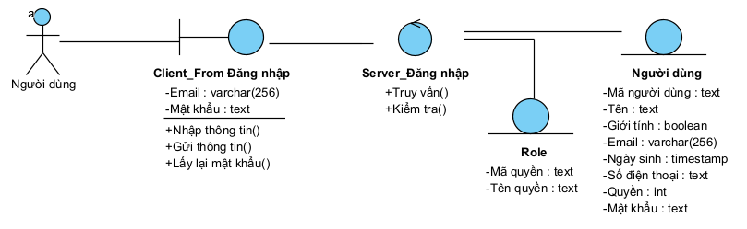

*Hình 2.5.1.1: Class analysis diagram use case đăng nhập*

#### 2.5.1.2 Lấy lại mật khẩu

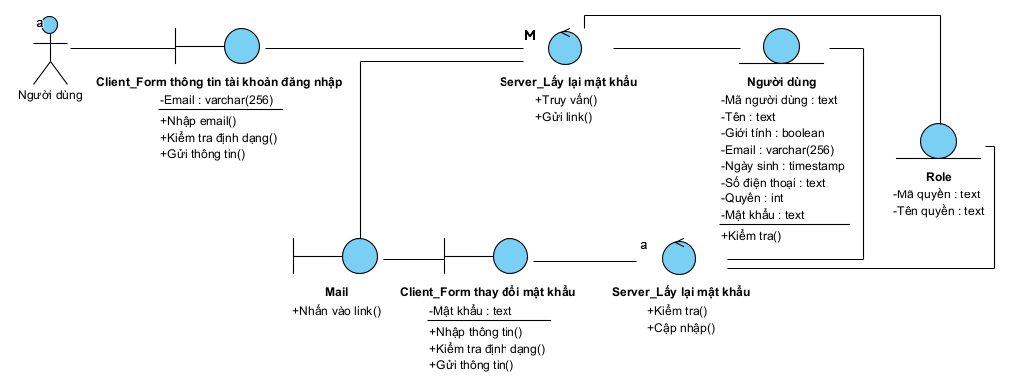

*Hình 2.5.1.2: Class analysis diagram use case lấy lại mật khẩu*

#### 2.5.1.3 Chọn giảng viên

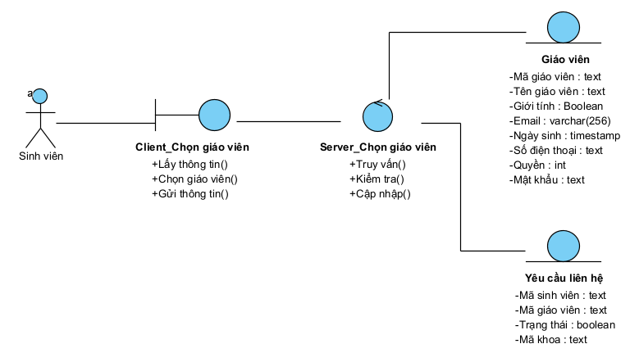

*Hình 2.5.1.3: Class analysis diagram use case chọn giáo viên*

#### 2.5.1.4 Xem danh sách giảng viên hương dẫn

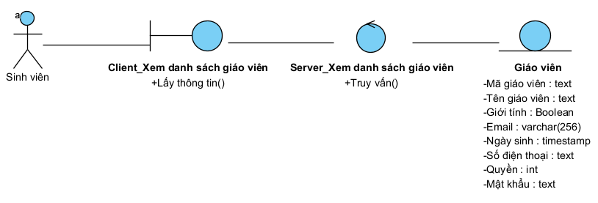

*Hình 2.5.1.4. Class analysis diagram use case xem danh sách giảng viên*

#### 2.5.1.5 Liên hệ giảng viên



*Hình 2.5.1.5. Class analysis diagram use case liên hệ giảng viên*

#### 2.5.1.6 Đăng kí đề tài

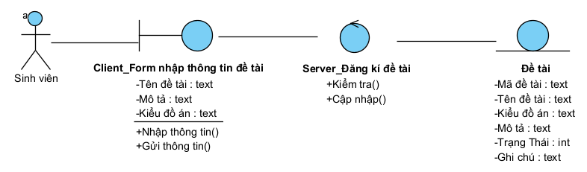

*Hình 2.5.1.6 Class analysis diagram use case đăng kí đề tài*

#### 2.5.1.7 Sửa đề tài

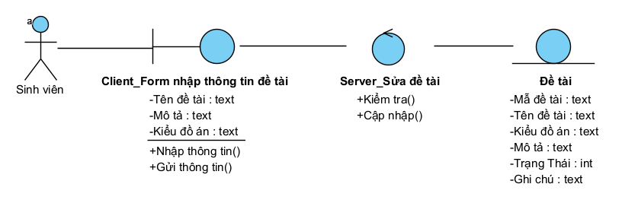

*Hình 2.5.1.7 Class analysis diagram use case sửa đề tài*

#### 2.5.1.8 Xác nhận hoàn thành đăng kí đề tài

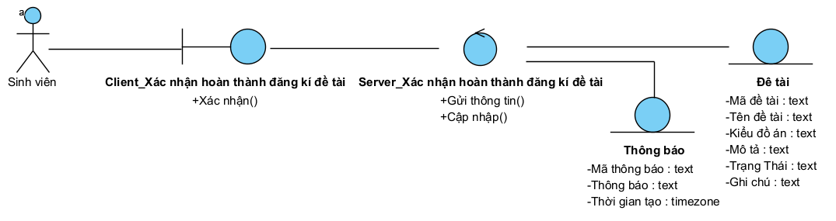

*2.5.1.8 Class analysis diagram Xác nhận hoàn thành đăng kí đề tài*

#### 2.5.1.9 Xem nhiệm vụ

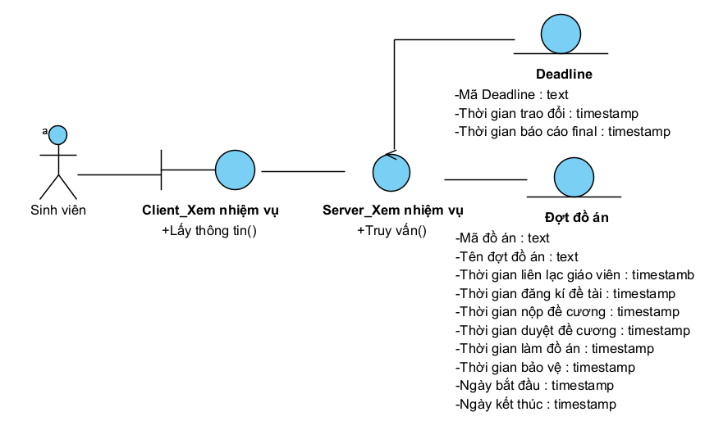

*2.5.1.9 Class analysis diagram Xem nhiệm vụ*

#### 2.5.1.10 Nộp đề cương

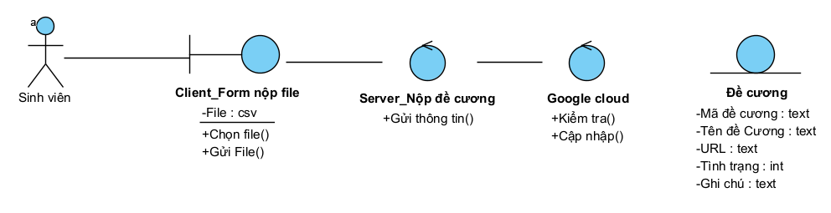

*2.5.1.10 Class analysis diagram Nộp đề cương*

#### 2.5.1.11 Nộp báo cáo

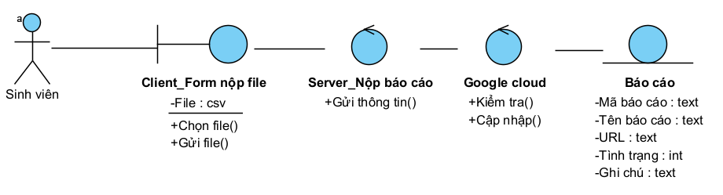

*2.5.1.11 Class analysis diagram Nộp báo cáo*

#### 2.5.1.12 Xác nhận hoàn thành đăng kí giảng viên

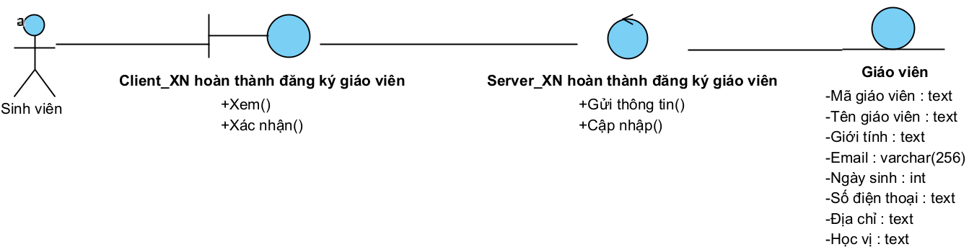

*2.5.1.12 Class analysis diagram* *Xác nhận hoàn thành đăng kí Giảng Viên*

#### 2.5.1.13 Chọn thời gian trao đổi

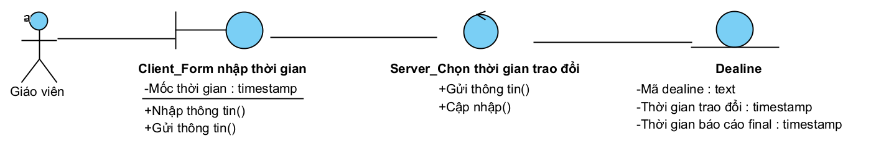

*2.5.1.13 Class analysis diagram Chọn thời gian trao đỏi*

#### 2.5.1.14 Chọn deadline báo cáo cuối final

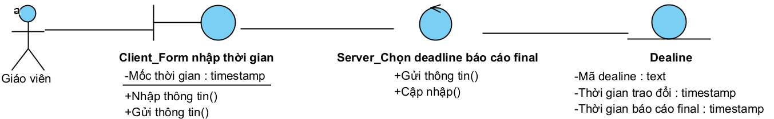

*2.5.1.14 Class analysis diagram chọn deadline báo cáo cuối final*

#### 2.5.1.15 Duyệt báo cáo

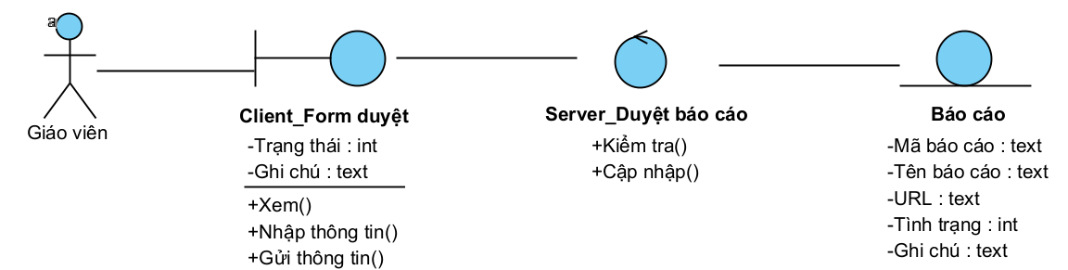

*2.5.1.16 Class analysis diagram duyệt báo cáo*

#### 2.5.1.16 Duyệt đề tài

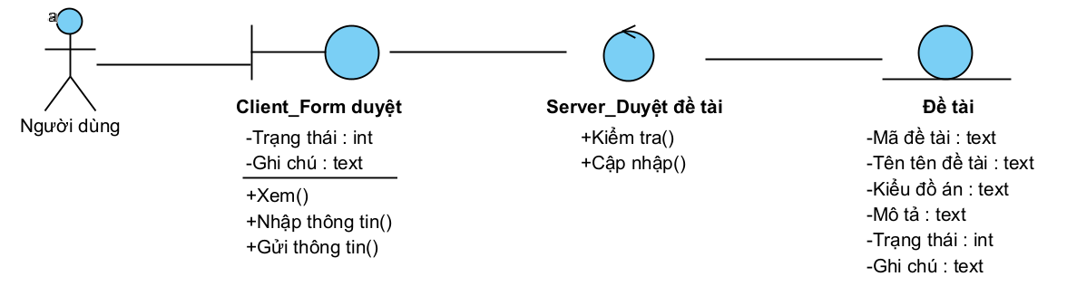

*2.5.1.16 Class analysis diagram duyệt đè tài*

#### 2.5.1.17 Giao đề tài

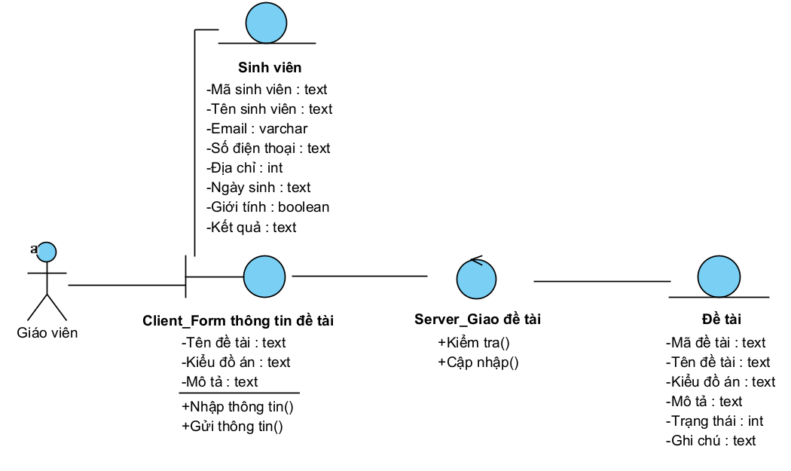

*2.5.1.17 Class analysis diagram giao đề tài*

#### 2.5.1.18 Duyệt đề cương

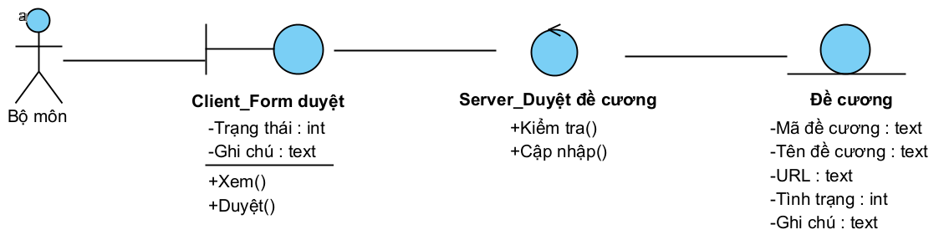

*2.5.1.18 Class analysis diagram duyệt đề cương*

#### 2.5.1.19 Gửi đề cương

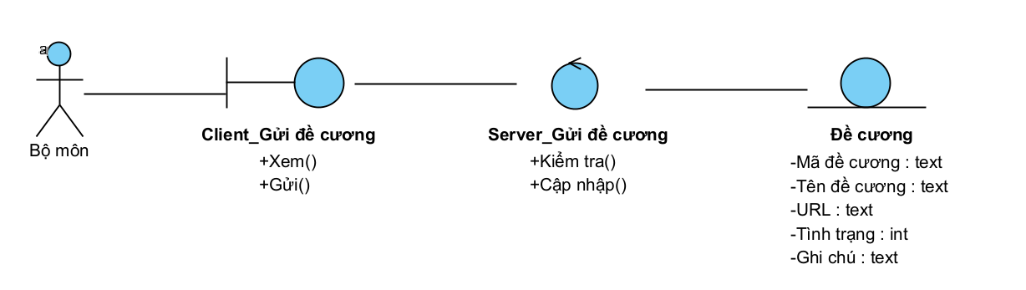

*2.5.1.19 Class analysis diagram gửi đề cương*

#### 2.5.1.20 Duyệt giảng viên hướng dẫn

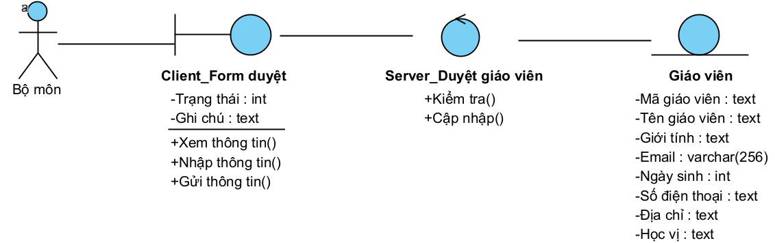

*2.5.1.20 Class analysis diagram duyệt giảng viên hướng dẫn*

#### 2.5.1.21 Phân công giảng viên hướng dẫn

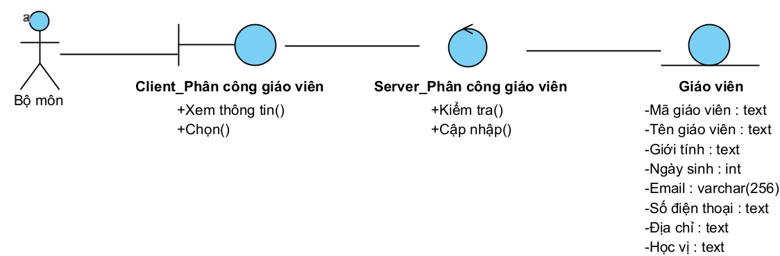

*2.5.1.21 Class analysis diagram phân công giảng viên hướng dẫn*

#### 2.5.1.22 Tạo đợt đồ án

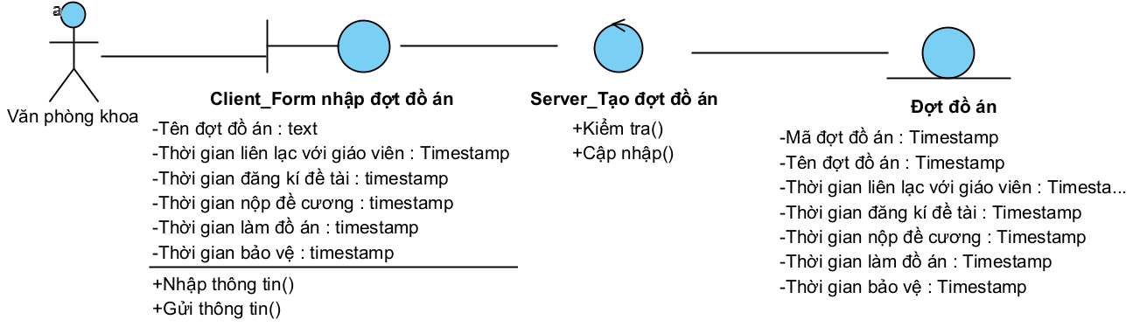

*2.5.1.22 Class analysis diagram tạo đợt đồ án*

#### 2.5.1.23 Cập nhập ngày bảo vệ

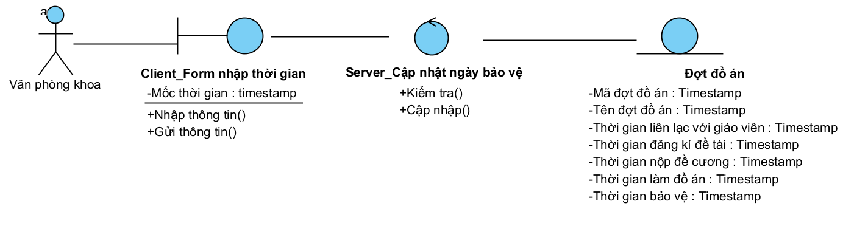

*2.5.1.23 Class analysis diagram cập nhật ngầy bảo vệ*

#### 2.5.1.24 Tạo tài khoản bộ môn

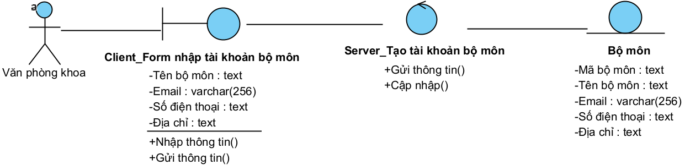

*2.5.1.24 Class analysis diagram tạo tài khoản bộ môn*

#### 2.5.1.25 Tạo tài khoản giảng viên

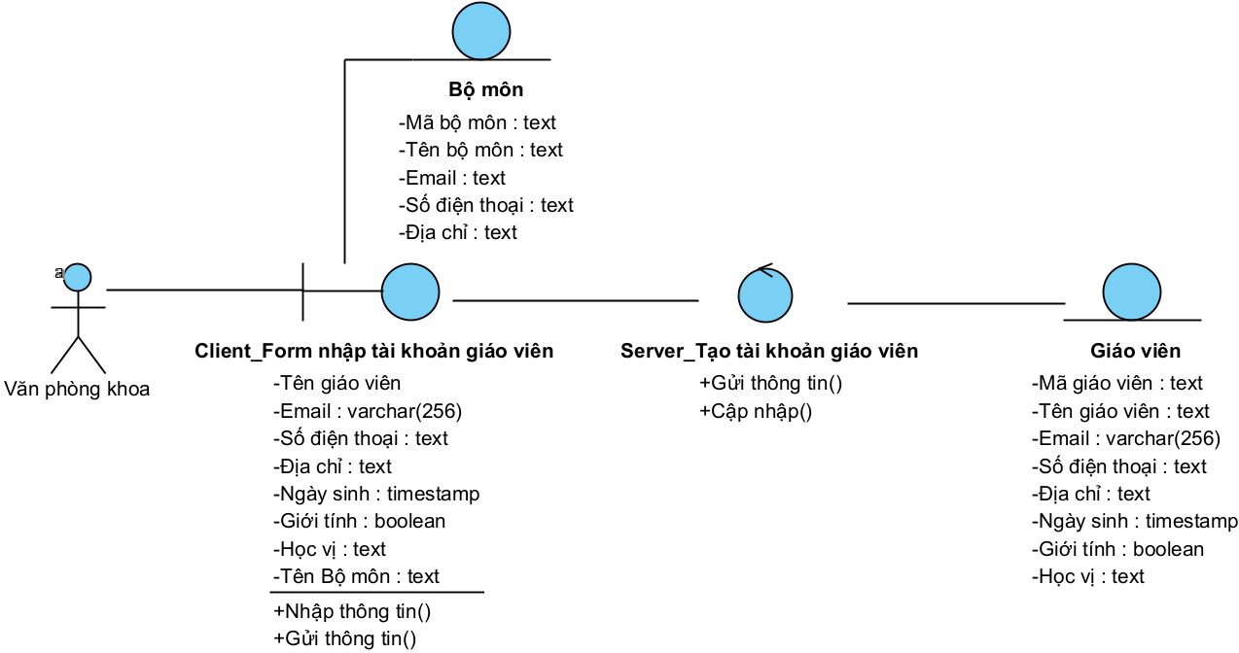

*2.5.1.25 Class analysis diagram tạo tài khoản giảng viên*

#### 2.5.1.26 Tạo tài khoản sinh viên

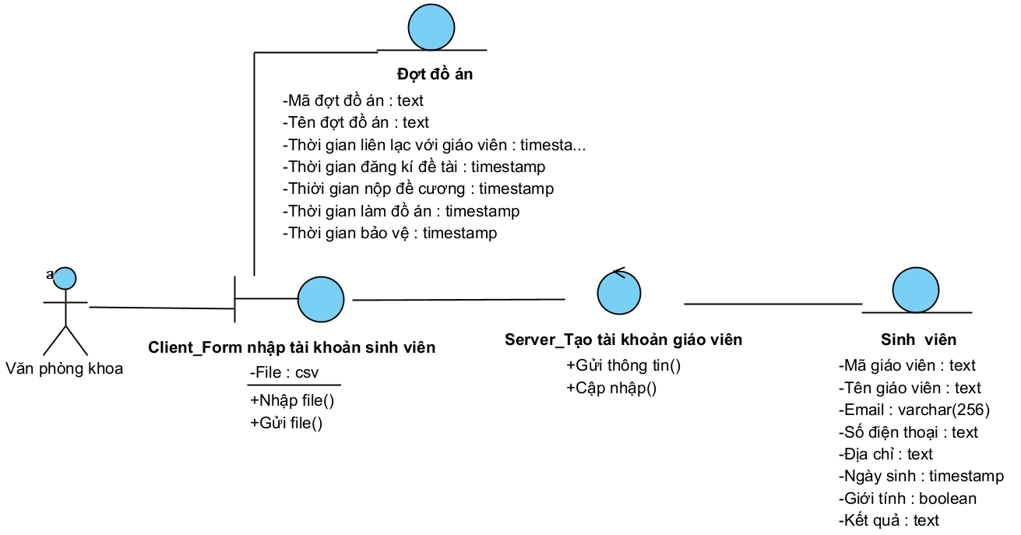

*2.5.26 Class analysis diagram tạo tài khoản sinh viên*

#### 2.5.1.27 Xác nhận thông tin

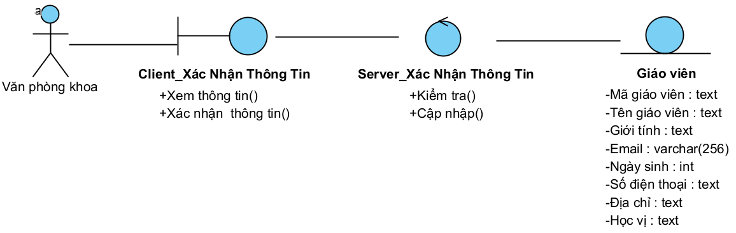

*2.5.1.27 Class analysis diagram xác nhận thông tin*

#### 2.5.1.28 Gửi kết quả

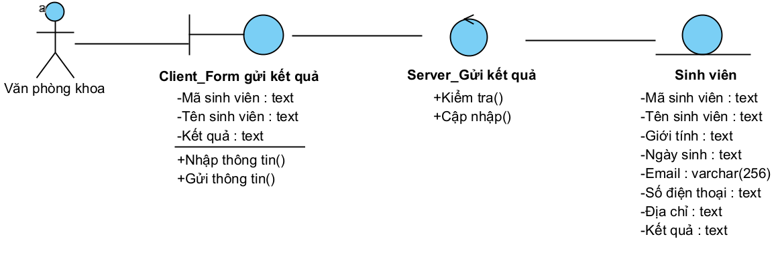

*2.5.1.28 Class analysis diagram gửi kết quả*

**2.5.2 Class diagram**

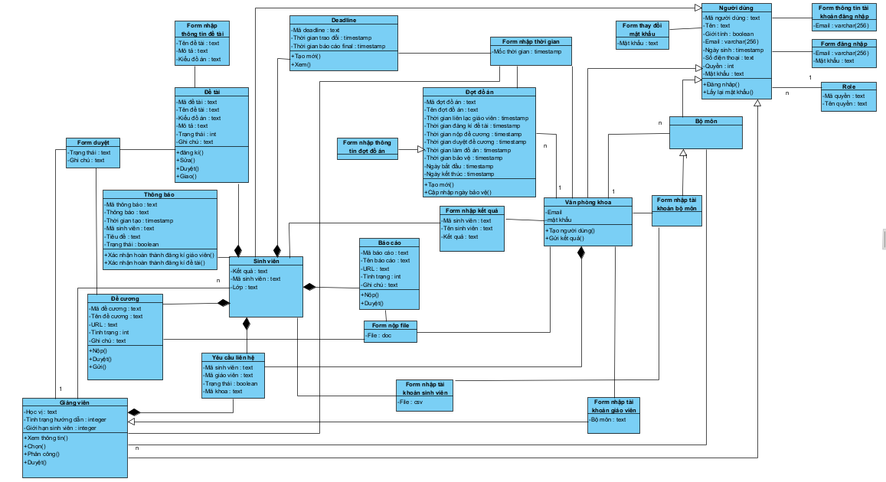

*Hình 2.5.2. Class diagram*

# Lập trình

## Đường dẫn trang web: <https://doantotnghiep.tlu.shinchoku.dev/>

## Thiết kế cơ sở dữ liệu

### Sơ đồ cơ sở dữ liệu



### Mô tả chi tiết các thực thể

#### GraduationProjectReports



#### Roles



#### Users



#### Faculties



#### UserRoles



#### DepartmentSubjects



#### Lecturers



#### GraduationProjects



#### GraduationProjectPeriods



#### Syllabi



#### Instructors



#### Students



## Các công nghệ sử dụng

### .Net

.NET là một framework miễn phí và mã nguồn mở được phát triển bởi Microsoft, cho phép các nhà phát triển tạo ra nhiều loại ứng dụng trên nhiều nền tảng khác nhau như Windows, web, di động, gaming, IoT, AI, và nhiều nền tảng khác. Các thành phần cốt lõi của .NET bao gồm một môi trường thực thi gọi là Common Language Runtime (CLR), một thư viện lớp cung cấp một bộ mã tái sử dụng và các API, và một trình biên dịch chuyển đổi mã ngôn ngữ cao thành mã native có thể chạy trên các kiến trúc khác nhau.

.NET hỗ trợ nhiều ngôn ngữ lập trình như C#, F#, Visual Basic, và C++. Nó cũng bao gồm nhiều công cụ và công nghệ như ASP.NET, Entity Framework, Xamarin, WPF, và Blazor, cho phép bạn xây dựng các ứng dụng hiện đại, có khả năng mở rộng và bảo mật sử dụng các tiêu chuẩn ngành mới nhất.

Phiên bản mới nhất của .NET vào tháng Tư năm 2023 là .NET 6, được phát hành vào tháng Mười Một năm 2021. Nó bao gồm nhiều tính năng mới, cải tiến và tối ưu hóa hiệu suất giúp cho việc phát triển và triển khai ứng dụng của bạn trên nhiều nền tảng trở nên dễ dàng và hiệu quả hơn.

### Entity Framework Core (EF Core)

Là một ORM (Object-Relational Mapping) framework, cho phép bạn tương tác với cơ sở dữ liệu của mình thông qua các đối tượng trong code. EF Core được xây dựng trên nền tảng của .NET Core, hỗ trợ cho các ứng dụng đa nền tảng và có hiệu suất cao.



### CQRS (Command Query Responsibility Segregation)

Là một mô hình kiến trúc phần mềm cho phép tách biệt việc xử lý lệnh (command) và truy vấn (query) thành hai phần độc lập trong web. Trong khi Command được sử dụng để thực hiện các hành động ảnh hưởng đến dữ liệu, thì Query được sử dụng để truy xuất dữ liệu. CQRS giúp cho việc phát triển web trở nên đơn giản và dễ quản lý hơn, đặc biệt là khi ứng dụng có nhiều chức năng phức tạp.

### Mediator Pattern

Là một mẫu thiết kế phần mềm trong đó một đối tượng được sử dụng để trung gian giữa các đối tượng khác, giúp chúng giao tiếp với nhau một cách rõ ràng và tránh việc phụ thuộc chặt chẽ vào nhau. Trong kiến trúc CQRS, Mediator Pattern được sử dụng để trung gian giữa các lớp xử lý Command và Query. Mediator giúp cho việc tách biệt trách nhiệm giữa Command và Query trở nên rõ ràng hơn, đồng thời cũng giúp cho việc quản lý các thành phần trong kiến trúc trở nên dễ dàng hơn.



Lý do chúng em chọn CQRS và Mediator Pattern để phát triển web là vì việc sử dụng CQRS giúp cho việc phân chia trách nhiệm trong web trở nên rõ ràng hơn, đồng thời giúp cho việc phát triển và bảo trì ứng dụng dễ dàng hơn. Trong khi đó, Mediator Pattern giúp cho việc giao tiếp giữa các thành phần trong web trở nên dễ dàng và tránh được việc phụ thuộc chặt chẽ vào nhau, đồng thời giúp cho việc quản lý web trở nên dễ dàng hơn. Vì vậy, chúng em đã chọn sử dụng CQRS và Mediator Pattern để phát triển web của mình.

### PostgreSQL

Là một hệ quản trị cơ sở dữ liệu mã nguồn mở, được phát triển từ năm 1986 và đã trở thành một trong những hệ quản trị cơ sở dữ liệu phổ biến nhất hiện nay. PostgreSQL cung cấp nhiều tính năng mạnh mẽ và độ tin cậy cao, bao gồm hỗ trợ kiểu dữ liệu phong phú, khả năng xử lý tương tranh, khả năng mở rộng và hiệu suất cao.

Lý do chúng em chọn PostgreSQL để phát triển web? Đầu tiên, PostgreSQL là một hệ quản trị cơ sở dữ liệu mạnh mẽ và đáng tin cậy, có khả năng xử lý các loại dữ liệu phức tạp và cung cấp các tính năng bảo mật tốt.

Ngoài ra, PostgreSQL là một hệ quản trị cơ sở dữ liệu mã nguồn mở, có nhiều phiên bản và các module mở rộng phong phú, giúp cho việc phát triển ứng dụng trở nên dễ dàng hơn.



Thứ hai, PostgreSQL có khả năng mở rộng tốt, cho phép chúng em mở rộng web một cách dễ dàng khi có nhu cầu, đồng thời cũng giúp giảm thiểu các vấn đề về hiệu suất khi có số lượng lớn người dùng sử dụng ứng dụng. Cuối cùng, PostgreSQL là một giải pháp cơ sở dữ liệu được sử dụng rộng rãi trong các dự án phần mềm và cộng đồng hỗ trợ PostgreSQL cũng rất lớn, giúp chúng em có thể tìm kiếm thông tin và giải quyết các vấn đề liên quan đến PostgreSQL một cách dễ dàng.

### React

Là một thư viện JavaScript mã nguồn mở được phát triển bởi Facebook và cộng đồng, được sử dụng rộng rãi trong phát triển ứng dụng web đơn trang (Single Page Application). React cho phép phát triển các giao diện người dùng động và linh hoạt, với các tính năng như tái sử dụng thành phần (component), quản lý trạng thái (state management), và các thư viện hỗ trợ khác.

Lý do chúng em chọn React để phát triển web? Đầu tiên, React có tính linh hoạt và mạnh mẽ, cho phép chúng em xây dựng các giao diện người dùng phức tạp một cách dễ dàng và nhanh chóng.

Thứ hai, React được hỗ trợ bởi một cộng đồng lớn và đầy đủ các tài liệu, hỗ trợ và thư viện, giúp chúng tôi giảm thiểu thời gian và công sức phát triển. Thứ ba, React cũng cung cấp các tính năng quản lý trạng thái (state management) mạnh mẽ, giúp cho việc phát triển web trở nên dễ dàng hơn.

### MUI (Material-UI)

Là một thư viện UI (user interface) cho React, được xây dựng trên cơ sở các hướng dẫn về thiết kế của Google. Nó cung cấp cho nhà phát triển một bộ công cụ để xây dựng các ứng dụng web có giao diện người dùng đẹp và hiệu quả.

Tại sao chúng em chọn MUI để phát triển web? Đầu tiên, MUI cung cấp một bộ công cụ UI hoàn chỉnh và đa dạng, cho phép chúng tôi tạo ra các giao diện người dùng đa dạng và chuyên nghiệp.



Thứ hai, MUI được xây dựng trên cơ sở các hướng dẫn về thiết kế của Google, đảm bảo rằng các thành phần của nó được thiết kế theo các tiêu chuẩn tốt nhất về UI/UX.

Thứ ba, MUI có sẵn các tính năng tùy chỉnh linh hoạt, cho phép chúng tôi tạo ra các thành phần UI độc đáo và phù hợp với nhu cầu của từng dự án. Cuối cùng, MUI được hỗ trợ bởi một cộng đồng lớn và tích cực, đảm bảo rằng chúng tôi có thể tìm thấy các tài liệu, hướng dẫn, và hỗ trợ khi cần thiết.

# Kiểm thử

* 1. Danh sách kiểm thử

-Báo cáo kiểm thử Sprint1: [Link](https://docs.google.com/spreadsheets/d/1O7cTBtvUcG6rHhAtgUqtwWTU7ylqbo5cT_NBl9wl62Q/edit?usp=drive_web&ouid=111496516880875882681)

-Báo cáo kiểm thử Sprint2: [Link](https://docs.google.com/spreadsheets/d/1IW3PsaPgQsLhEfe-J4PHDUo1v_GIF6K6f13v7AVYyf4/edit?usp=drive_web&ouid=111496516880875882681)

-Báo cáo kiểm thử Sprint3: [Link](https://docs.google.com/spreadsheets/d/10fwV5r0a_rrPGb4DoD21SuSHJsSUAjhb47nSbri3uOI/edit?usp=drive_web&ouid=111496516880875882681)

-Báo cáo kiểm thử Sprint4: [Link](https://docs.google.com/spreadsheets/d/1Gf39oAo1miyWnJT01NyllaCiQ_f7iPFwZf8yX131oZI/edit#gid=0)

-Báo cáo kiểm thử Sprint5: [Link](https://docs.google.com/spreadsheets/d/1pft99poawfEC_T5IPRvEtqSxvVxsmFNS90DRa1Wg8Hw/edit#gid=0)

-Báo cáo kiểm thử Sprint6: [Link](https://docs.google.com/spreadsheets/d/1jYsnjbsOROIt2JvGJf25Ps38KnnhPlFDsYcu0ppATgw/edit#gid=0)

-Báo cáo kiểm thử Sprint7: [Link](https://docs.google.com/spreadsheets/d/1SKqfGid1-Q4q27Wgn7us6u-CK5uPatfEQOM5mjkx8CM/edit?usp=drive_web&ouid=111496516880875882681)

# TRIỂN KHAI VÀ TÀI LIỆU HƯỚNG DẪN SỬ DỤNG

## Triển khai (Deploy)

* Docker là một nền tảng phần mềm mã nguồn mở được sử dụng để xây dựng, đóng gói và triển khai các ứng dụng trong một môi trường độc lập với hệ điều hành. Docker cho phép bạn đóng gói các thành phần của ứng dụng (bao gồm cả thư viện và các file cấu hình) vào trong một container duy nhất, giúp cho việc di chuyển ứng dụng giữa các môi trường trở nên dễ dàng hơn.
* [fly.io](http://fly.io/) là một nền tảng dịch vụ đám mây (cloud computing platform) cho các ứng dụng web và API. Nó cung cấp một cách để triển khai và quản lý các ứng dụng của bạn trên nhiều khu vực đám mây trên toàn thế giới, giúp tăng cường sự ổn định, tốc độ và khả năng mở rộng của ứng dụng. [Fly.io](http://fly.io/) cũng hỗ trợ nhiều ngôn ngữ lập trình và framework khác nhau, bao gồm Go, Node.js, Ruby, Python, PHP và Java.
* flyctl là một công cụ dòng lệnh (command-line tool) được cung cấp bởi Fly.io để quản lý các ứng dụng được triển khai trên nền tảng của họ. Với flyctl, bạn có thể triển khai, cấu hình và quản lý các ứng dụng Fly.io của bạn bằng cách sử dụng các lệnh đơn giản từ dòng lệnh.

flyctl cho phép bạn:

* Triển khai các ứng dụng của mình lên Fly.io
* Quản lý các phiên bản khác nhau của ứng dụng
* Cấu hình môi trường và các biến môi trường cho ứng dụng
* Kiểm tra trạng thái của ứng dụng và xem các thông tin chi tiết về nó
* Xem và quản lý các log của ứng dụng

flyctl được tích hợp với Fly.io platform, điều này giúp cho việc triển khai, quản lý và mở rộng cho các ứng dụng của bạn trở nên dễ dàng hơn.

### Tạo Dockerfile

Dockerfile là một tập tin cấu hình được sử dụng để xây dựng Docker images. Nó bao gồm các chỉ thị và lệnh cần thiết để đóng gói ứng dụng của bạn vào trong một image Docker hoàn chỉnh và có thể tái sử dụng.

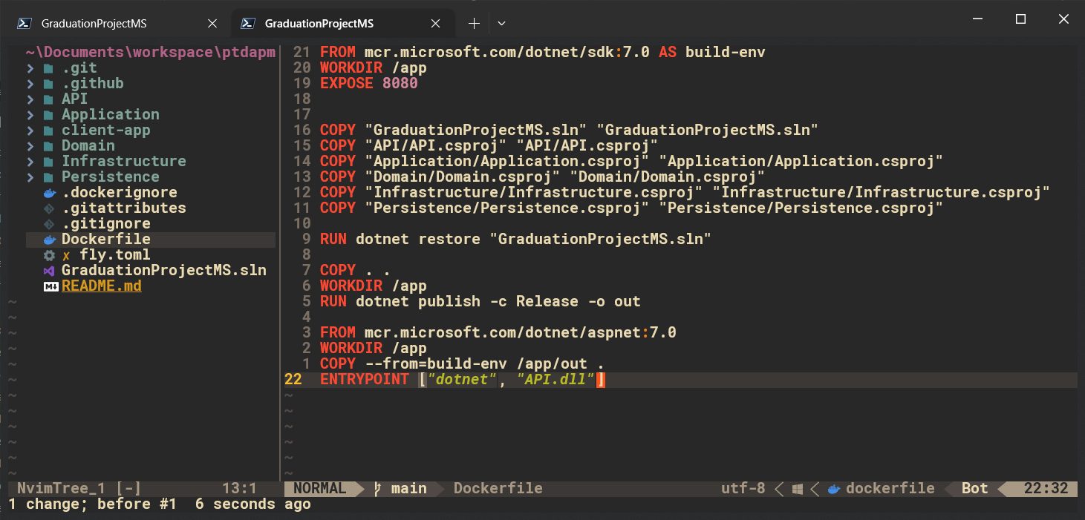

### Build image

Để xây dựng một Docker image, sau khi tạo ra một Dockerfile, sử dụng lệnh docker build để thực hiện việc tạo image.

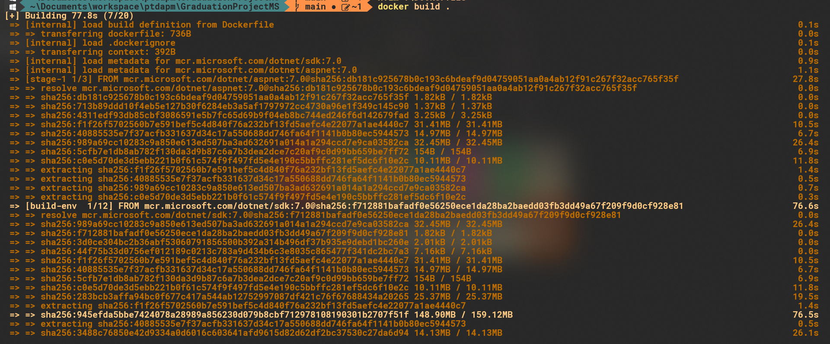

Sau khi quá trình build hoàn tất, bạn có thể đặt tên và thêm tag cho image bằng câu lệnh docker tag <ID_image> <tên_image:v1>. ID của image mới được tạo ra sẽ được hiển thị trong quá trình build.

### Đẩy image lên Docker Hub

Khi sử dụng Fly.io với Docker, bạn không bắt buộc phải đẩy image của Docker lên Docker Hub. Bạn có thể tạo và đẩy Docker image trực tiếp lên Fly.io platform bằng flyctl command-line tool.

Tuy nhiên, việc đẩy Docker image lên Docker Hub có thể hữu ích trong một số trường hợp. Ví dụ, khi bạn đang làm việc trong một team lớn hoặc cần chia sẻ ứng dụng của mình với các công ty khác, việc đẩy Docker image lên Docker Hub giúp cho các thành viên của team hoặc người dùng bên ngoài có thể truy cập và sử dụng image của bạn một cách dễ dàng.

Ngoài ra, bạn cũng có thể sử dụng Docker Hub như một nơi để đăng ký các phiên bản của image và quản lý chúng theo từng tag. Điều này giúp cho việc quản lý các phiên bản của image trở nên dễ dàng hơn, đặc biệt khi bạn có nhiều phiên bản của image được sử dụng trên nhiều môi trường khác nhau.

Vậy nên nhóm sẽ lựa chọn đẩy lên Docker Hub

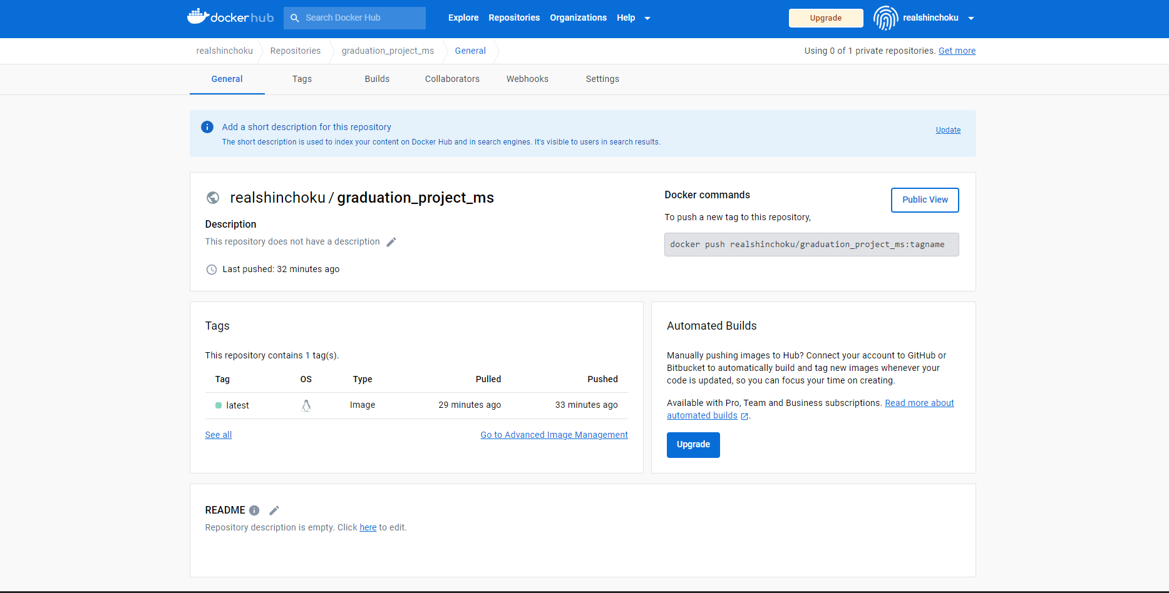

### Đăng nhập vào fly.io

flyctl auth login là một câu lệnh của Flyctl command-line tool, được sử dụng để đăng nhập vào tài khoản Fly.io.

Sau khi thực hiện lệnh này, Flyctl sẽ yêu cầu bạn cung cấp thông tin đăng nhập của tài khoản Fly.io. Nếu chưa có tài khoản, có thể đăng ký tại đây: https://fly.io/signup.

Sau khi đăng nhập thành công, Flyctl sẽ ghi nhận thông tin xác thực và lưu trữ nó để sử dụng cho các lệnh tiếp theo. Cũng có thể sử dụng flyctl auth logout để đăng xuất khỏi tài khoản Fly.io.

Việc đăng nhập vào tài khoản Fly.io là bắt buộc để có thể triển khai và quản lý các ứng dụng trên platform Fly.io.

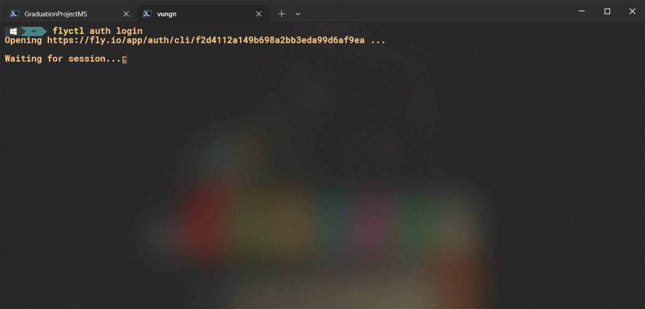

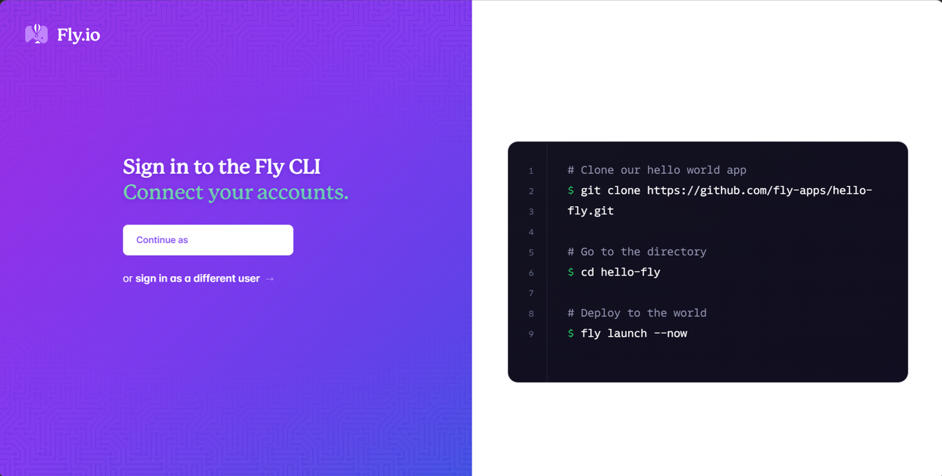

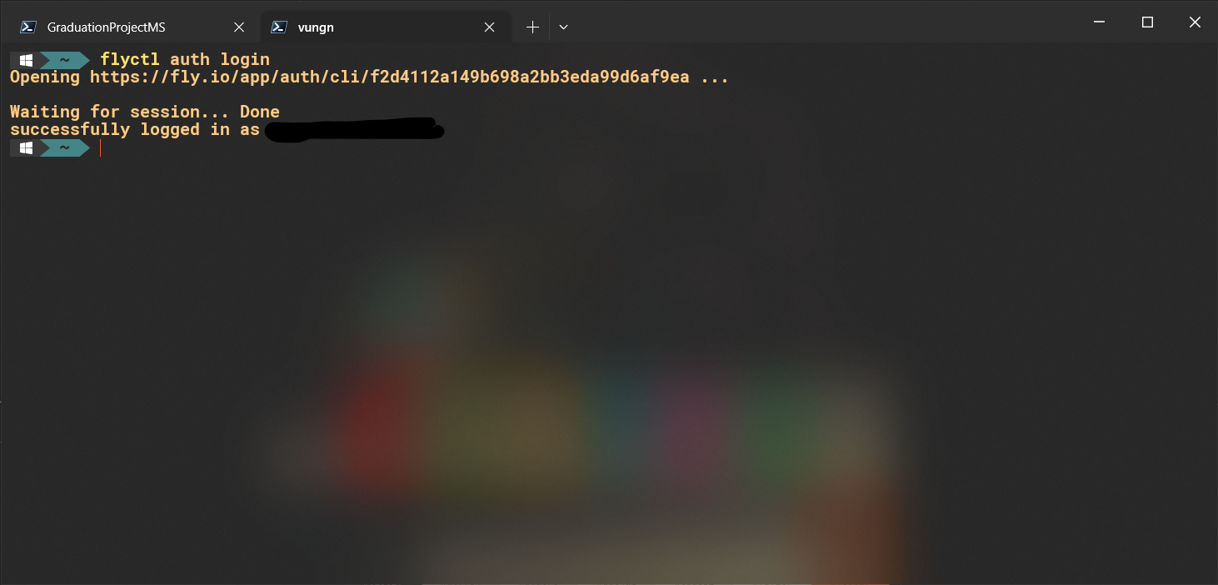

### Khởi động ứng dụng

flyctl launch là một câu lệnh của Flyctl command-line tool, được sử dụng để khởi động một phiên bản mới của ứng dụng trên Fly.io platform.

Khi bạn thực hiện lệnh này, Flyctl sẽ tìm phiên bản mới nhất của ứng dụng trong registry và triển khai nó trên các máy chủ Fly.io. Nếu phiên bản mới nhất không tồn tại, Flyctl sẽ xây dựng phiên bản mới từ codebase và triển khai nó.

Các bước cụ thể được thực hiện bởi flyctl launch bao gồm:

1. Tải xuống phiên bản mới nhất của ứng dụng từ registry hoặc xây dựng lại phiên bản mới từ codebase.
2. Xác định các máy chủ Fly.io cần thiết để chạy ứng dụng.
3. Triển khai ứng dụng trên các máy chủ Fly.io đã xác định.
4. Kích hoạt phiên bản mới của ứng dụng và đảm bảo rằng các máy chủ Fly.io có thể phục vụ yêu cầu của ứng dụng.

Việc khởi động phiên bản mới của ứng dụng sẽ đảm bảo rằng ứng dụng của bạn đang chạy trên Fly.io platform và có thể được truy cập bởi người dùng.

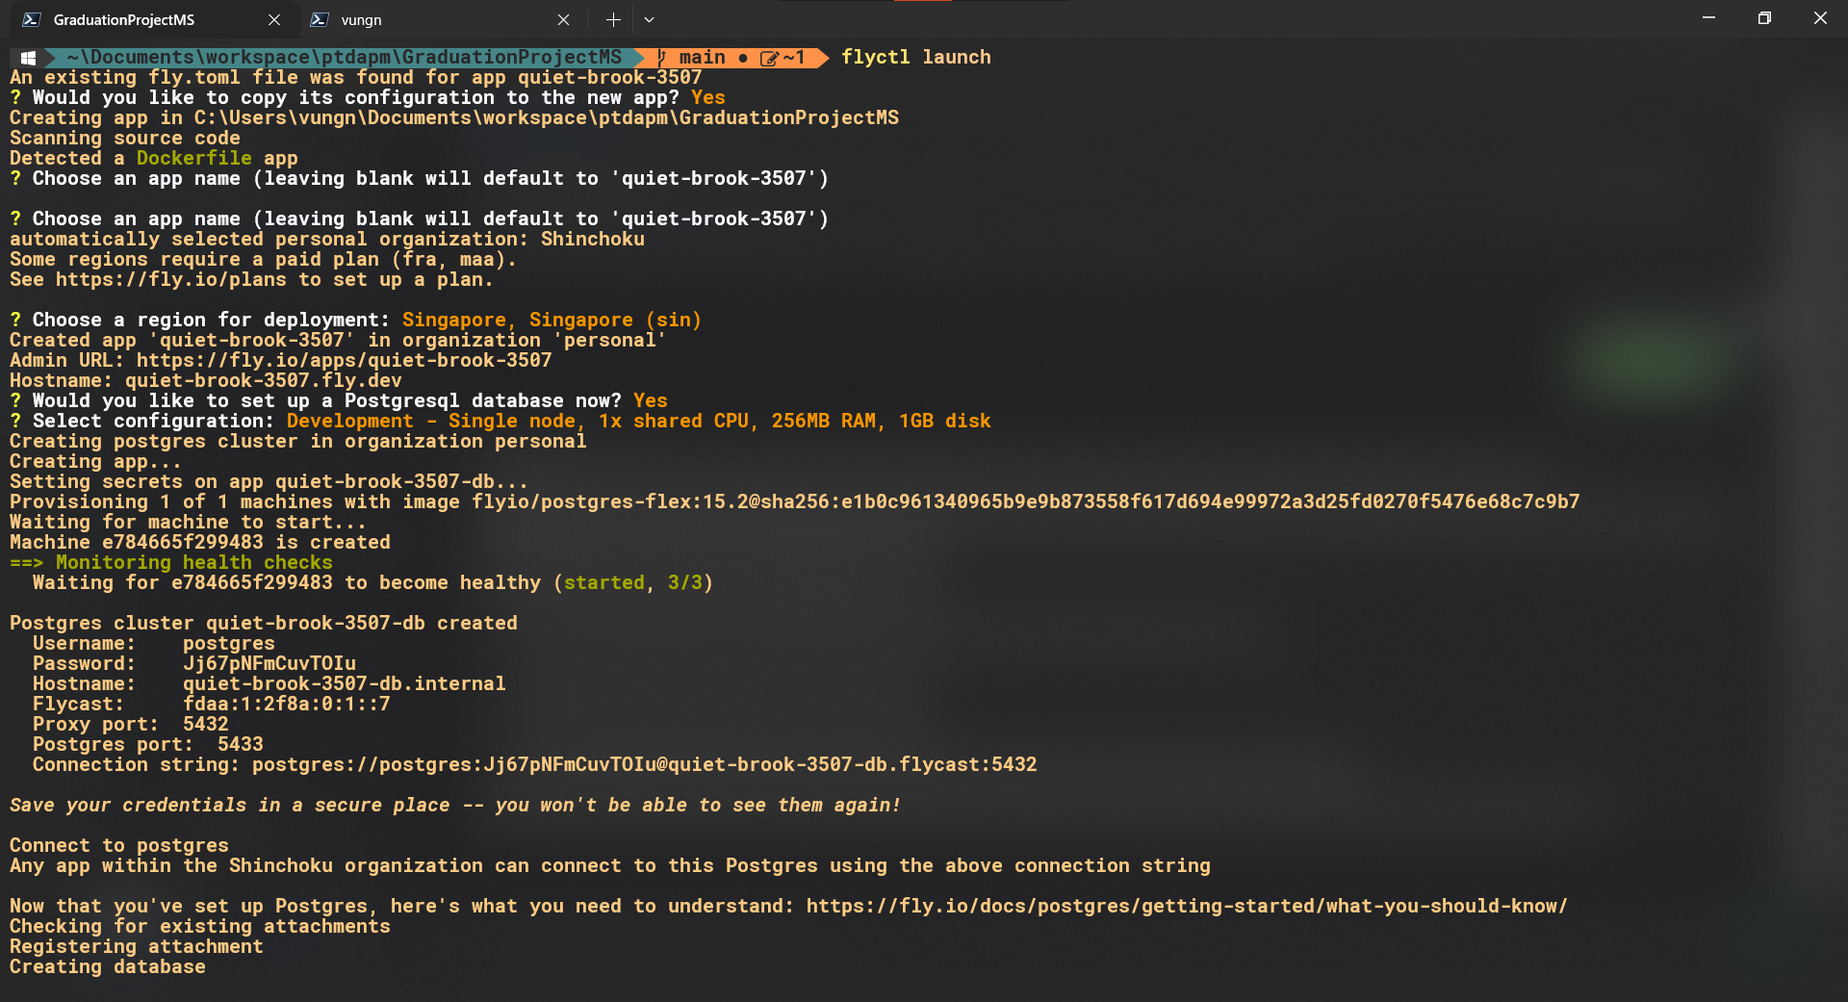

### Thiết lập các biến bí mật (secret variable)

Biến bí mật (secret variable) là một giá trị được lưu trữ trong Fly.io platform nhưng không được tiết lộ cho các thành viên khác trong nhóm của bạn. Nói cách khác, biến bí mật là một biến mà chỉ có người đăng nhập và quản lý ứng dụng của bạn mới có thể xem giá trị của nó.

Việc sử dụng các biến bí mật là quan trọng để bảo vệ các thông tin nhạy cảm liên quan đến môi trường sản xuất của ứng dụng của bạn, chẳng hạn như thông tin đăng nhập hoặc thông tin bảo mật khác.

Fly.io cung cấp cho bạn một cách để thiết lập và quản lý các biến bí mật của ứng dụng, thông qua câu lệnh flyctl secrets set. Giá trị của các biến bí mật này sẽ được mã hóa bởi Fly.io platform để bảo vệ tính riêng tư của nó khi được lưu trữ. Sau đó, bạn có thể sử dụng các biến bí mật này trong file cấu hình của ứng dụng của bạn theo cú pháp {{ secrets.MY_SECRET }}.

Sử dụng biến bí mật giúp cho việc triển khai và quản lý ứng dụng trên Fly.io platform trở nên an toàn và đảm bảo hơn.

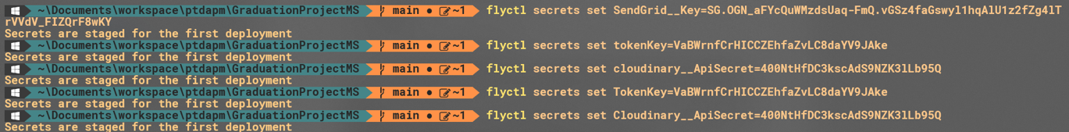

### Đẩy image Docker lên fly.io registry

flyctl deploy là một câu lệnh của Flyctl command-line tool, được sử dụng để triển khai một phiên bản mới của ứng dụng trên Fly.io platform.

Khi bạn thực hiện lệnh này, Flyctl sẽ xây dựng một phiên bản mới từ codebase của bạn (nếu cần) và triển khai nó trên các máy chủ Fly.io. Các bước cụ thể được thực hiện bởi flyctl deploy bao gồm:

1. Xây dựng một phiên bản mới của ứng dụng từ codebase của bạn.
2. Xác định các máy chủ Fly.io cần thiết để chạy ứng dụng.
3. Triển khai ứng dụng trên các máy chủ Fly.io đã xác định.
4. Kích hoạt phiên bản mới của ứng dụng và đảm bảo rằng các máy chủ Fly.io có thể phục vụ yêu cầu của ứng dụng.

Việc triển khai phiên bản mới của ứng dụng giúp đảm bảo rằng ứng dụng của bạn luôn được cập nhật với codebase mới nhất và có thể phục vụ yêu cầu của người dùng một cách hiệu quả. Bạn có thể sử dụng lệnh flyctl deploy khi bạn muốn triển khai một cập nhật mới cho ứng dụng của bạn trên Fly.io platform.

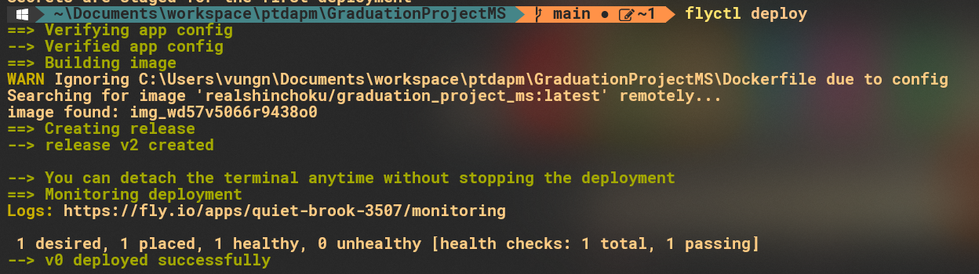

## Tài liệu hướng dẫn người dùng

Phần tài liệu hướng dẫn sử dụng em có sử dụng latex để viết tài liệu.   
Link truy cập latex: https://www.overleaf.com/read/swkmjykvxzyd

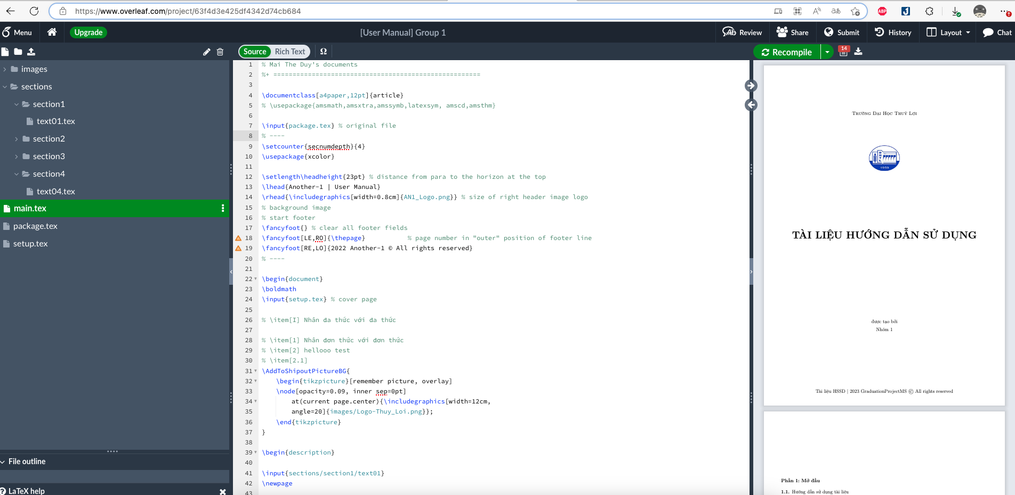

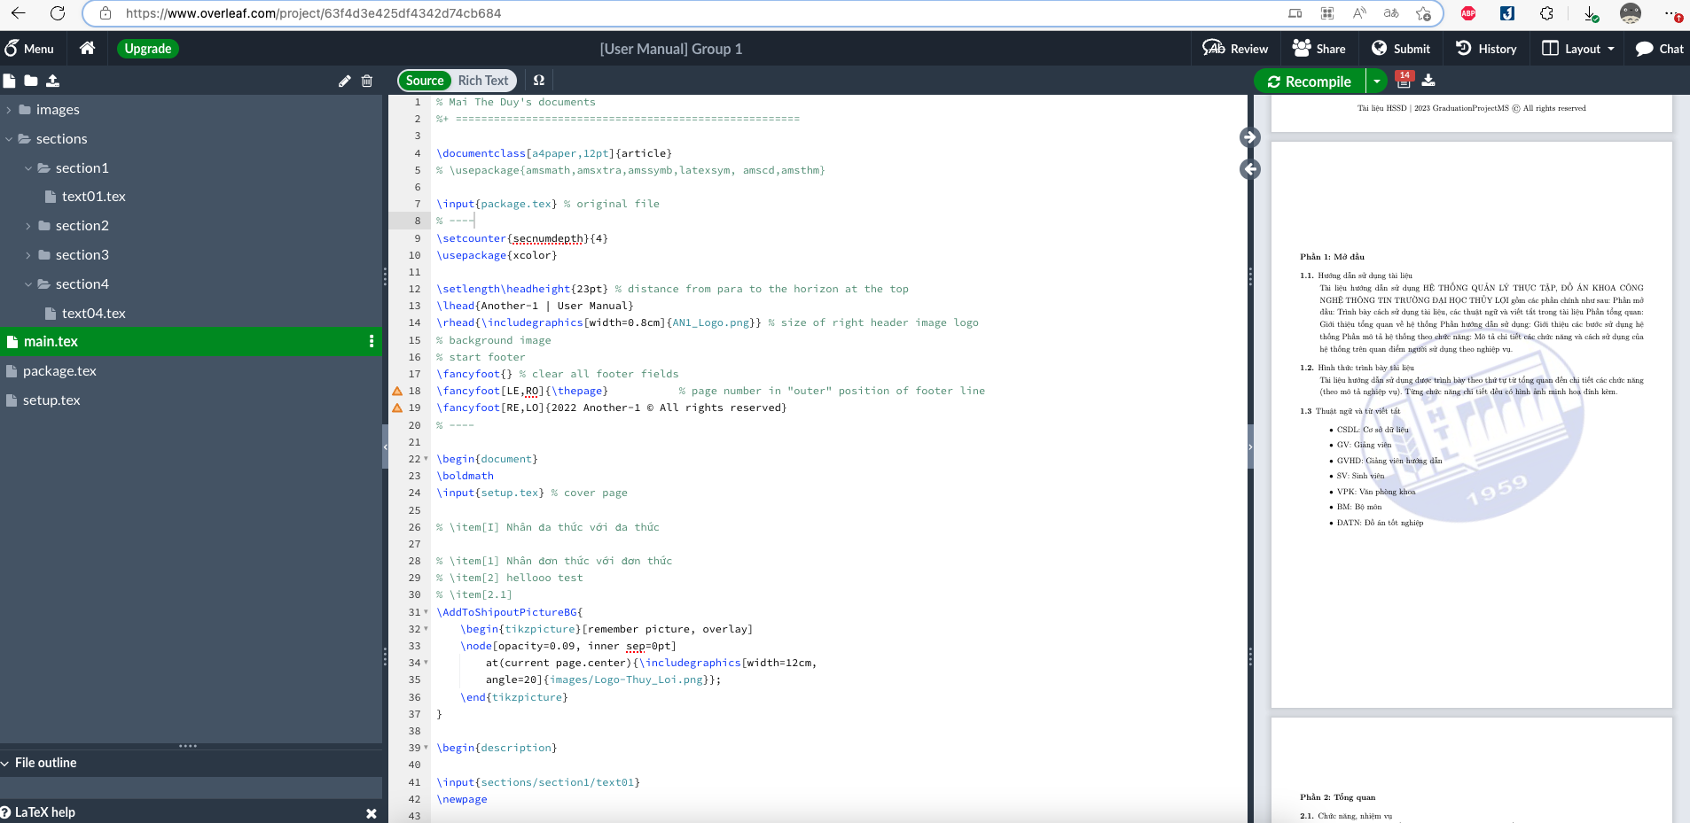

### Mở đầu

#### Hướng dẫn sử dụng tài liệu

Tài liệu hướng dẫn sử dụng HỆ THỐNG QUẢN LÝ THỰC TẬP, ĐỒ ÁN KHOA CÔNG NGHỆ THÔNG TIN TRƯỜNG ĐẠI HỌC THỦY LỢI gồm các phần chính như sau:

- Phần mở đầu: Trình bày cách sử dụng tài liệu, các thuật ngữ và viết tắt trong tài liệu

- Phần tổng quan: Giới thiệu tổng quan về hệ thống

- Phần hướng dẫn sử dụng: Giới thiệu các bước sử dụng hệ thống-

- Phần mô tả hệ thống theo chức năng: Mô tả chi tiết các chức năng và cách sử dụng của hệ thống trên quan điểm người sử dụng theo nghiệp vụ.

#### Hình thức trình bày tài liệu

Từng chức năng chi tiết đều có hình ảnh minh hoạ đính kèm.

#### Thuật ngữ và từ viết tắt

* CSDL: Cơ sở dữ liệu
* GV: Giảng viên
* GVHD: Giảng viên hướng dẫn
* SV: Sinh viên
* VPK: Văn phòng khoa
* BM: Bộ môn
* ĐATN: Đồ án tốt nghiệp

### Tổng quan

#### Chức năng, nhiệm vụ

Tên hệ thống: HỆ THỐNG QUẢN LÝ THỰC TẬP, ĐỒ ÁN KHOA CÔNG NGHỆ THÔNG TIN TRƯỜNG ĐẠI HỌC THỦY LỢI

Nhiệm vụ chính: quản lý, điều phối, giám sát và hỗ trợ các hoạt động liên quan đến đào tạo thực tập và đồ án của sinh viên trong ngành công nghệ thông tin.

#### Hệ thống

HỆ THỐNG QUẢN LÝ THỰC TẬP, ĐỒ ÁN KHOA CÔNG NGHỆ THÔNG TIN TRƯỜNG ĐẠI HỌC THỦY LỢI được xây dựng trên công nghệ .net 7, Node LTS, Docker.

Hệ thống được chia thành 3 khu vực tương ứng với phân quyền người dùng trong hệ thống:

* Khu vực dành cho SV: Đây là nơi SV sử dụng các chức năng của hệ thống như:
  + Xem danh sách GVHD
  + Chọn GVHD
  + Liên hệ GVHD
  + Xác nhận hoàn thành đăng ký GVHD
  + Đăng ký đề tài, Sửa đề tài, Xác nhận hoàn thành đăng ký đề tài
  + Xem nhiệm vụ
  + Nộp đề cương
  + Nộp báo cáo
* Khu vực dành cho GV: Đây là nơi GV sử dụng các chức năng của hệ thống như:
  + Chọn thời gian trao đổi ĐATN
  + Chọn deadline báo cáo ĐATN (cuối cùng)
  + Duyệt báo cáo
  + Duyệt đề tài
  + Giao đề tài
* Khu vực dành cho BM: Đây là nơi BM sử dụng các chức năng của hệ thống như:
  + Xác nhận hoàn thành đăng ký GV
  + Duyệt đề cương
  + Gửi đề cương lên VPK
  + Duyệt GVHD
  + Phân công GVHD
  + Duyệt đề tài
* Khu vực dành cho VPK: Đây là nơi VPK sử dụng các chức năng của hệ thống như:
  + Tạo đợt làm ĐATN
  + Cập nhật ngày bảo vệ ĐATN
  + Xác nhận thông tin (GVHD)

### Hướng dẫn sử dụng

Để sử dụng hệ thống, người dùng cần làm theo các bước sau:

* Truy cập hệ thống bằng trình duyệt web qua địa chỉ: <https://doantotnghiep.tlu.shinchoku.dev/lecturer>
* HỆ THỐNG QUẢN LÝ THỰC TẬP, ĐỒ ÁN KHOA CÔNG NGHỆ THÔNG TIN TRƯỜNG ĐẠI HỌC THỦY LỢI là hệ thống giúp giáo viên, sinh viên, bộ môn, văn phòng khoa quản lý đồ án tốt nghiệp của sinh viên. Hệ thống yêu cầu người dùng đăng nhập tài khoản mới truy cập được. Mỗi tài khoản có phân quyền các chức năng khác nhau.
* Khi người dùng chưa đăng nhập, hệ thống hiển thị 2 textbox cho phép người dùng nhập tài khoản và mật khẩu.
* 
* Sau khi đăng nhập tài khoản hợp lệ, hệ thống sẽ trỏ người dùng đến trang chủ (tương ứng với từng phân quyền)









* Một số chức năng chính chi tiết sẽ được làm rõ và mô tả ở chương 4.

### Mô tả hệ thống theo chức năng

##### Đăng nhập

Phân quyền: mọi người dùng

Sau khi đăng nhập thành công (ứng với từng roles), màn hình chính sẽ hiện ra như mô tả ở cuối chương 3. Cụ thể là:

* Đối với sinh viên:   
    
    
    
    
    
    
    
    
    
    
    
    
    
    
    
    
  



Trang chủ của sinh viên gồm các tab giúp sinh viên dễ dàng quản lý và theo dõi tiến độ đồ án tốt nghiệp của mình.

* Đối với bộ môn:



* Trang chủ của bộ môn gồm các tab giúp bộ môn dễ dàng quản lý và theo dõi tiến độ đồ án tốt nghiệp.
* Đối với văn phòng khoa:



Trang chủ của văn phòng khoa gồm các tab giúp văn phòng khoa dễ dàng quản lý và theo dõi tiến độ đồ án tốt nghiệp

* Đối với giáo viên:



Trang chủ của giáo viên gồm các tab giúp giáo viên dễ dàng quản lý và theo dõi tiến độ đồ án tốt nghiệp.

##### Lấy lại mật khẩu

Phân quyền: mọi người dùng

Chức năng lấy lại mật khẩu là một tính năng quan trọng trong việc bảo vệ tài khoản của người dùng. Khi người dùng quên mật khẩu hoặc tài khoản của họ bị tấn công và mật khẩu của họ bị thay đổi, chức năng này sẽ giúp họ lấy lại quyền truy cập vào tài khoản của mình.



Màn hình Đăng nhập thực hiện Quên mật khẩu

Người dùng ấn vào nút Quên mật khẩu.



Nhập email người dùng để vào email lấy mật khẩu mới.

Sau đó, click vào nút Đặt lại mật khẩu và chờ email mới tới.



Người dùng check email và thấy có email mới tới đổi mật khẩu.



Người dùng click vào link Phục hồi, hệ thống điều hướng người dùng sang hệ thống với màn hình sau:



Tiếp theo, người dùng cần nhập mật khẩu mới để thay đổi. Khi mật khẩu nhập trùng khớp và hợp lệ, người dùng có thể bấm vào nút Đồng ý. Ngược lại sẽ hiển thị lỗi thông báo người dùng hãy nhập hợp lệ.

Người dùng ấn vào nút Đồng ý, hệ thống hiển thị màn hình thông báo thành công.



##### Chọn giảng viên

Phân quyền: SV

Sinh viên vào trang chủ, chọn tab Giảng viên bên trái màn hình và hệ thống hiển thị:



Sinh viên có thể đọc các thông tin cơ bản của giáo viên hướng dẫn trên màn hình.

Khi sinh viên mong muốn chọn 1 giáo viên hướng dẫn, sinh viên bấm vào nút Chọn giảng viên.



Sau khi sinh viên bấm Chọn giảng viên, hệ thống ghi nhận và phản hồi lại thông báo.



##### Xem danh sách giảng viên

Phân quyền: SV

Sinh viên vào trang chủ, chọn tab Giảng viên bên trái màn hình và hệ thống hiển thị:



Sinh viên có thể đọc các thông tin cơ bản của giáo viên hướng dẫn trên màn hình.

##### Liên hệ GV

Phân quyền: SV

Sinh viên vào trang chủ, chọn tab Giảng viên bên trái màn hình và hệ thống hiển thị:



Sinh viên có thể đọc các thông tin cơ bản của giáo viên hướng dẫn trên màn hình.

Sinh viên bấm vào icon dropdown ở bên phải màn hình, bấm tiếp vào icon outlook Liên hệ Hướng Dẫn để liên hệ giáo viên. Hệ thống sẽ hiển thị:



##### Đăng ký đề tài

Phân quyền: Sinh viên

Người dùng vào trang chủ, chọn mục/ tab Đề tài.

Có 2 trường hợp xảy ra:

* Sinh viên chưa đăng ký đề tài, hệ thống sẽ hiển thị màn hình Bạn chưa đăng ký đề tài nào. Vui lòng đăng ký!
* inh viên đã đăng ký đề tài, hệ thống sẽ hiển thị màn hình



Sinh viên bấm vào nút Đăng ký đề tài, hệ thống hiển thị form đăng ký đề tài. Sinh viên nhập dữ liệu đăng ký đề tài vào và bấm nút Xác nhận.



Nếu sinh viên nhập lỗi field nào, lập tức sẽ có thông báo lỗi hiện lên.



Sau khi bấm Xác nhận, xuất hiện thông báo Thành công



##### Sửa đề tài

Phân quyền: Sinh viên

Người dùng vào trang chủ, chọn mục/ tab Đề tài.

Sinh viên cần đăng ký đề tài trước đó, sau đó mới có thể sử dụng chức năng Sửa đề tài.

Sinh viên bấm vào nút Sửa đề tài trên màn hình. Hệ thống sẽ hiển thị lại form mà sinh viên đã fill data trước đó.



Sinh viên thay đổi thông tin cần thay đổi, sau đó bấm vào nút Xác nhận.

Hệ thống sẽ ghi nhận hành động, và hiển thị thông báo Sửa thành công.



##### Xác nhận hoàn thành đăng ký đề tài

Phân quyền: Sinh viên

Để thực hiện chức năng này, sinh viên cần phải đăng ký đề tài trước đó và được phân công giảng viên thành công.

Khi đã thực hiện đủ các bước trước đó, màn hình của sinh viên sẽ hiển thị màn hình với trạng thái có thông báo



##### Xem nhiệm vụ (chưa triển khai)

Phân quyền: Sinh viên

##### Nộp đề cương (chưa triển khai)

Phân quyền: Sinh viên

Sinh viên vào trang chủ, nhấn chọn mục Tài liệu. Hệ thống hiển thị giao diện.

##### Nộp báo cáo (chưa triển khai)

##### Xác nhận hoàn thành đăng ký GV

Phân quyền: sinh viên, bộ môn

Người dùng đăng nhập vào hệ thống. Người dùng sẽ nhận được thông báo Xác nhận hoàn thành đăng ký Giảng viên khi người dùng (sinh viên) đã hoàn thành đăng ký giáo viên, và bộ môn đã hoàn thành duyệt phân công giảng viên cho sinh viên đó.



Khi người dùng ấn vào nút Xác nhận, pop-up sẽ đóng lại.

##### Chọn thời gian trao đổi (chưa triển khai)

Chọn thời gian trao đổi (chưa triển khai)

##### Chọn deadline báo cáo final (chưa triển khai)

##### Duyệt báo cáo (duyệt đề cương)

Phân quyền: giảng viên

Giảng viên vào trang chủ, chọn tab Báo cáo. Màn hình hiển thị của giảng viên sẽ hiển thị như sau:



Giảng viên nhấn chọn nút Duyệt đề cương, hệ thống sẽ hiển thị thông tin tất cả các sinh viên trong đợt đồ án đó.



Giảng viên kiểm duyệt thông tin và tên đề tài, nếu hợp lý ấn nút Duyệt.

##### Giao đề tài

Phân quyền: giảng viên

Giảng viên vào trang chủ, chọn tab Báo cáo. Màn hình hiển thị của giảng viên sẽ hiển thị như sau:



Giảng viên nhấn chọn nút Chưa có đề tài để thực hiện giao đề tài cho sinh viên chưa có đề tài, hệ thống sẽ hiển thị thông tin tất cả các sinh viên trong đợt đồ án đó và nút Giao đề tài.



Giảng viên tiếp tục ấn vào nút Giao đề tài, hệ thống hiển thị form nhập dữ liệu để giảng viên có thể giao một đề tài cho sinh viên.

Sau khi giảng viên đã điền hợp lệ các field dữ liệu, giảng viên ấn vào nút Lưu, hệ thống sẽ ghi nhận hành động.



Sau khi Lưu thành công, hệ thống thông báo thành công.



##### Duyệt đề cương

Phân quyền: Bộ môn

Người dùng vào trang chủ, vào mục Đề cương.



Bộ môn ấn nút Duyệt đề cương để duyệt. Tại đây, hệ thống sẽ hiển thị thông tin các sinh viên đã nộp đề cương, và có tác vụ Duyệt. Nếu đồng ý Duyệt, bộ môn ấn nút Duyệt ở tác vụ.

##### Gửi đề cương (chưa triển khai)

Gửi đề cương (chưa triển khai)

Phân quyền: Bộ môn

Người dùng vào trang chủ, vào mục Đề cương.



Bộ môn ấn nút Gửi đề cương để gửi.

##### Phân công giảng viên hướng dẫn

Phân quyền: Bộ môn

Người dùng vào trang chủ hệ thống, chọn mục Giảng viên hướng dẫn. Tại đây, người dùng chọn mục Chưa đăng ký. Hệ thống hiển thị danh sách thông tin sinh viên và hành động Phân công.



Để phân công giảng viên hướng dẫn, người dùng ấn vào nút Phân công ứng với sinh viên cần phân công. Hệ thống hiển thị giảng viên mà sinh viên đó đã chọn. Người dùng xem xét và chọn giảng viên, sau đó ấn nút Lưu.



Sau khi ấn Lưu, hệ thống hiển thị thông báo Cập nhật thành công



##### Duyệt GVHD

Phân quyền: Bộ môn

Người dùng vào trang chủ hệ thống, chọn mục Giảng viên hướng dẫn. Tại đây, người dùng chọn mục Đã đăng ký. Hệ thống hiển thị danh sách thông tin sinh viên và hành động Phân công.



Để duyệt giảng viên hướng dẫn, người dùng ấn vào nút Duyệt ứng với sinh viên. Hệ thống hiển thị giảng viên mà sinh viên đó đã chọn. Người dùng xem xét và lựa chọn options, sau đó ấn nút Xác nhận.



Sau khi ấn Xác nhận, hệ thống hiển thị thông báo Cập nhật thành công



##### Tạo đợt đồ án

Phân quyền: Văn phòng khoa

Người dùng vào trang chủ, chọn mục Đợt đồ án. Hệ thống hiển thị giao diện các thông tin của đợt đồ án hiện có.



Người dùng nhấn vào Thêm mới để thêm đợt đồ án mới. Người dùng cần nhập ngày bắt đầu, ngày kết thúc, đồ án khoá bao nhiêu, đợt.



Sau khi điền xong người dùng nhấn nút Tạo. Sau khi tạo sẽ có thông báo tạo đợt đồ án thành công.



Sau đó, người dùng có thể thấy đợt đồ án vừa tạo được hiển thị trên màn hình như hình vẽ.

##### Cập nhật ngày bảo vệ

Phân quyền: Văn phòng khoa

Người dùng vào trang chủ, chọn mục Đợt đồ án. Hệ thống hiển thị giao diện các thông tin của đợt đồ án hiện có.



Người dùng nhấn vào Chi tiết để xem chi tiết thông tin của đợt đồ án đó. Hệ thống sẽ hiển thị thông tin chi tiết như sau.



Người dùng ấn vào nút Cập nhật để bắt đầu cập nhật ngày bảo vệ đồ án tốt nghiệp. Hệ thống hiển các data mà người dùng trước đó đã tạo. Sau khi có thay đổi (chỉnh sửa) thông tin đợt đồ án, nút Cập nhật sẽ chuyển từ trạng thái inactive sang active.





Sau khi cập nhật thành công, hệ thống thông báo cập nhật thành công.



##### Tạo tài khoản bộ môn

Phân quyền: Văn phòng khoa

Người dùng đăng nhập vào trang chủ, chọn mục Tài khoản, chọn tiếp mục Bộ môn.



Người dùng ấn vào nút Thêm mới, hệ thống hiển thị form nhập thông tin bộ mới muốn được thêm.



Sau đó, người dùng soát lại thông tin vừa nhập và ấn nút Lưu.

Sau khi hệ thống ghi nhận thêm thành công sẽ thông báo tới người dùng.



##### Tạo tài khoản giảng viên

Tạo tài khoản giảng viên

Phân quyền: Văn phòng khoa

Người dùng đăng nhập vào trang chủ, chọn mục Tài khoản, chọn tiếp mục Giảng viên.



Người dùng ấn vào nút Thêm mới, hệ thống hiển thị form nhập thông tin bộ mới muốn được thêm.



Sau đó, người dùng soát lại thông tin vừa nhập và ấn nút Lưu.

Sau khi hệ thống ghi nhận thêm thành công sẽ thông báo tới người dùng.



##### Tạo tài khoản SV

Phân quyền: Văn phòng khoa

Người dùng đăng nhập vào trang chủ, chọn mục Tài khoản, chọn tiếp mục Sinh viên.



Tại đây, người dùng có thể xem chi tiết danh sách thông tin sinh viên nằm trong đợt đồ án.



Người dùng ấn vào nút Thêm. Hệ thống hiển thị nơi để người dùng upload lên file csv.



Sau khi upload file lên thành công, người dùng tiếp tục chọn nút Tải lên. Hệ thống tải lên danh sách tài khoản sinh viên và thông báo thành công.



##### Xác nhận thông tin (chưa triển khai)

##### Gửi kết quả (chưa triển khai)

TÀI LIỆU THAM KHẢO

| [1] | D. Graffox, “IEEE Citation Reference,” Sep. 2009. [Trực tuyến]. Available: http://www.ieee.org/documents/ieeecitationref.pdf. |
| --- | --- |
| [2] | Apr. 2011. [Trực tuyến]. Available: http://libinfo.uark.edu/reference/citingyoursources.asp. |
| [3] | [Trực tuyến]. Available: http://www.ijssst.info/info/IEEE-Citation-StyleGuide.pdf. [Đã truy cập 2 5 2011]. |
| [4] | J. Barzun and H. Graff, The Modern Researcher, 5th ed. biên tập viên, New York: Harcourt Brace Jovanovich Inc., 1992. |
| [5] | N. Wells, 2007. [Trực tuyến]. Available: http://www.nissawells.com/samples/w-manual.pdf. |
| [6] | P. J. Denning, “Editorial: Plagiarism in the Web,” *Communications of the ACM,* tập 98, số 12, p. 29, Dec. 1995. |
| [7] | B. Martin, “Plagiarism: a misplaced emphasis,” *Journal of Information Ethics,* tập 3, số 2, pp. 36-47, 1994. |
| [8] | B. Belkhouche et al, “Plagiarism detection in software designs,” trong *Proc. of the 42nd Ann. Southeast Regional Conf.*, 2004. |
| [9] | T. Doe, Dec. 2011. [Trực tuyến]. Available: http://grad.uark.edu/dean/thesisguide.php. |
| [10] | Cornell University Library PSEC Documentation Committee, Feb. 2010. [Trực tuyến]. Available: http://www.library.cornell.edu/resrch/citmanage/apa. |

**PHỤ LỤC**